天璇AutoAgent企业智能体
用户使用手册

文档版本 | v1.1.0
编制人员 |  | 编制时间
校验人员 |  | 校验时间

版本修订记录：
版本号 | 版本修订内容 | 修订原因 | 修订时间 | 修订人员 | 校验人员

引言

天璇AutoAgent企业智能体操作流程
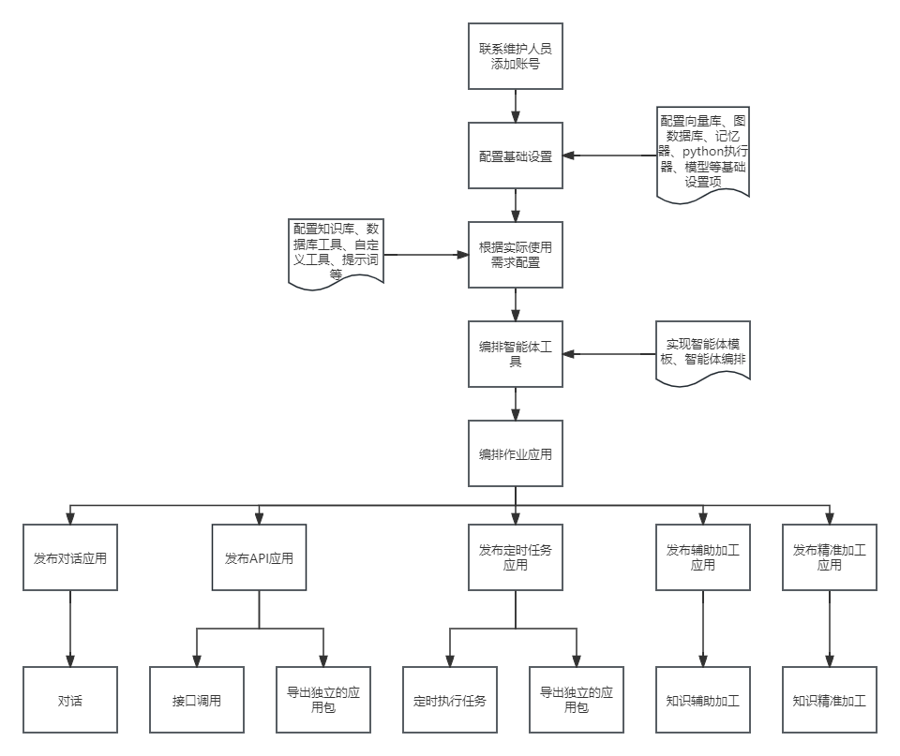

1.用户登录
访问平台网站地址，输入正确的用户名及密码，点击登录。


系统管理
系统管理用于监控平台服务及插件使用情况。

2.1服务列表
通过系统管理下服务列表菜单访问。
服务列表用于查看系统服务运行情况。可通过服务名称、服务状态检索服务。卡片展示了服务名称、实例个数、服务状态。
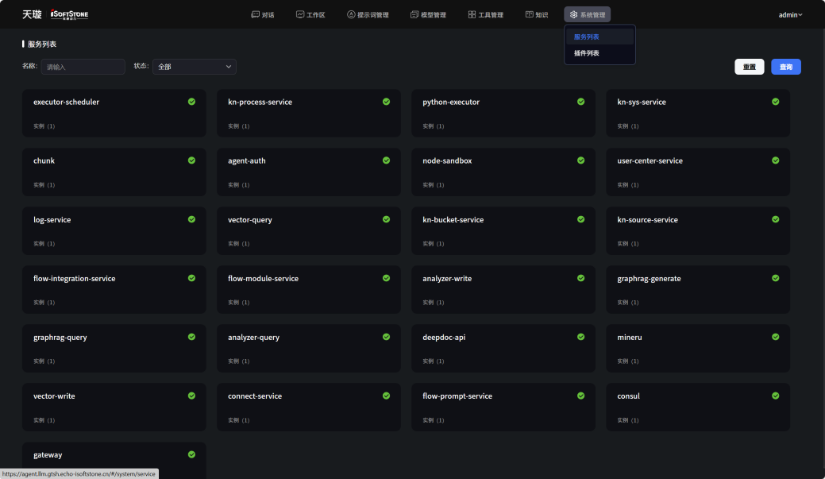
可点击服务查看具体的服务实例列表。可通过实例ID、状态检索服务实例。列表展示了实例ID、状态、地址、注册时间，点击左上角箭头或标题可返回服务列表。
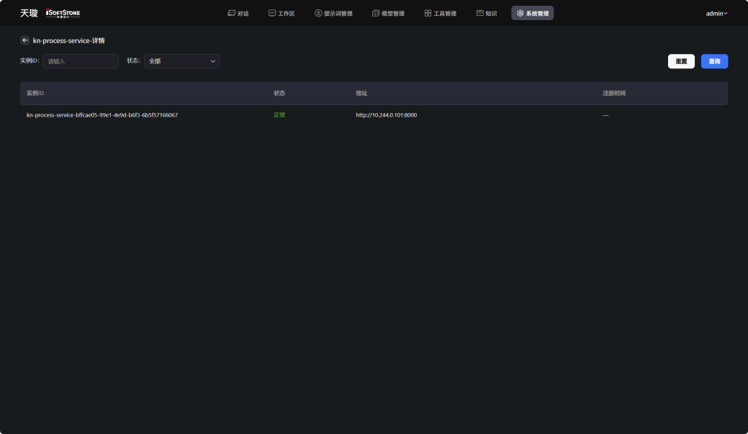

2.2插件列表
通过系统管理下插件列表菜单访问。
插件列表用于查看系统服务运行情况。可通过名称、ID检索插件。列表展示了序号、插件ID、图标、插件版本、插件描述、作者及操作栏。

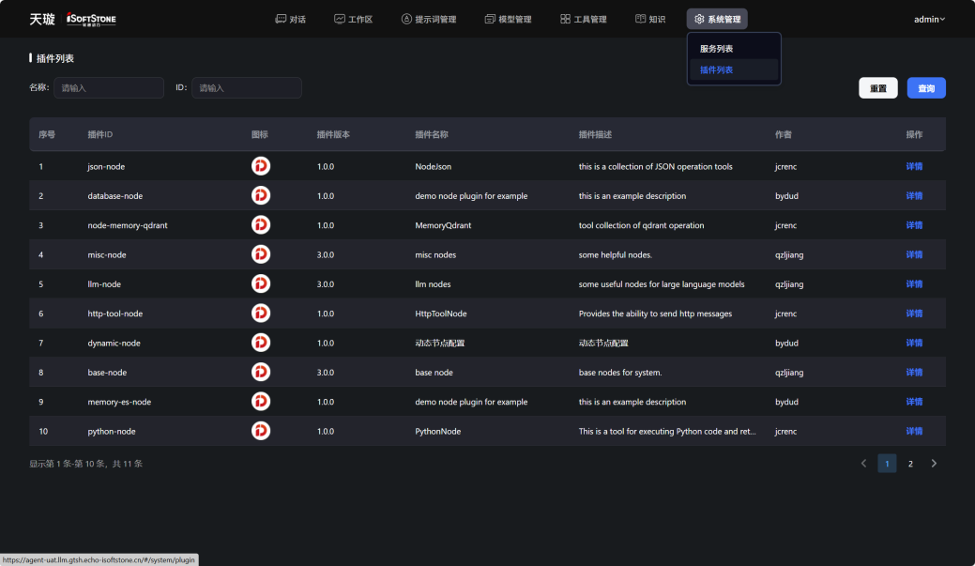
点击操作内详情按钮，可查看插件详细信息。
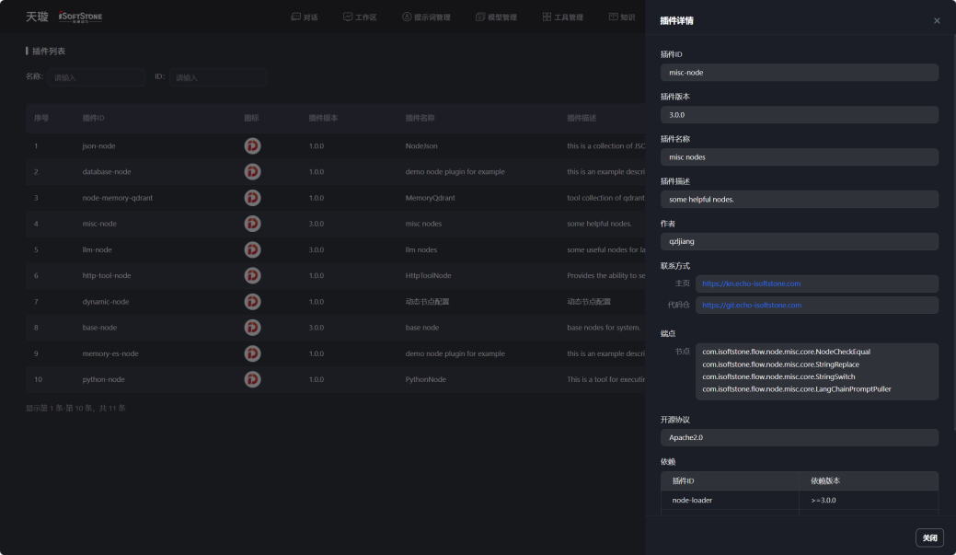

知识
知识模块用于配置知识库信息、知识加工存储。

3.1向量库配置
通过知识下向量库配置菜单访问。用于配置向量库信息。
可通过向量库名称、描述检索数据。可通过名称、描述检索数据。列表展示了序号、名称、描述、链接地址、更新时间和操作栏。

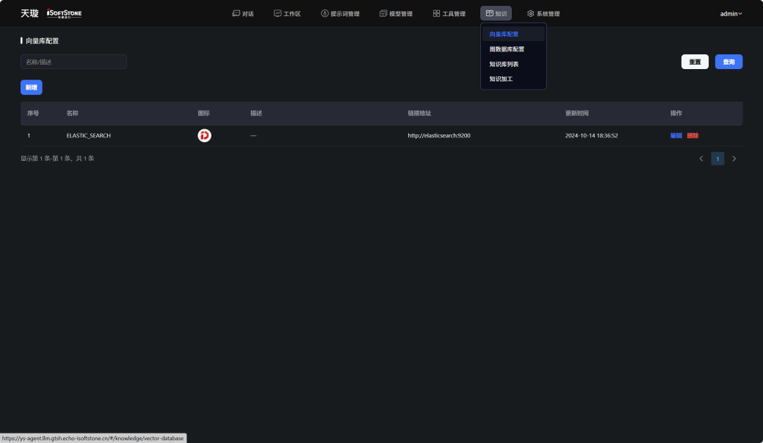

3.1.1新增向量库配置
新增向量库配置时，需要输入名称、上传图标、输入描述、输入es主机地址、输入es访问端口、输入es用户名、输入用户名对应的密码、选择是否使用tls（若选择是，则需要上传正确的证书或输入证书密码，若选择否则无需证书及证书密码）。
数据录入完成后，可点击测试连接检查能否连接到es库。测试连接成功后可点击确定保存配置数据。若连接失败，则无法保存。
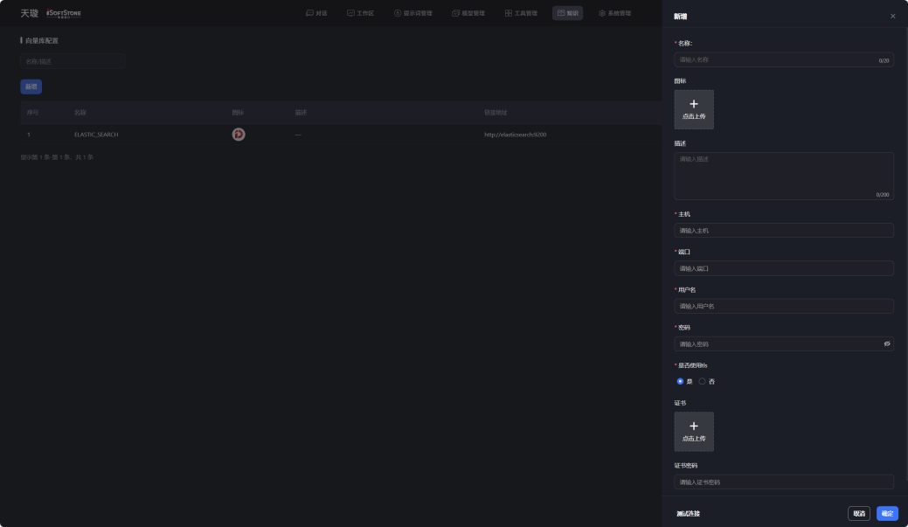

3.1.2编辑向量库配置
编辑向量库配置时，主机及端口无法修改，其他信息可以修改。修改后仍需测试连接。测试连接成功后可点击确定保存配置数据。若连接失败，则无法保存。修改后的配置信息对已被使用的编排不生效，需自行刷新节点或重新选择。

3.1.3删除向量库配置
删除向量库配置时需进行二次确认，确认删除后，数据被移除，无法再被选择使用。若已关联知识库则无法删除。

3.2图数据库配置
通过知识下图数据库配置菜单访问。用于配置图数据库信息。
可通过向量库名称、描述检索数据。可通过名称、描述检索数据。列表展示了序号、名称、图标、描述、链接地址、更新时间和操作栏。

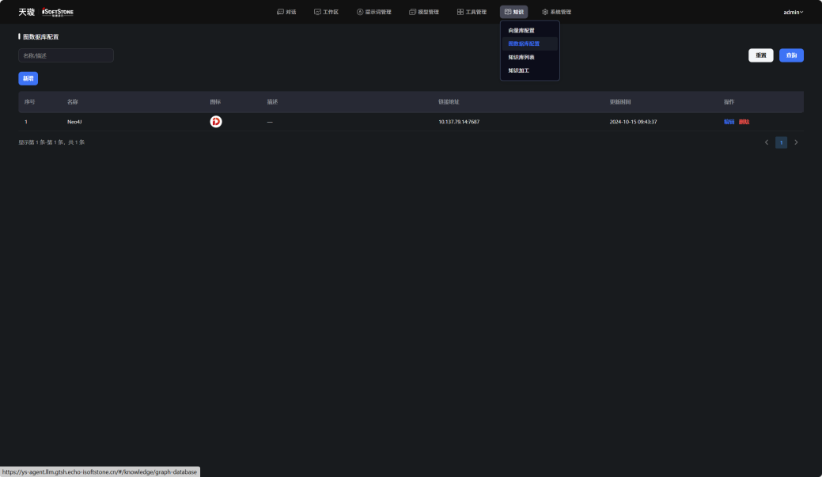

3.2.1新增图数据库配置
新增图数据库配置时，需要输入名称、上传图标、输入描述、输入图数据库链接地址、输入用户名、输入用户名对应的密码。
数据录入完成后，可点击测试连接检查能否连接到图数据库。测试连接成功后可点击确定保存配置数据。若连接失败，则无法保存。
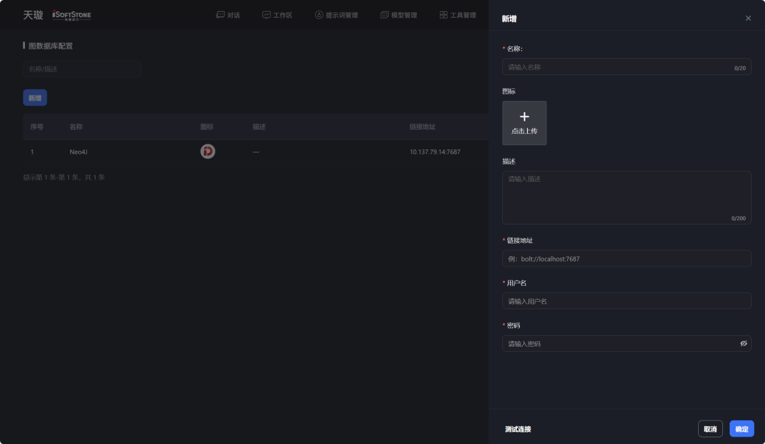

3.2.2编辑图数据库配置
编辑图数据库配置时，链接地址无法修改，其他信息可以修改。修改后仍需测试连接。测试连接成功后可点击确定保存配置数据。若连接失败，则无法保存。修改后的配置信息对已被使用的编排不生效，需自行刷新节点或重新选择。

3.2.3删除图数据库配置
删除向量库配置时需进行二次确认，确认删除后，数据被移除，无法再被选择使用。若已关联知识库则无法删除。

3.3知识库列表
通过知识下知识库列表菜单访问，用于知识库管理。
可通过名称、描述检索数据。列表展示了序号、名称、描述、类型、向量长度、更新时间和操作栏。
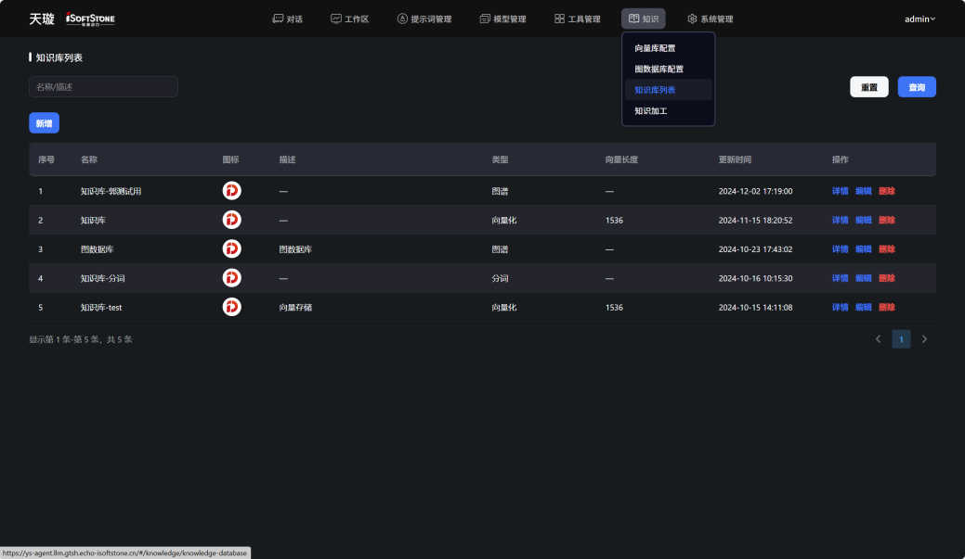

3.3.1新增知识库
新增知识库时，需要输入名称、上传图标、输入描述、选择Similarity、选择配置。
选择配置需根据期望的知识库类型选择图数据库配置（期望知识库为图谱知识库）或向量库配置（期望知识库为向量化或分词），选择知识库并点击弹窗内的确定及配置选择完成。所有内容输入或选择完成后，可点击抽屉页内确定完成知识库新增。
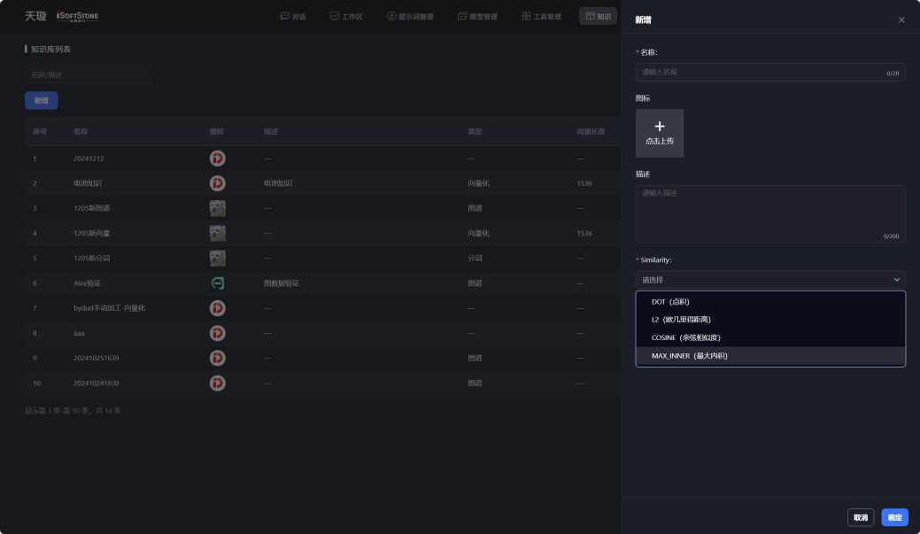
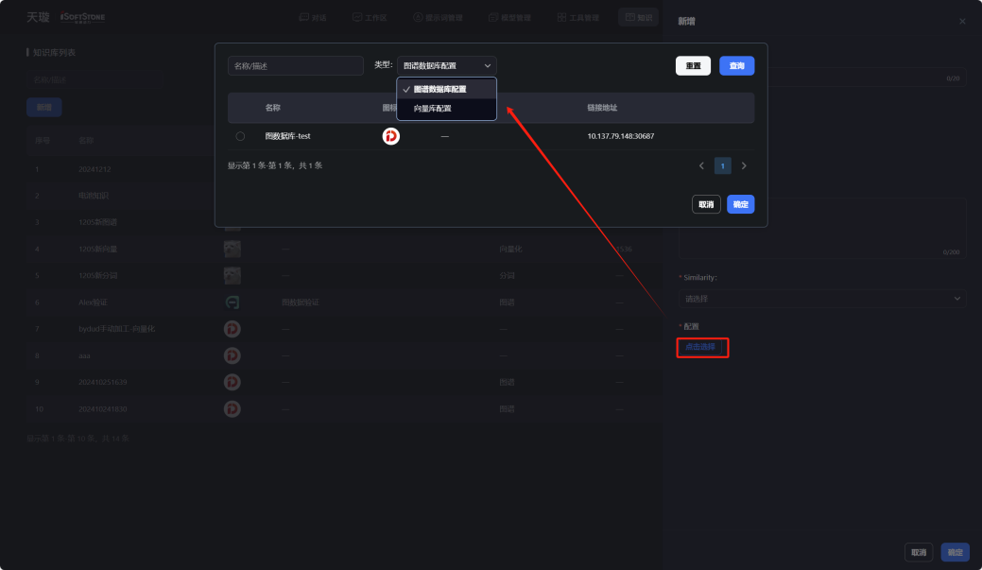

3.3.2知识库详情
未进行过知识存储的知识库无详情按钮，进行过知识存储的知识库可点击详情按钮查看知识库内知识。
分词知识库或向量化知识库的知识详情内，可点击卡片后查看该条知识的完整内容。
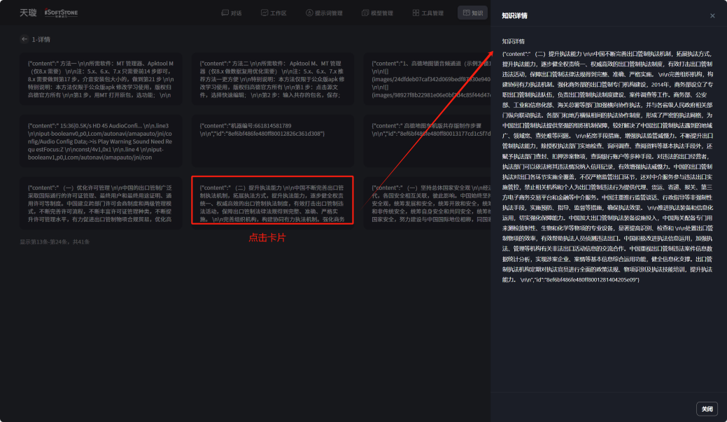
图谱知识库的知识详情内，可通过输入检索关联知识，可通过双击圆点快速检索关联知识。单击圆点可查看该条知识的完整内容。
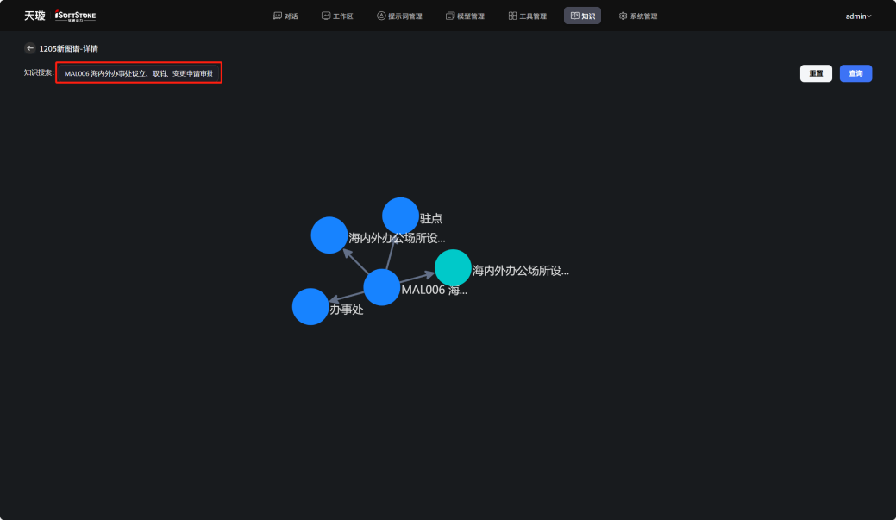
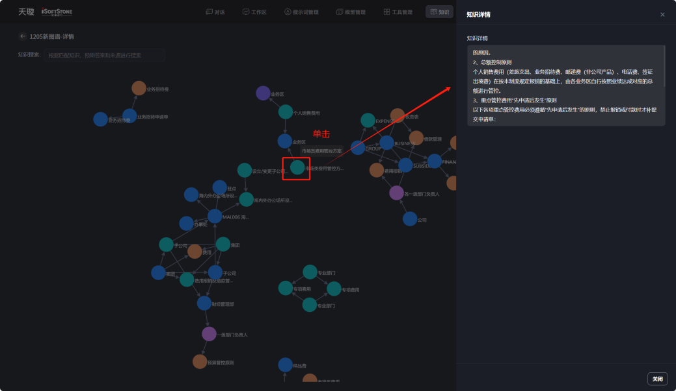

3.3.3编辑知识库
编辑知识库时，Similarity与配置不可修改，名称、图标、描述可修改。修改后点击确定保存当前修改内容。修改后的配置信息对已被使用的编排不生效，需自行刷新节点或重新选择。

3.3.4删除知识库
删除知识库时，需进行二次确认，确认删除后，数据被移除，无法再被选择使用。若知识库已被关联编排，则原编排仍可用不受影响。

3.4知识加工
通过知识下知识加工菜单访问，用于上传文件并进行知识加工。
可通过名称、加工方式、状态检索加工记录。列表展示了序号、文件名称、编排名称、加工方式、状态、开始时间、完成时间及操作栏。
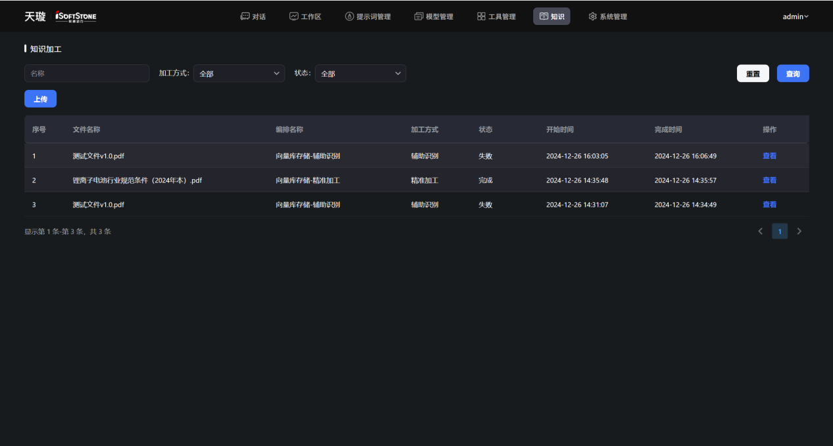

3.4.1创建知识加工任务
创建知识加工任务时，点击上传按钮并在抽屉页内选择加工方式（加工方式存在两种，辅助识别是将上传的文件自动执行【文件解析-文字切片-知识存储】任务；精准识别则文件上传成功后，用户自行在页面上摘取并编辑文字等，加工仅执行【知识存储】任务）
- 辅助识别：加工方式选择辅助识别，上传文件、选择编排（此处仅能选择已发布的知识加工类型的作业编排）。即可点击抽屉页内确定按钮开始知识加工任务。
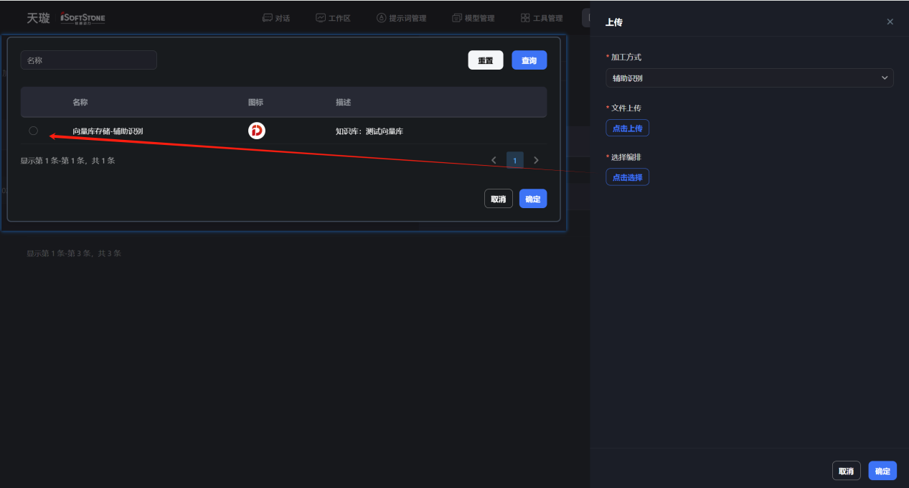
- 精准加工：加工方式选择精准加工，上传文件、选择编排（此处仅能选择已发布的精准加工类型的作业编排）。点击抽屉页确定按钮开始知识摘取及编辑。在预览区内摁住鼠标左键并拖拽即可选择摘取文字的范围，选择添加图片/OCR识别。文字及图片内容会进入右侧的富文本编辑窗口内，保存富文本内容后本条知识暂存。待所有期望存储的知识都暂存完成后，可点击右下角保存按钮开始知识加工任务。
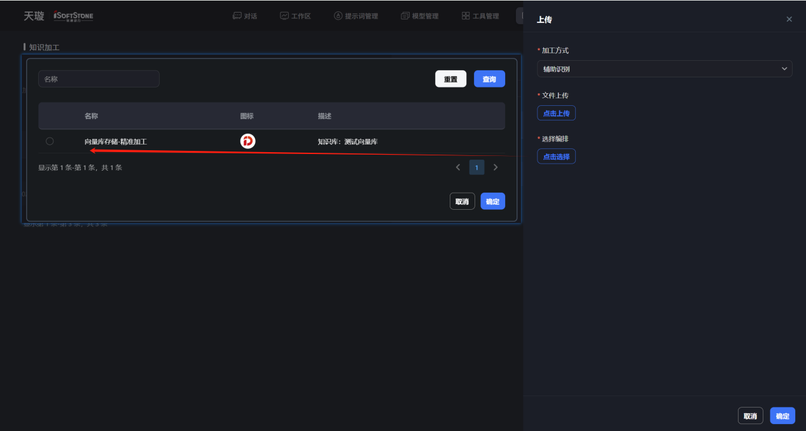
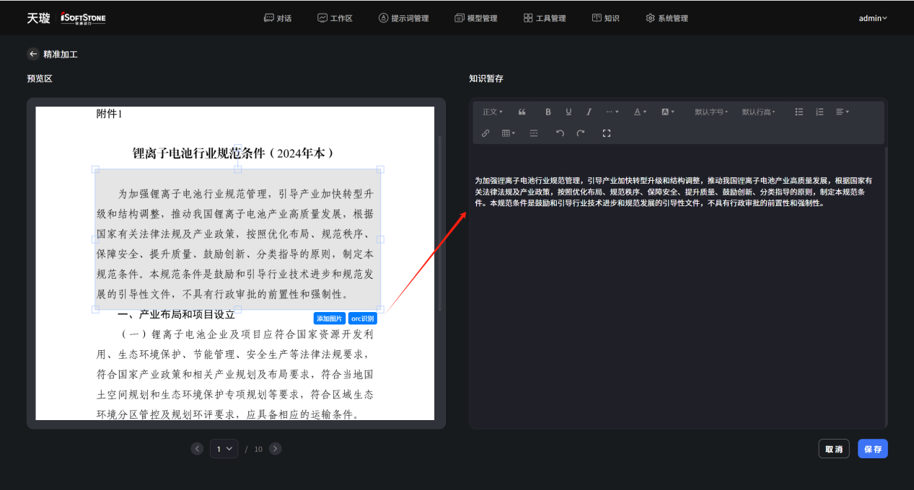
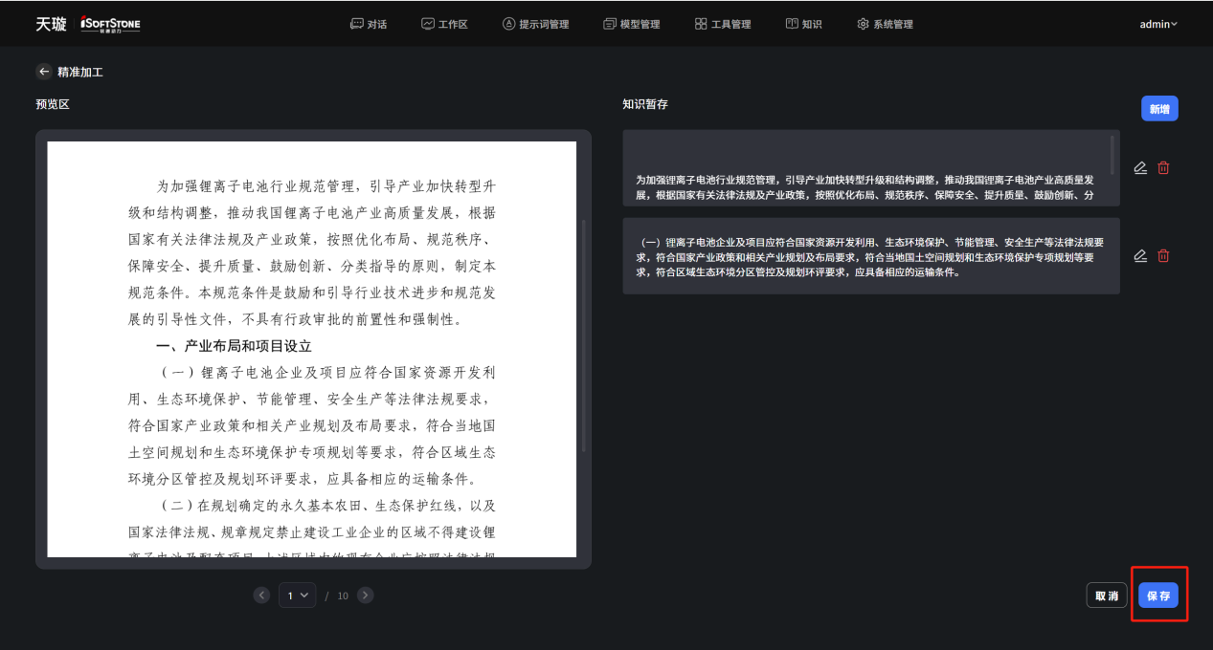
注：知识加工任务需依托于所选的编排流程。若要保证知识加工任务成功，需先将流程调试成功。
知识加工完成后，可在知识加工列表内选择记录，点击详情按钮查看最终加工结果（最终加工结果实际为所选编排的最终输出数据）

工具管理
工具管理模块用于配置用户需求的个性化配置信息，包含数据库连接信息、记忆器连接信息、接口工具、python代码执行容器。

4.1数据库工具
通过工具管理下数据库工具菜单访问。用于配置向量库信息。
可通过名称、描述进行列表检索。列表展示了序号、名称、描述、类型、地址、账号、密码及操作栏。
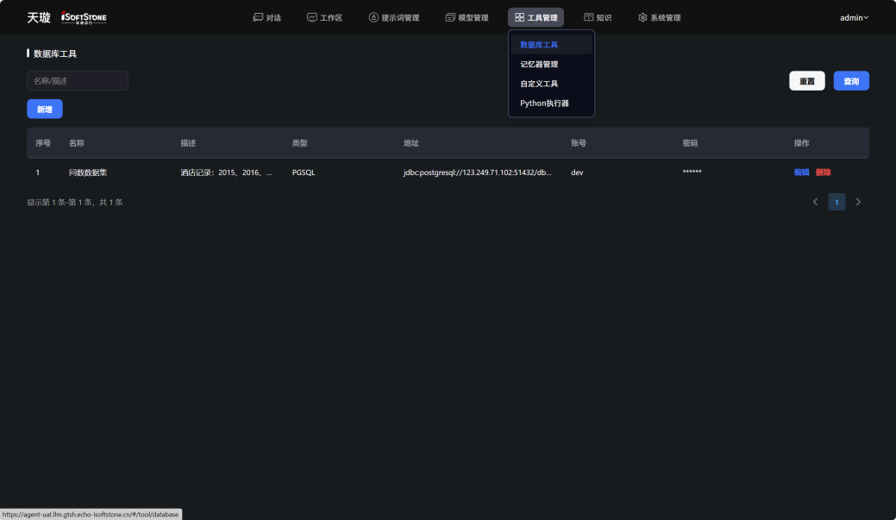

4.1.1新增数据库工具
新增数据库工具时，需输入名称、输入描述、选择类型（当前支持PGSQL、MYSQL两种类型数据库）、输入地址、输入账号、输入账号匹配的密码。
数据录入完成后，可点击测试连接检查能否连接到数据库。测试连接成功后可点击确定保存配置数据。若连接失败，则无法保存。
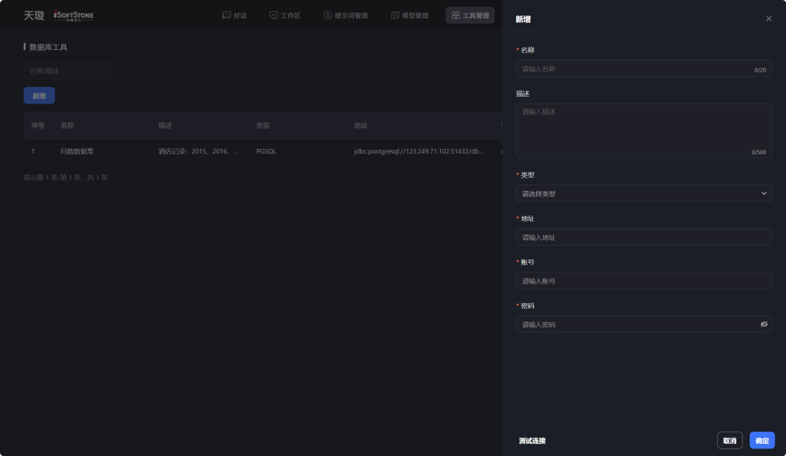

4.1.2编辑数据库工具
编辑数据库工具时，任意信息可以修改。修改后仍需测试连接。测试连接成功后可点击确定保存配置数据。若连接失败，则无法保存。

4.1.3删除数据库工具
删除数据库工具时需进行二次确认，确认删除后，数据被移除，无法再被选择使用。若已关联编排应用，不影响旧数据使用。修改后的配置信息对已被使用的编排不生效，需自行刷新节点或重新选择。

4.2记忆器管理
通过工具管理下记忆器管理菜单访问。用于配置向量库信息。
可通过名称、描述进行列表检索。列表展示了序号、名称、描述、类型、地址及操作栏。
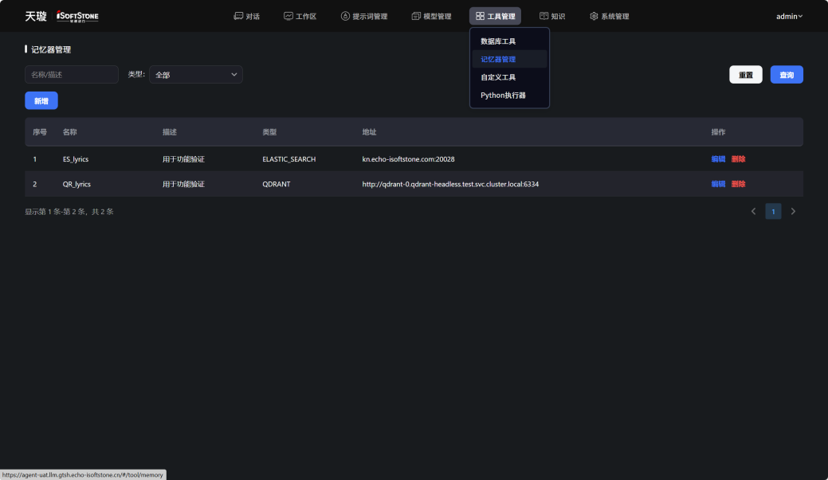

4.2.1新增记忆器配置
新增记忆器时，需输入名称、输入描述、选择类型（当前支持QDRANT及ELASTIC_SEARCH），根据所选类型不同，继续补全信息。
- QDRANT类型：需继续输入主机、输入端口、输入API KEY、选择相似度度量、输入content_field（记忆器存储时必须的唯一标识字段）。
- ELASTIC_SEARCH类型：需继续输入主机、输入端口、输入用户名、用户名匹配的密码、选择是否使用tls、上传证书、输入证书密码、选择Similarity、输入content_field（记忆器存储时必须的唯一标识字段）。
数据录入完成后，可点击测试连接检查连接是否正常。测试连接成功后可点击确定保存配置数据。若连接失败，则无法保存。
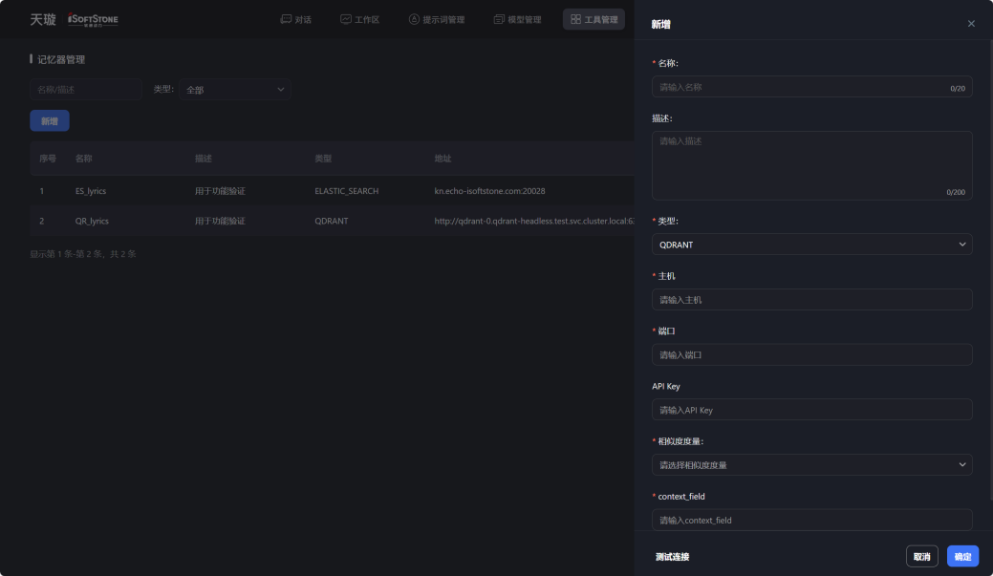
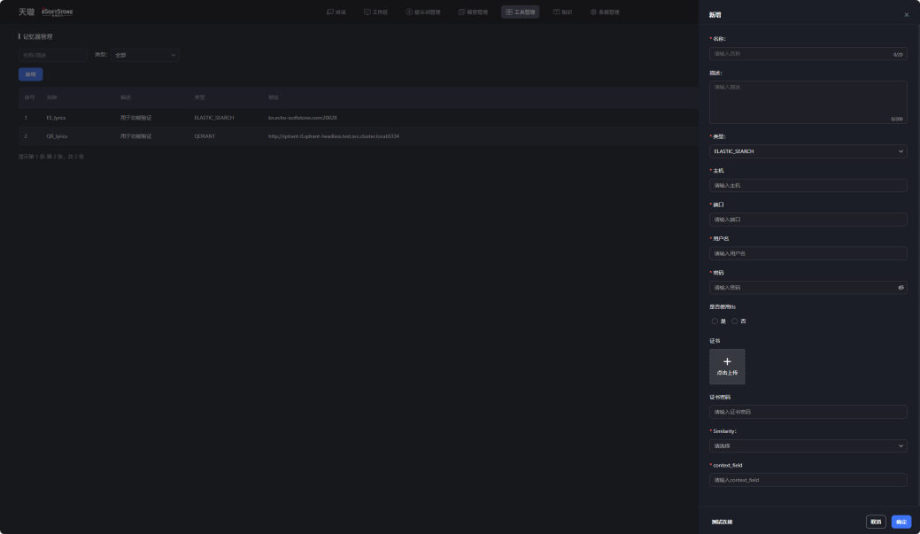

4.2.2编辑记忆器配置
编辑数据库工具时，任意信息可以修改。修改后仍需测试连接。测试连接成功后可点击确定保存配置数据。若连接失败，则无法保存。修改后的配置信息对已被使用的编排不生效，需自行刷新节点或重新选择。

4.2.3删除记忆器配置
删除数据库工具时需进行二次确认，确认删除后，数据被移除，无法再被选择使用。若已关联编排应用，不影响旧数据使用。

4.3自定义工具
通过工具管理下自定义工具菜单访问。用于配置python执行容器。
可通过名称、描述进行列表检索。列表展示了序号、图标、名称、描述及操作栏。
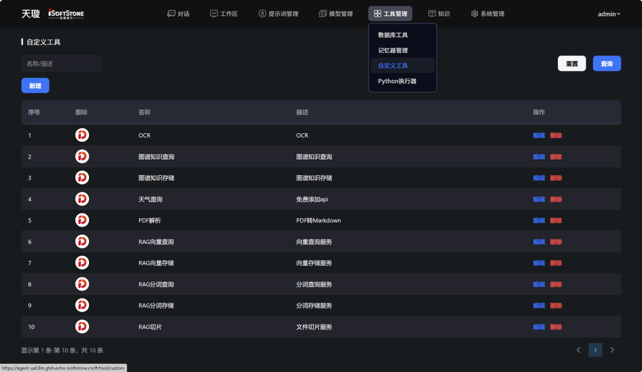

4.3.1新增自定义工具
新增自定义工具时，需上传图标、输入名称（若未输入，Schema解析完成后会自动填充）、输入描述（若未输入，Schema解析完成后会自动填充）、填入或导入Schema（导入时将swagger的api-docs地址粘贴进弹窗内即可）、接口鉴权信息根据需要是否输入。Schema解析失败则可用工具为空并无法保存数据，解析成功后则可直接点击确定按钮保存数据或进行接口测试。
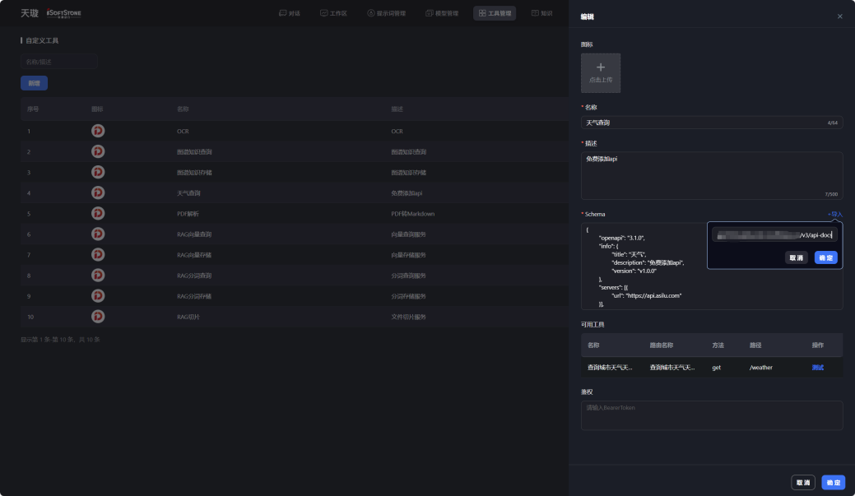
在工具信息抽屉页选择接口点击测试即可跳转到接口测试页。若在工具信息内已输入鉴权信息，则会自动带入到接口测试页面，参数及值可展开查看参数详细信息。输入符合要求的请求参数后，点击测试按钮调用接口并回显接口响应。点击返回则回到上一层工具信息页面。
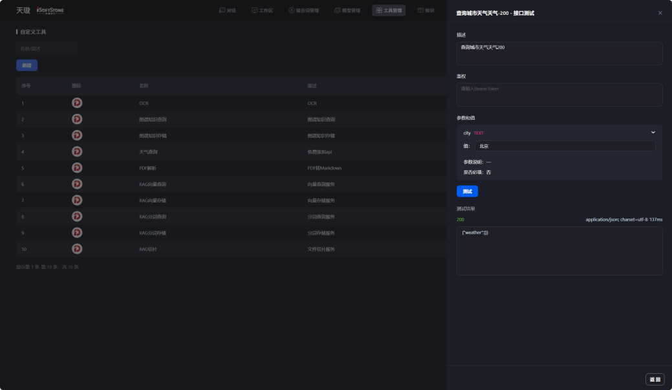

4.3.2编辑自定义工具
编辑自定义工具时，任意信息可以修改。修改工具时仍会解析Schema。Schema解析失败则可用工具为空并无法保存数据，解析成功后则可直接点击确定按钮保存数据或进行接口测试。修改后的配置信息对已被使用的编排不生效，需自行刷新节点或重新选择。

4.3.3删除自定义工具
删除自定义工具时需进行二次确认，确认删除后，数据被移除，无法再被选择使用。若已关联编排应用，不影响旧数据使用。

4.4 Python执行器
通过工具管理下Python执行器菜单访问。用于配置python执行容器。
可通过名称、描述进行列表检索。列表展示了序号、名称、地址、账号、密码及操作栏。
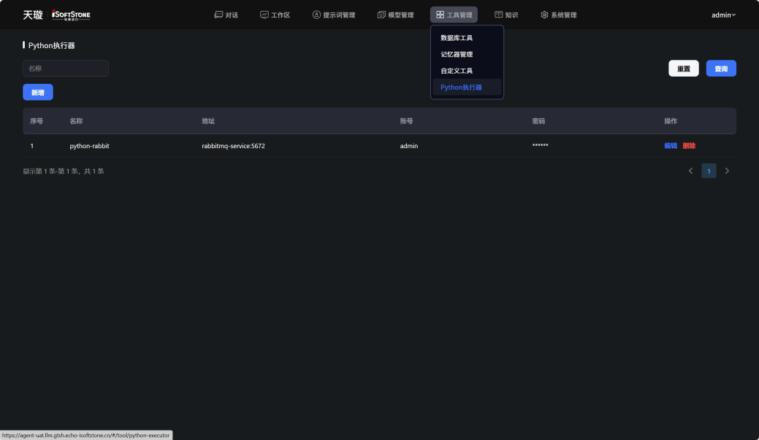

4.4.1新增Python执行器
新增Python执行器时，需输入名称、输入主机、输入账号、输入账号匹配的密码。全部信息录入完成后，点击抽屉页内确定按钮完成新增操作。
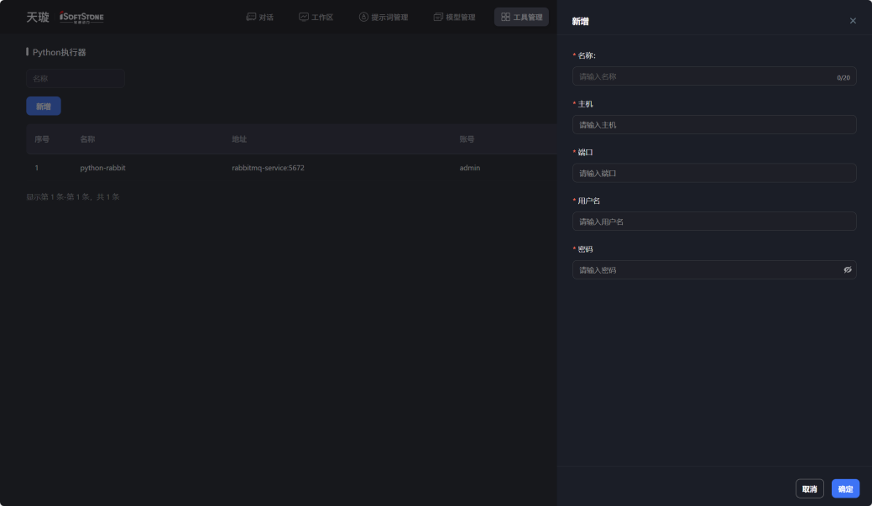

4.4.2编辑Python执行器
编辑Python执行器时，任意信息可以修改。修改后的配置信息对已被使用的编排不生效，需自行刷新节点或重新选择。

4.4.3删除Python执行器
删除Python执行器时需进行二次确认，确认删除后，数据被移除，无法再被选择使用。若已关联编排应用，不影响旧数据使用。

模型管理
通过模型管理菜单访问。用于管理模型配置。
可通过分类、名称进行列表检索。列表展示了序号、服务供应商、类型、模型名称、名称、Api EndPoint、状态及操作栏。
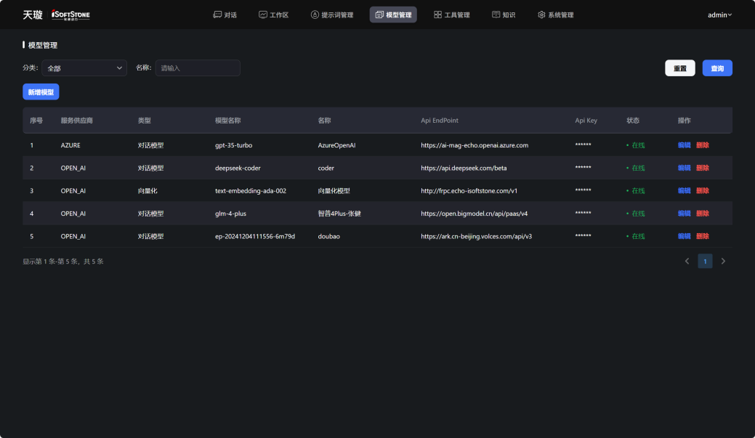

5.1新增模型
新增模型时，需选择服务供应商（当前支持OPEN_AI、AZURE）、选择模型类型、输入模型名称（供应商提供的模型名称）、输入名称（系统内模型的唯一标识名称）、输入APIEndpoint、输入APIKey，根据所选类型不同，继续补全信息。全部信息录入完成后，点击抽屉页内确定按钮完成新增操作。
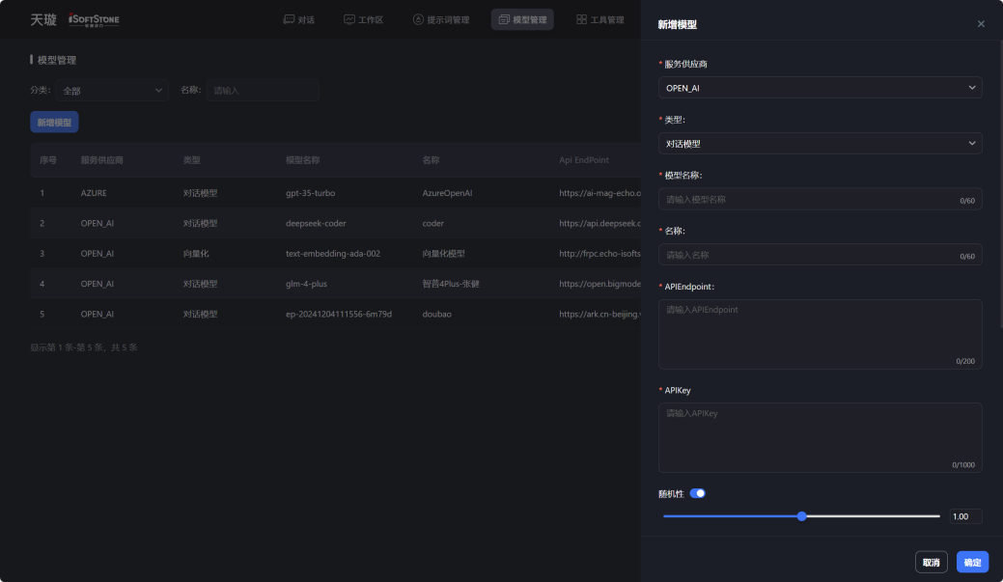
- 对话模型、补全模型：随机性、单次回复限制、核采样、频率惩罚度、话题新鲜度、停止序列均有默认设置，可直接使用默认配置或自行修改配置。开关按钮控制对应的参数及值是否生效，若开启则设置的值生效，若关闭则设置的值不生效（关闭按钮不会记录已设置的值，再次开启需重新设置）。
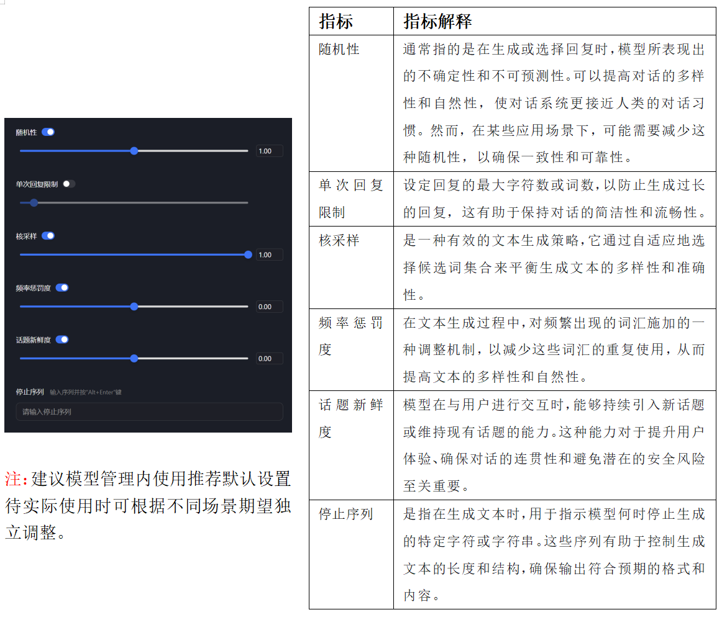

- 向量化：向量长度的设置所选向量化模型的官方文档为准。
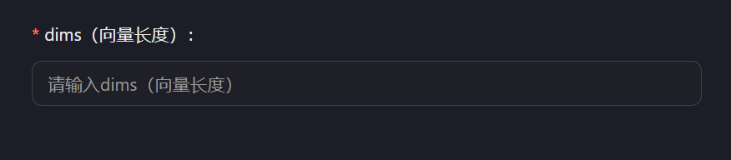
- 倒排模型：无需补充其他设置。

5.2编辑模型
编辑模型时，任意信息可以修改。修改后的配置信息对已被使用的编排不生效，需自行刷新节点或重新选择。

5.3编辑模型
删除模型时需进行二次确认，确认删除后，数据被移除，无法再被选择使用。若已关联编排应用，不影响旧数据使用。

提示词管理

提示词管理
通过提示词管理下提示词管理菜单访问，用于管理提示词。
通过左侧提示词分类进行提示词类型管理（刷新分类、新增同级分类、新增子集分类、重命名分类、删除分类）。右侧列表展示选择类型下提示词，可通过名称进行检索，列表展示序号、提示词名称、版本号（当前提示词最新版本的版本号）及操作列。
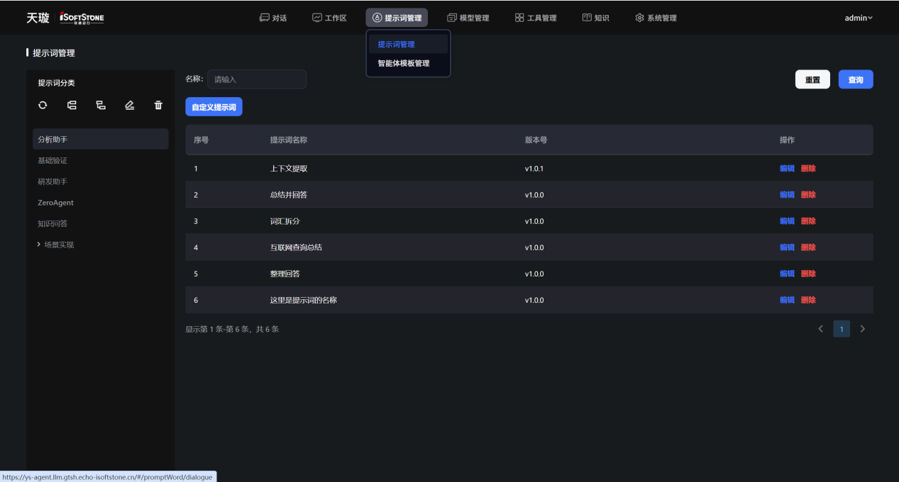

6.1.1自定义提示词
自定义提示词时，需输入名称、输入提示词、添加变量。抽屉页内点击添加按钮用于添加新的空变量（需输入变量key、字段名、选择类型），点击删除按钮用于删除未被使用的变量。变量添加完成后，可在提示词内通过输入英文“/”进行引用变量，形成完整的提示词。全部信息输入完成后，点击抽屉页内确定按钮完成新增提示词操作。
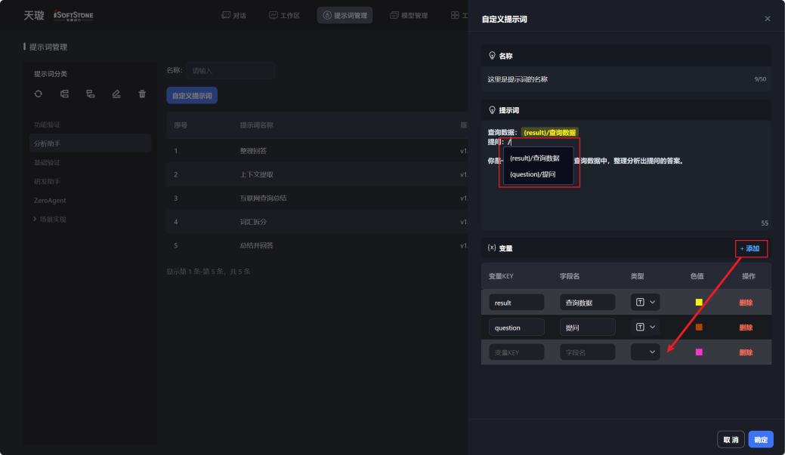

6.1.2编辑提示词
编辑提示词时，可在抽屉页的左上角切换期望查看或编辑的版本，切换版本后，抽屉页的内容更新为所选版本的数据（不同版本的数据互不影响）。
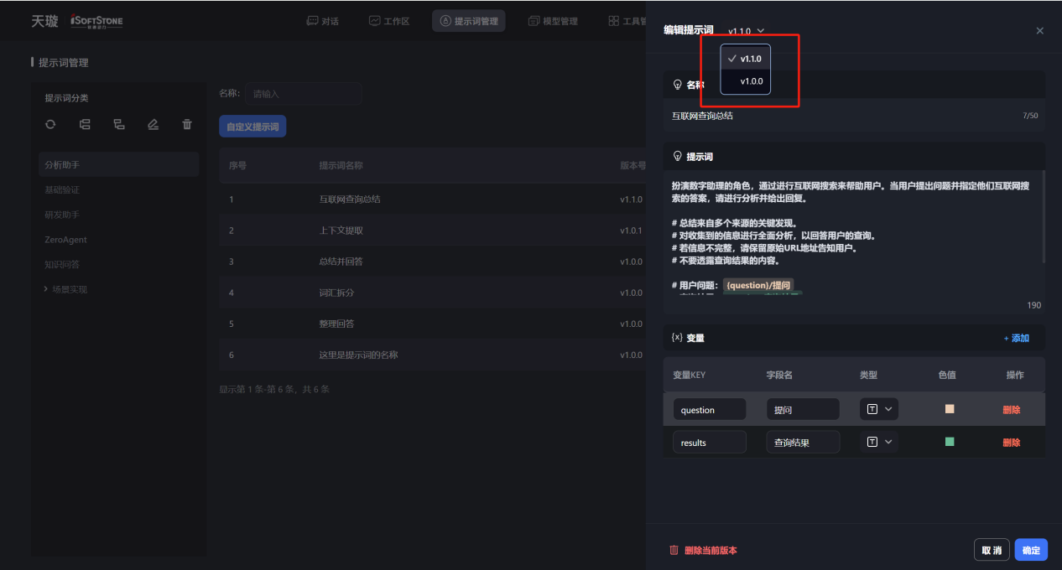
修改完成后，抽屉页内点击确定，可选择期望保存的版本（可下拉选择已有版本更新内容，也可以在输入框内自行输入新的版本号新增新的版本，不同版本的数据互不影响，仅更新所选择的版本数据会新增新的版本），修改后的配置信息对已被使用的编排不生效，需自行刷新节点或重新选择。
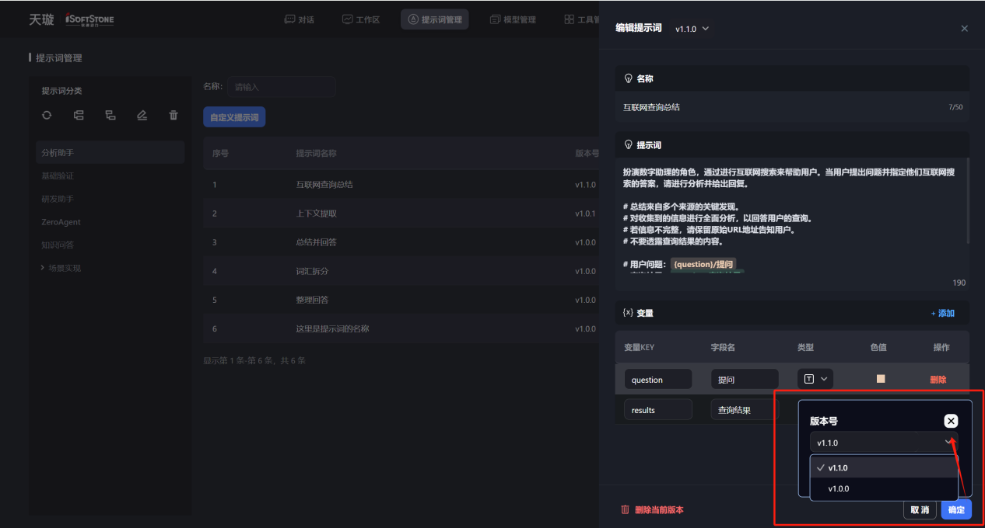
抽屉页内点击删除当前版本需进行二次确认，确认后仅会删除当前选定版本，不影响其他版本数据（版本被删除后，编排时无法再选择相应版本，旧有编排流程不受影响可正常使用），若当前提示词不止一个版本，删除当前版本后，抽屉页会更新为最新版本内容，若当前提示词仅有一个版本，删除当前版本后，抽屉页会直接关闭。
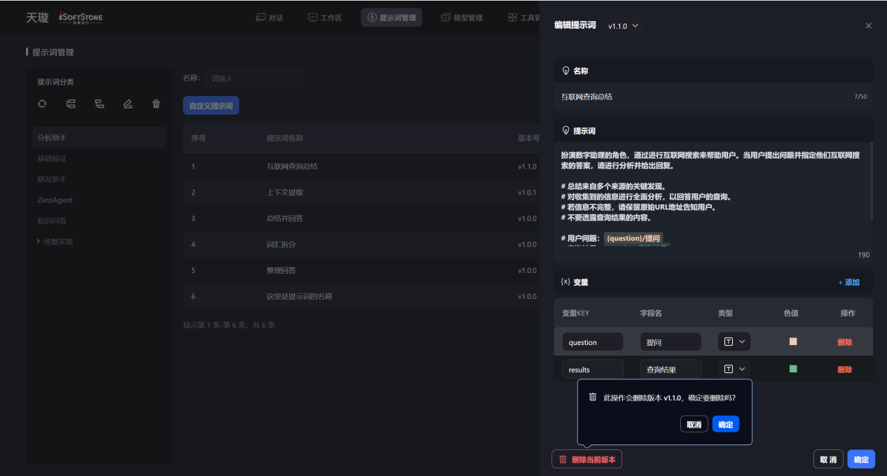

6.1.3删除提示词
提示词列表内删除操作需二次确认，确认删除后，该提示词所有版本数据被清除（版本被删除后，编排时无法再选择相应版本，旧有编排流程不受影响可正常使用）

智能体模板管理
通过提示词管理下智能体模板管理菜单访问，用于管理提示词。
通过左侧提示词分类进行智能体类型管理（刷新分类、新增同级分类、新增子集分类、重命名分类、删除分类）。右侧列表展示选择类型下智能体模板，可通过名称、类型进行检索，列表展示序号、智能体名称、描述、版本号（当前智能体模板最新版本的版本号）及操作列。
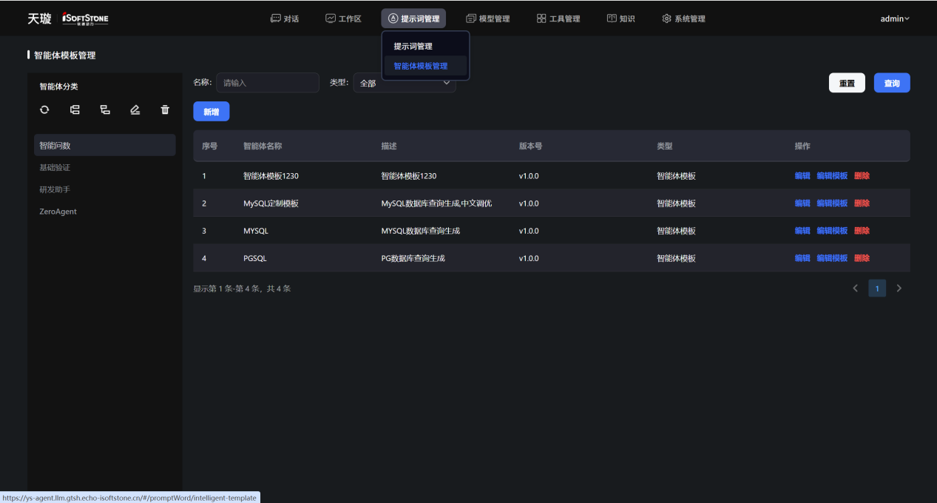

6.2.1新增智能体/对话模板
新增智能体模板时，需输入名称、输入描述、选择类型（当前可选择对话模板及智能体模板两类），信息录入完成后，可点击抽屉页内确定按钮完成数据新增。
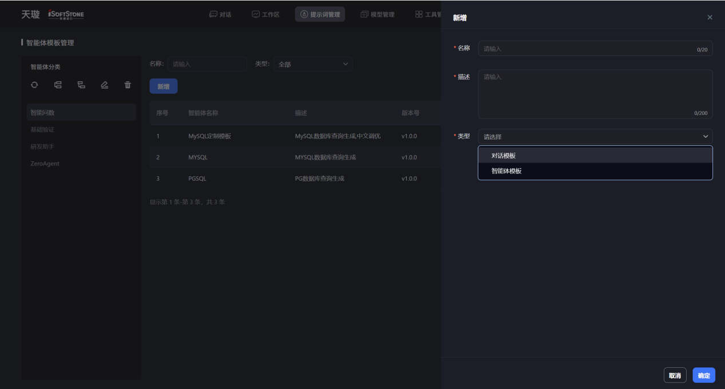

6.2.2编辑智能体/对话模板
编辑对话模板时，可在左上角版本号切换期望查看或编辑的版本，切换版本后，页面内容更新为所选版本的数据（不同版本的数据互不影响）。

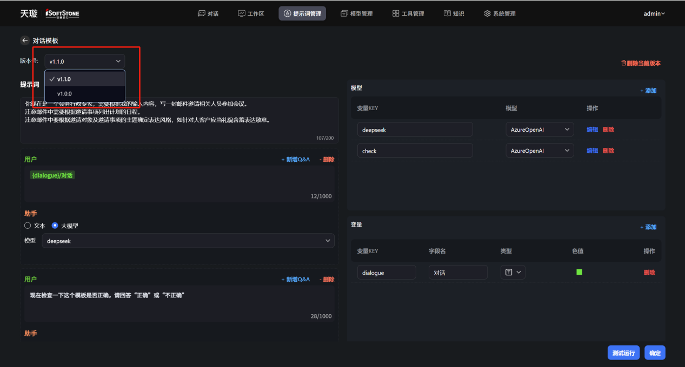
左侧点击新增Q&A，新增对话对，点击删除可删除当前对话对。
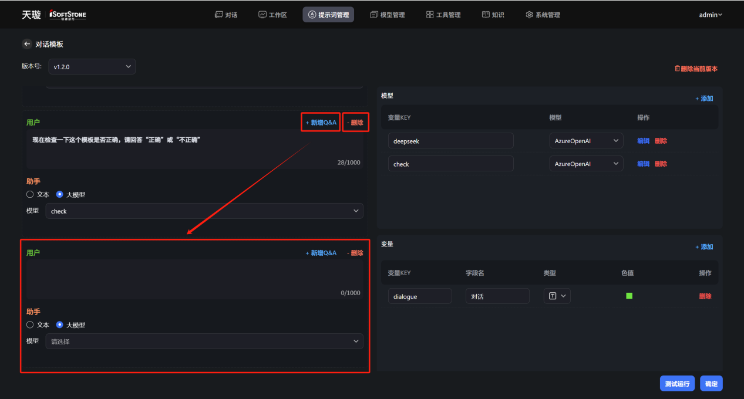
助手可选择文本或助手，助手可选项为右侧添加的模型。用户及文本助手内可通过的输入英文“/”进行引用变量，形成完整的内容。
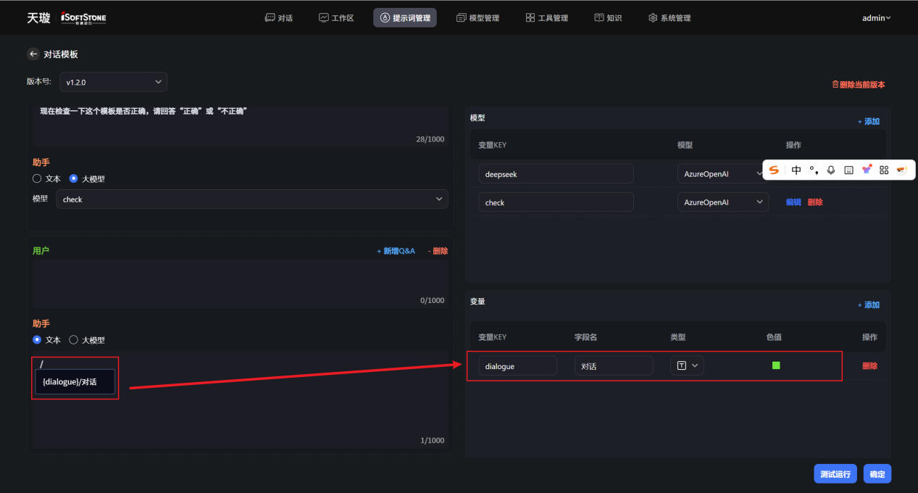
右侧模型内点击添加可新增模型配置，点击删除可删除当前模型配置。
此处的模型也是模板的输出结果（根据实际场景，可使用多个模型获取多个输出）。点击编辑可修改当前对话模型在当前模板内的配置情况（此处修改模型配置仅对当前模板的当前版本生效）。
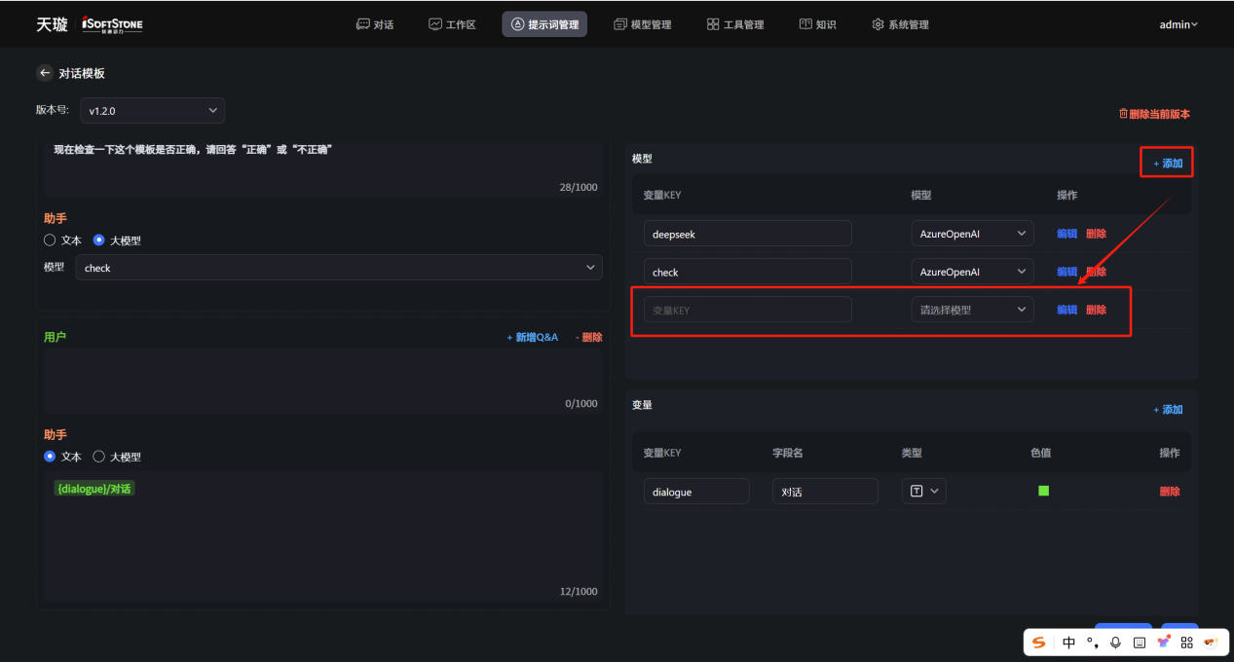
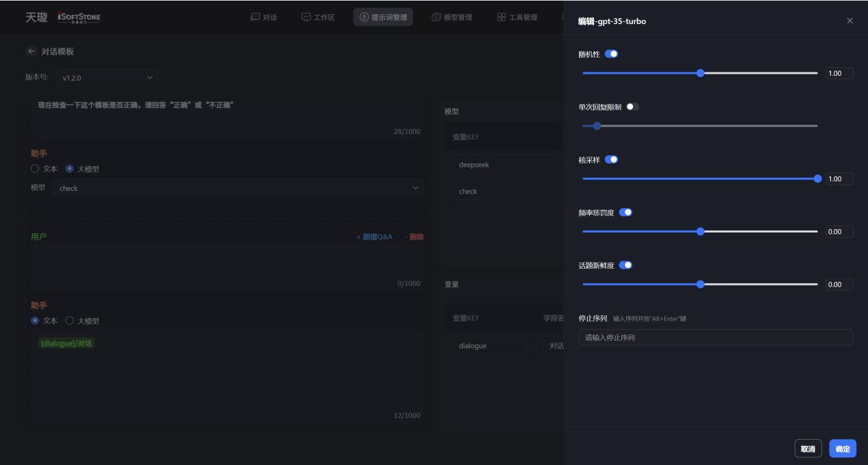
左侧变量内点击添加可新增变量，点击删除可删除当前变量。（操作与提示词管理内变量操作一致）
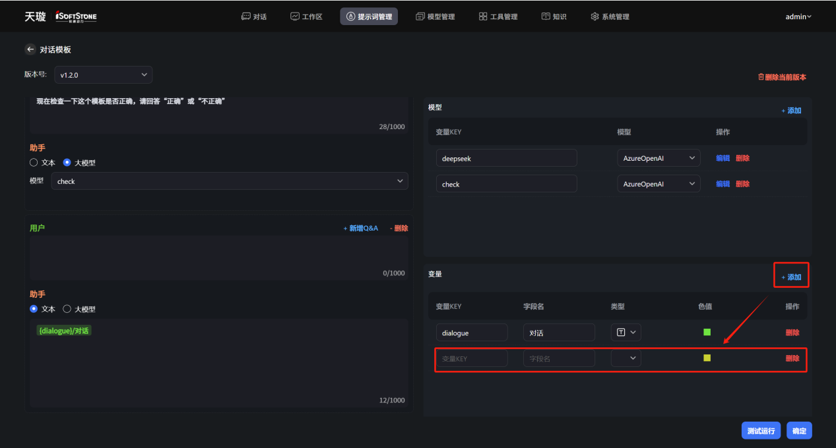
编辑完成后，可点击右下角测试运行按钮，进行调试当前模板，变量值部分为已设置的变量。变量输入后，点击抽屉页内确定按钮开始运行，运行完成后，抽屉页内会展示所有输入及输出内容。
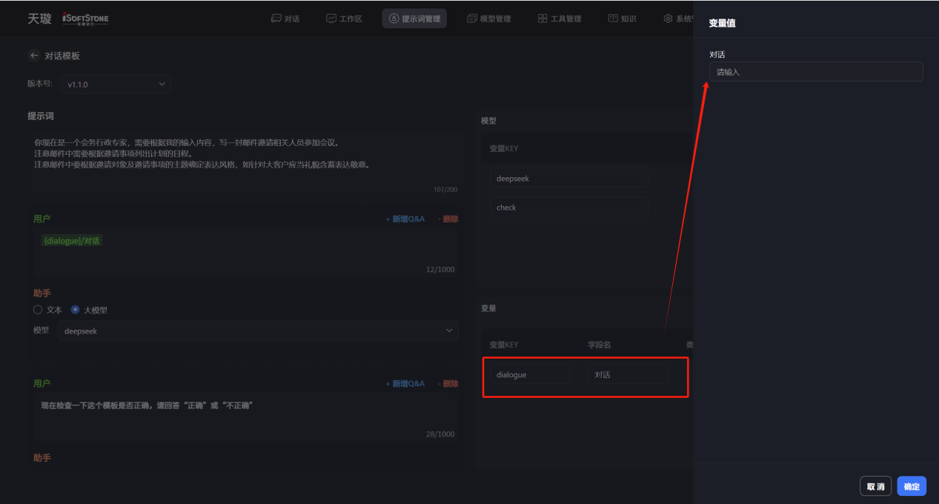
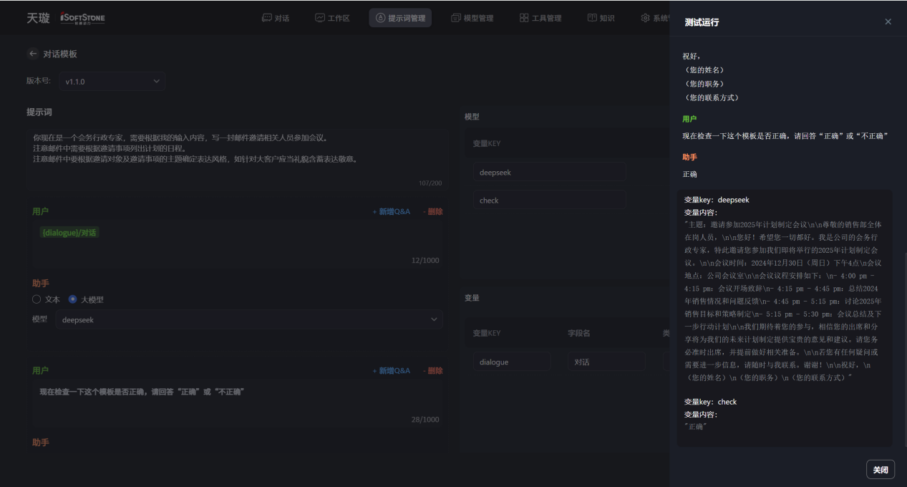
点击右下角确定，可选择期望保存的版本（可下拉选择已有版本更新内容，也可以在输入框内自行输入新的版本号新增新的版本，不同版本的数据互不影响，仅更新所选择的版本数据会新增新的版本）。
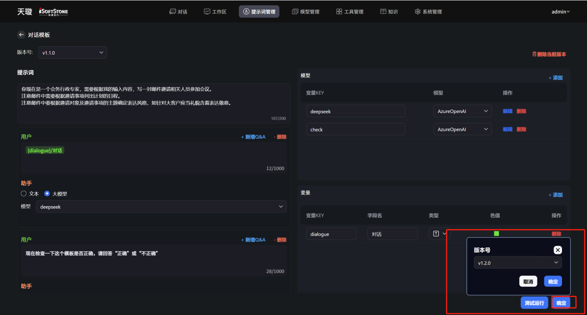
点击删除当前版本需进行二次确认，确认后仅会删除当前选定版本，不影响其他版本数据（版本被删除后，编排时无法再选择相应版本，旧有编排流程不受影响可正常使用），若当前提示词不止一个版本，删除当前版本后，页面会更新为最新版本内容，若当前智能体模板仅有一个版本，删除当前版本后，页面会直接返回智能体模板列表页。
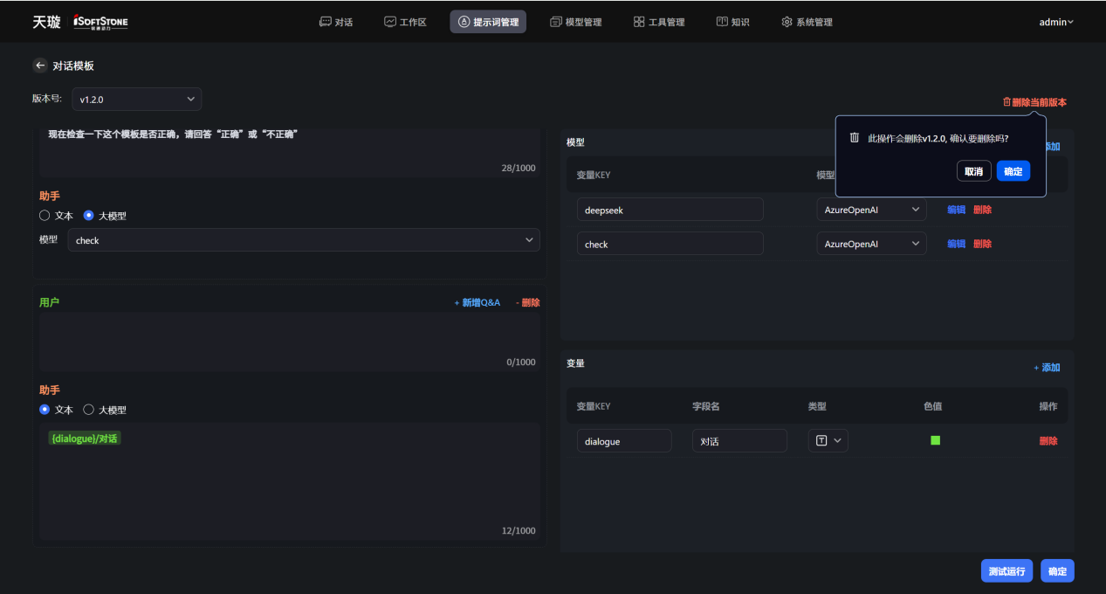
编辑智能体模板时，切换版本号、右侧创建/编辑模型、右侧创建/编辑、测试运行、删除当前版本、保存操作均与编辑对话模板时一直。区别在于左侧不再是对话对，而是变量key。可新增/删除变量key，变量key内引用变量时，选项包含变量key（注：变量key不能循环引用，如A已经引用B，B内无法再引用A）、模型、变量。
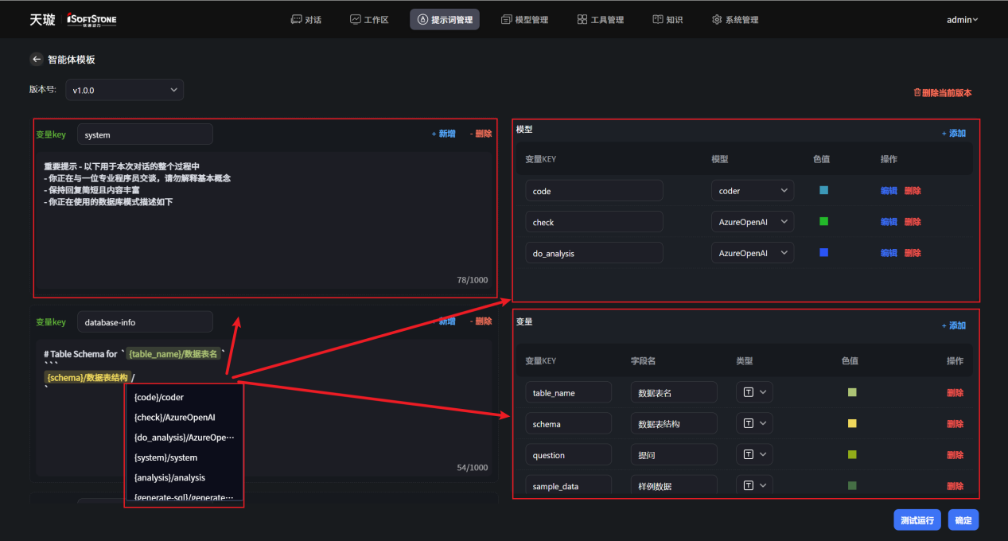

6.2.3删除智能体/对话模板
智能体模板列表内删除操作需二次确认，确认删除后，该模板所有版本数据被清除（版本被删除后，编排时无法再选择相应版本，旧有编排流程不受影响可正常使用）。

工作区
工作区用于管理智能体编排及作业编排，用于最终实现可使用的应用。

7.1智能体编排
通过工作区下智能体编排菜单访问，用于管理智能体编排。
通过左侧智能体分类进行智能体类型管理（刷新分类、新增同级分类、新增子集分类、重命名分类、删除分类）。右侧列表展示选择类型下智能体编排，可通过状态、名称进行检索，列表展示序号、名称、描述、状态及操作列。
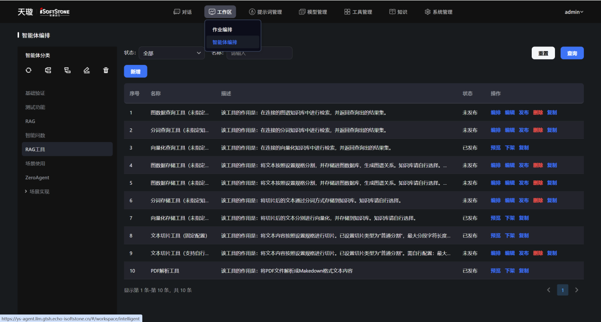

7.1.1新增智能体
新增智能体编排时，需输入名称、输入描述，信息录入完成后，点击抽屉页内确定按钮完成数据新增。
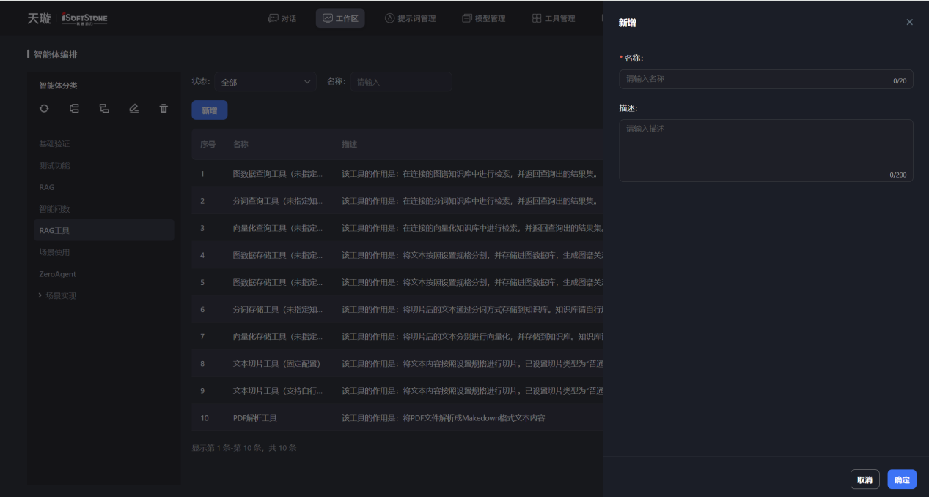

7.1.2编辑智能体
编辑作业编排指的是编辑作业编排的基本信息，编辑时，任意信息可以修改。修改后的配置信息对已被使用的编排不生效，需自行刷新节点或重新选择。

7.1.3编排智能体
点击编排按钮，会在新标签页打开对应智能体的编排页面。

节点目录及节点使用
编排页内，可使用的节点分为两类，一类是自行通过页面添加的配置项节点（包含知识库、数据库工具、记忆器工具、自定义工具、Python执行器、提示词、智能体模板、智能体编排）。另外一类为系统内自带的基础处理节点，以下用表格列表各基础节点的分类路径、节点名称及描述使用信息。
分类路径 | 节点名称 | 节点描述
工具-数据库工具 | SQL-查询数据 | 访问指定的数据库，执行sql查询语句。  1.数据库配置：接入的数据库配置；  2.select-sql：期望执行的查询语句
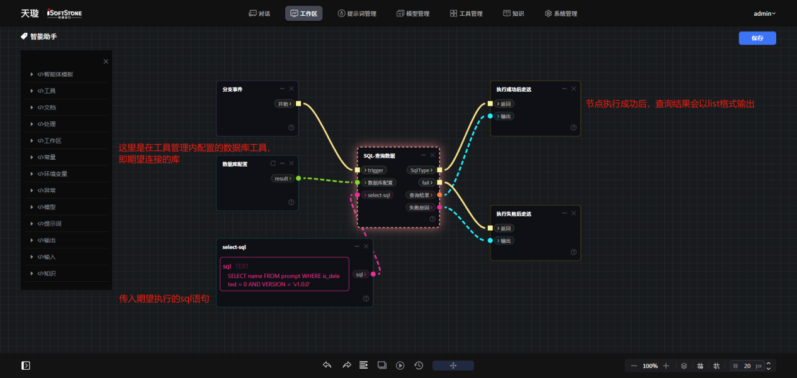
工具-数据库工具 | SQL-创建视图 | 访问指定的数据库，执行sql创建视图语句。  1.数据库配置：接入的数据库配置；  2.create-view-sql：期望执行的创建视图语句
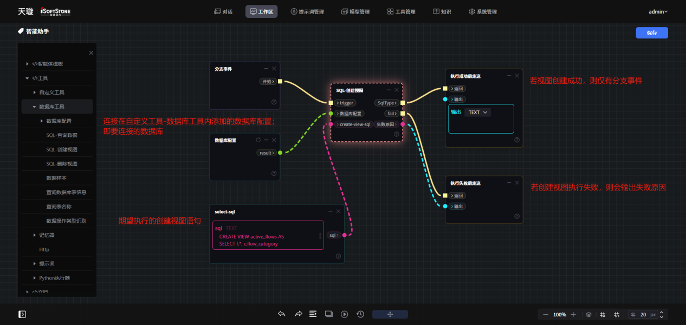
 | SQL-删除视图 | 访问指定的数据库，执行sql删除视图语句。  1.数据库配置：接入的数据库配置；  2.create-view-sql：期望删除的视图被创建时的创建视图语句
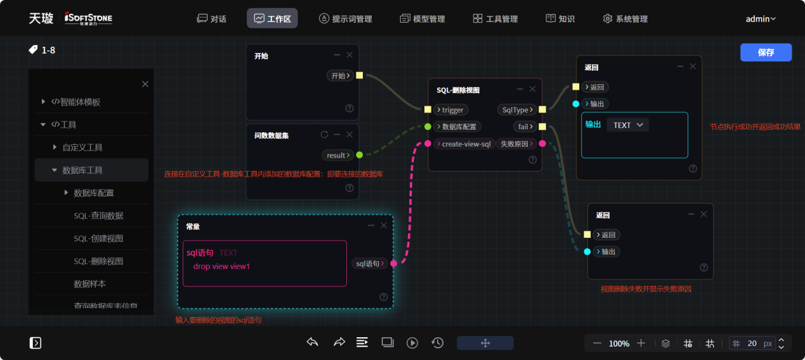
 | 数据样本 | 访问指定的数据库，根据表名称输出该表的样例数据。  1.数据库配置：接入的数据库配置；  2.表名称：需要数据示例的表名称
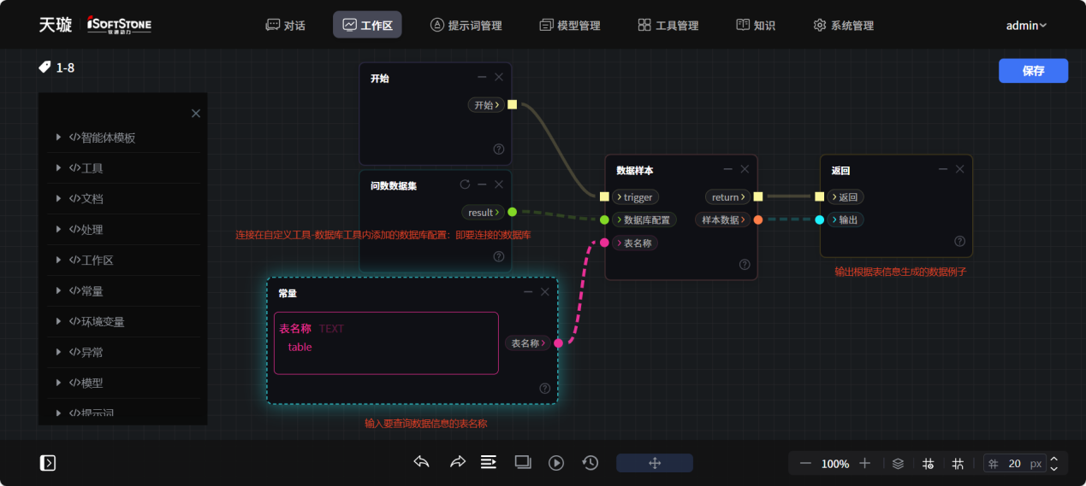
 | 查询数据库表信息 | 访问指定的数据库，根据表名称输出该表的表信息。  1.数据库配置：接入的数据库配置；  2.表名称：需要获取表信息的表名称
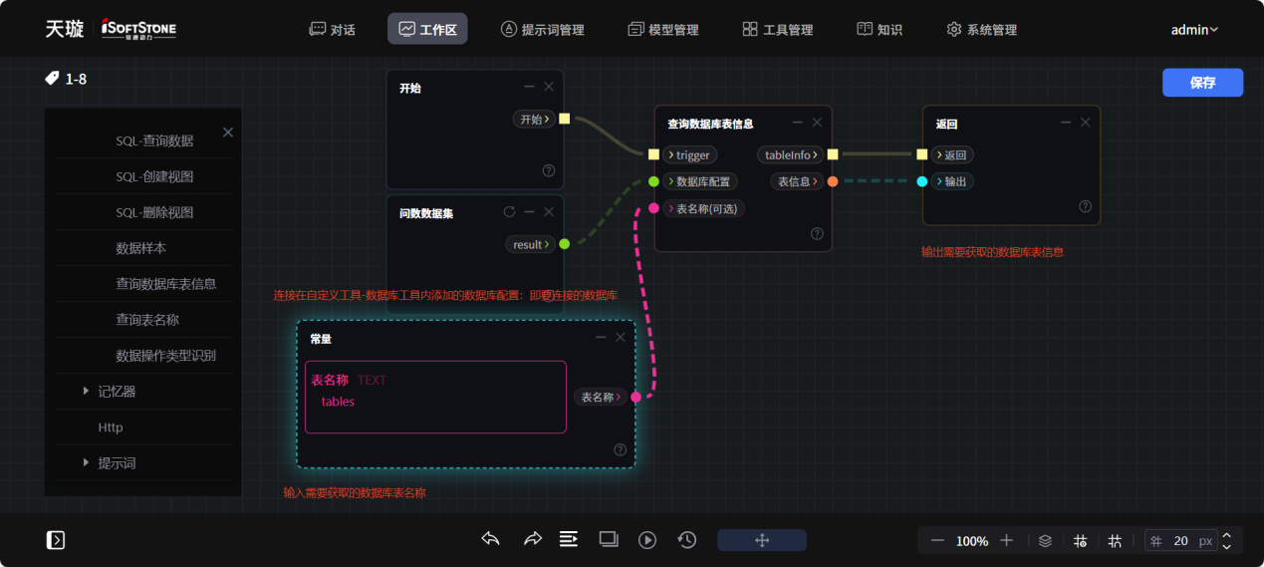
 | 查询表名称 | 访问指定的数据库，查询出库内所有表的名称。  1.数据库配置：接入的数据库配置
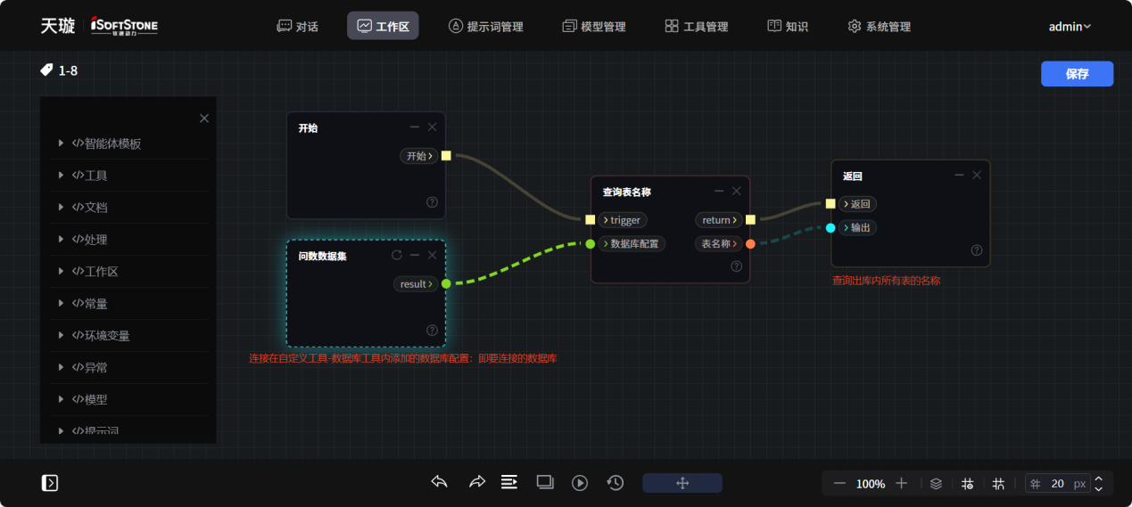
 | 数据操作类型识别 | 通过模型判断问题意图是否为数据查询，一般在需要数据库操作之前使用。  1.LLM：接入的对话模型配置；  2.question：需要判断意图的提问；
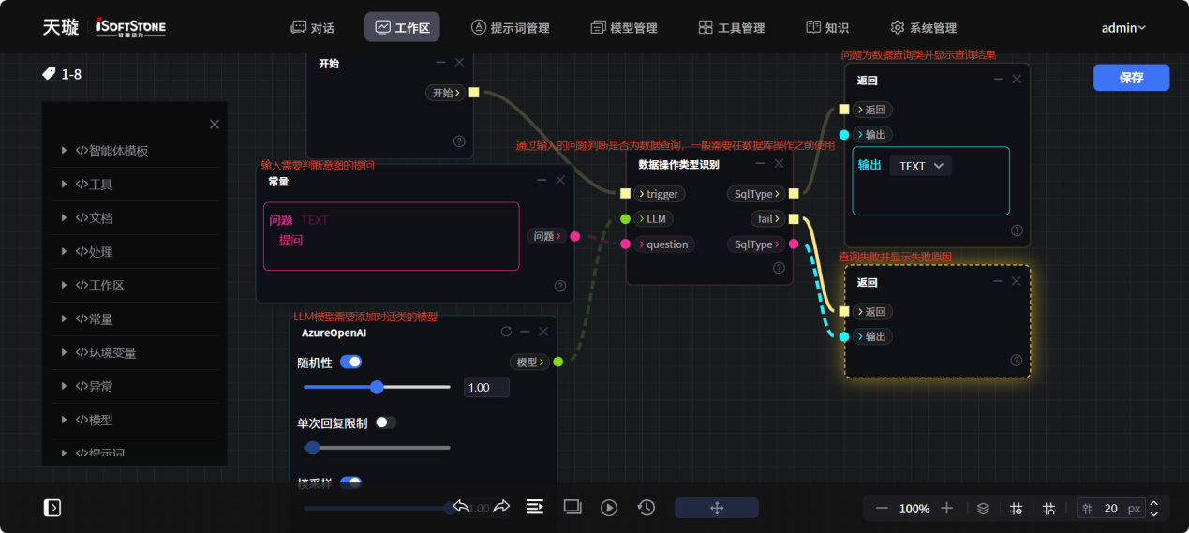
工具-记忆器-es记忆器 | es记忆器重置 | 清空指定es记忆器配置内所有数据。  1.es记忆器配置：需要接入的es记忆器配置
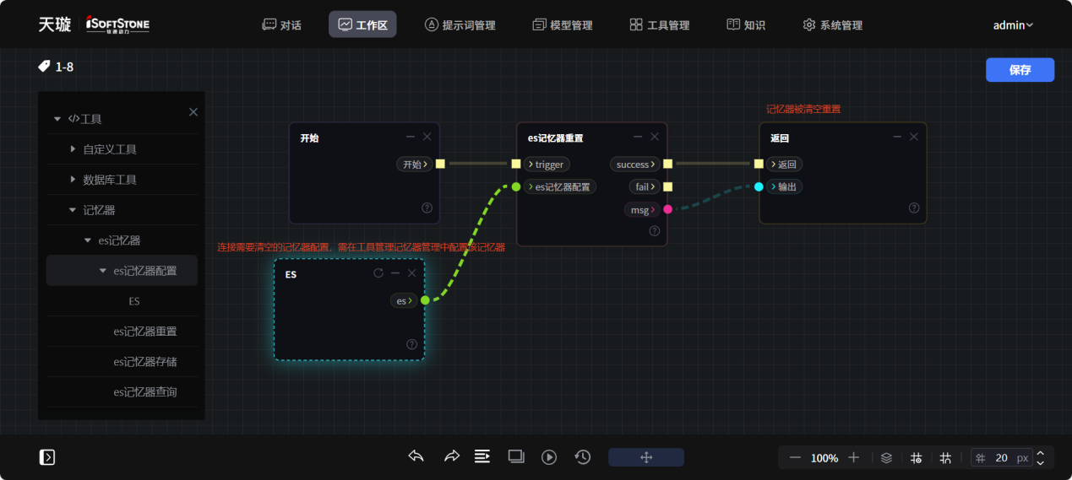
 | es记忆器存储 | 将数据存储进指定es记忆器。  1.es记忆器配置：需要接入的es记忆器配置；  2.llm_vector：需要接入的向量化模型；  3.content：需要存储的数据集合，存储数据内需包含与指定es记忆器配置内context_field设定的相同字段。
 | es记忆器查询 | 在指定es记忆器内查询与提问关联的内容。  1.es记忆器配置：需要接入的es记忆器配置；  2.向量模型：需要接入的向量化模型；  3.相似度阈值：控制查询结果集的关联度，相似度阈值越大查询出来的结果集与提问的关联性越强（有效范围为0-1）。  4.提问：需要检索关联数据的内容
工具-记忆器-Qdrant记忆器 | Qdrant-删除集合 | 删除对应命名空间内所有数据。  1.Qdrant记忆器配置：需要接入的Qdrant记忆器配置；  2.collection name：需要删除数据的命名空间名称
 | Qdrant-查询 | 在指定命名空间内查询与提问关联的内容。  1.Qdrant记忆器配置：需要接入的Qdrant记忆器配置；  2.collection name：需要查询数据的命名空间名称  3.llm_vector：需要接入的向量化模型；  4.查询内容：需要检索关联数据的内容；  5.limit：返回数据的每页数量；  6.scoreThreshold：控制查询结果集的关联度，scoreThreshold越大查询出来的结果集与提问的关联性越强（有效范围为0-1）；  7.offset：期望获取的返回数据页码，从0开始计算；  8.payloadSelector：返回数据包含的字段，若未设置则返回全部字段，若已设置则仅返回期望字段（需要与数据存储时字段匹配）
 | Qdrant-保存 | 将数据存储进指定Qdrant记忆器中的命名空间中。  1.Qdrant记忆器配置：需要接入的Qdrant记忆器配置；  2.collection name：需要查询数据的命名空间名称  3.llm_vector：需要接入的向量化模型；  4.cointext：需要存储的数据集合，存储数据内需包含与指定Qdrant记忆器配置内context_field设定的相同字段。
工具 | Http | 通过设置请求url及参数请求第三方接口。
 | LangChainHub提示词获取 | 获取LangchainHub提示词并构造消息体, 仅支持f-string类型。  1.repo：LangchainHub网站内提示词的名称  2.commit：期望获取的版本，latest为最新版本  3.参数：对应提示词内的需要传输的参数
 | Python | 通过选定的python执行器执行python代码。  1.code：期望执行的python代码；  2.variables：变量（节点最终会直接输出variables）；  3.timeout：设定python运行超时时间；  4.executor：接入的python执行器配置
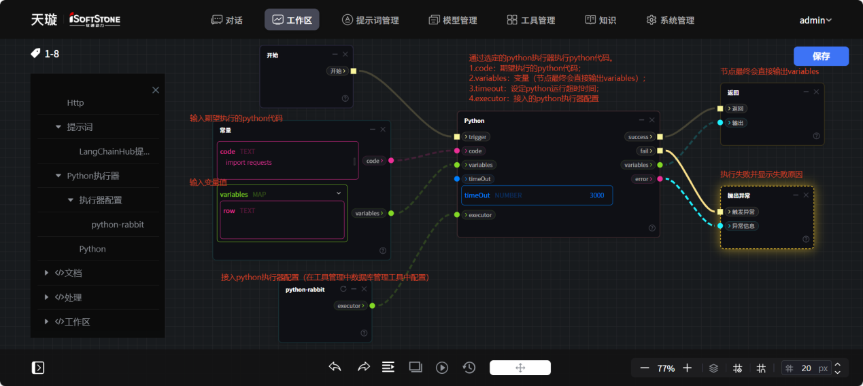
处理-数据转换 | 文本解析 | 格式化数据为指定类型。  1.格式：期望转换为的类型（支持:json edn list code number bool）；  2.数据文本：待处理的文本内容
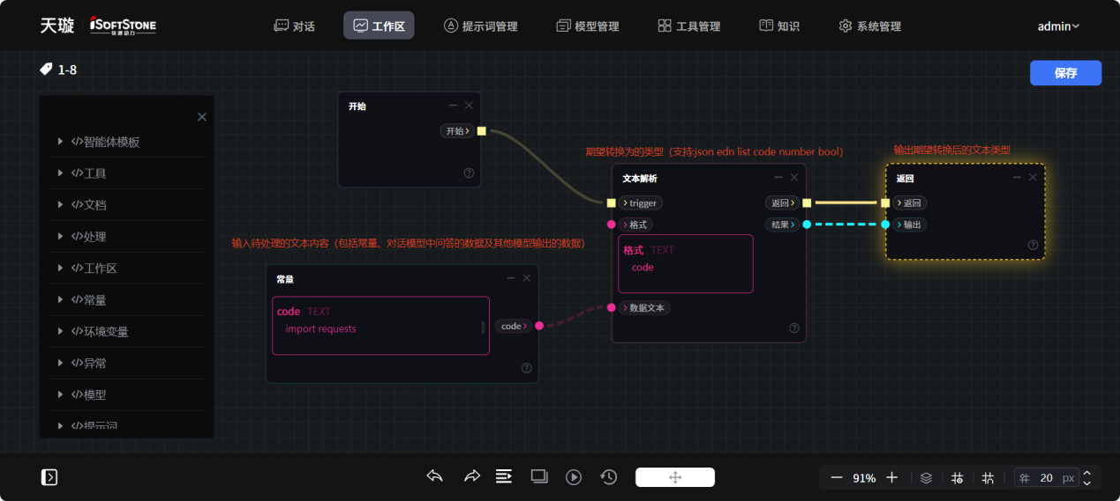
 | 转Makedown | 转换数据为Markdown格式字符串。  1.数据：待处理的数据。
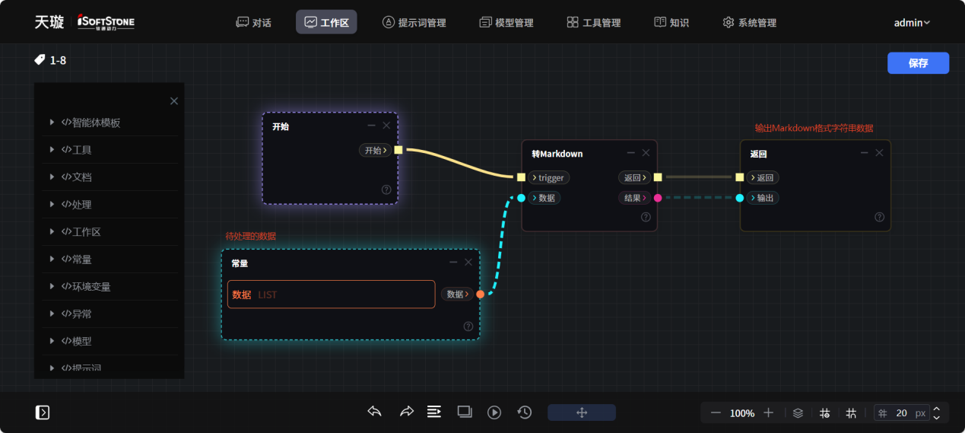
处理-JSON | JSON编辑 | 编辑原本的json格式数据。  1.json：需要处理的json数据  2.paths：需要编辑/添加参数的路径  3.value：需要编辑/添加的值
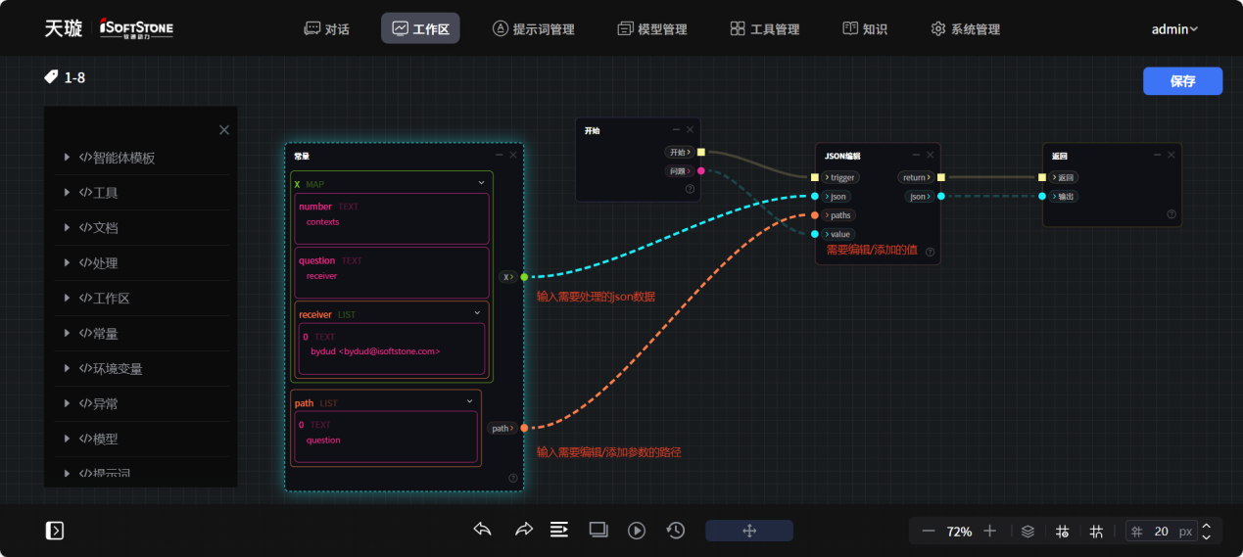
 | JSON解析 | 将字符串类型的json数据解析成标准格式的json。
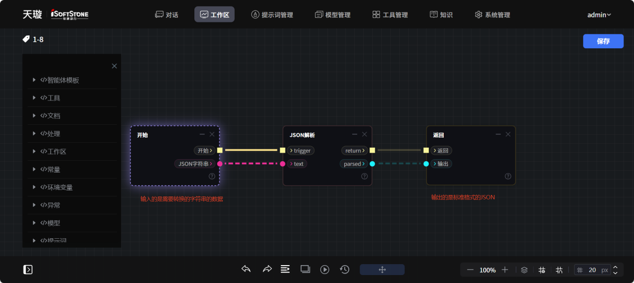
 | JSON读取 | 读取json格式数据中某一个参数的值。  1.json：需要处理的json数据  2.paths：需要读取的参数路径  3.default：未读取到时输出的默认值
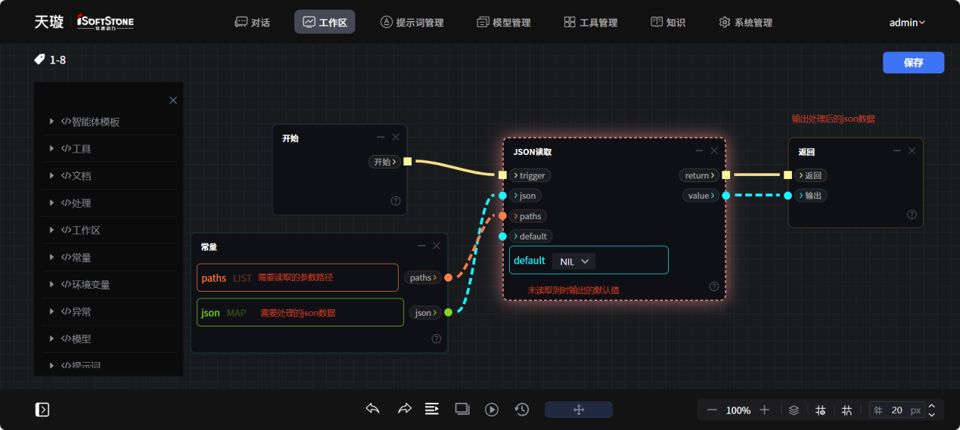
 | JSON删除 | 删除json格式数据中某一个参数。  1.json：需要处理的json数据  2.paths：需要删除的参数路径
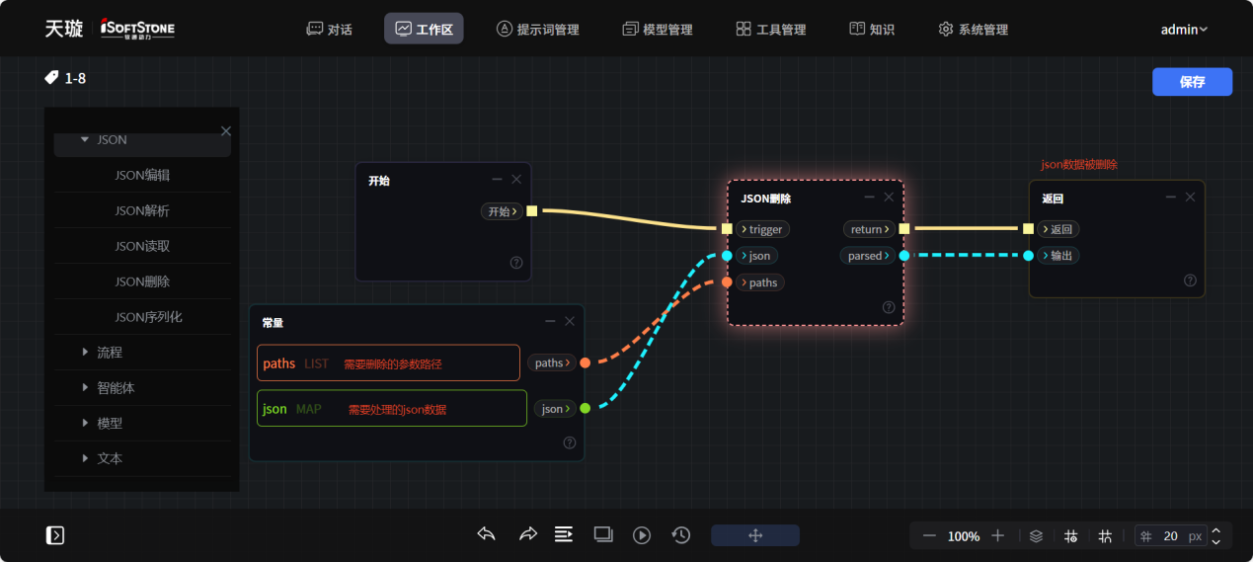
 | JSON序列化 | 将标准格式的json转换为字符串类型的数据。
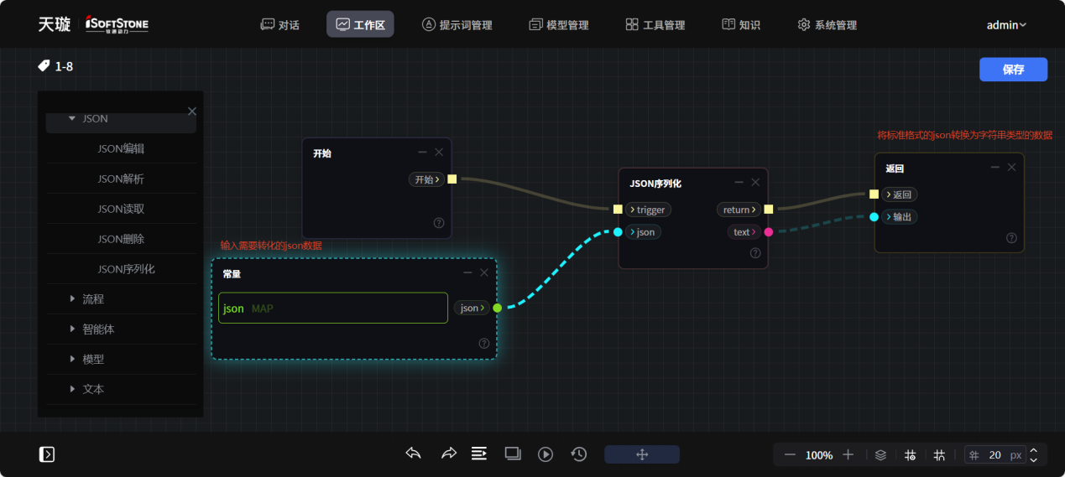
处理-流程 | 数据缓存 | 缓存每次输入的数据，并最终输出包含每次输入数据的结果集合。
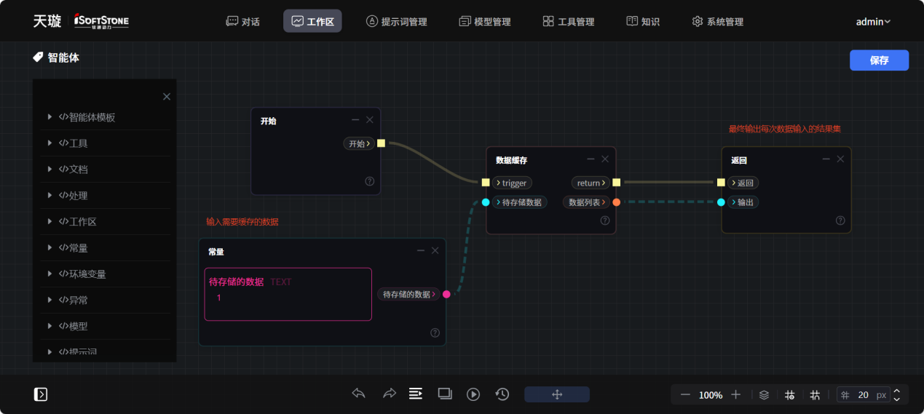
处理-流程-判断 | 是否相等 | 比对多个参数是否相等，可手动继续增加参数。
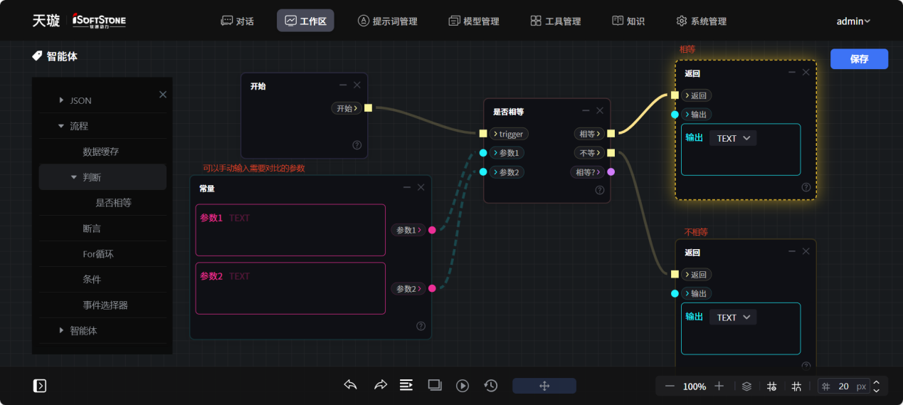
处理-流程 | 断言 | 通过输入的布尔值，分成true和false两个事件流向。
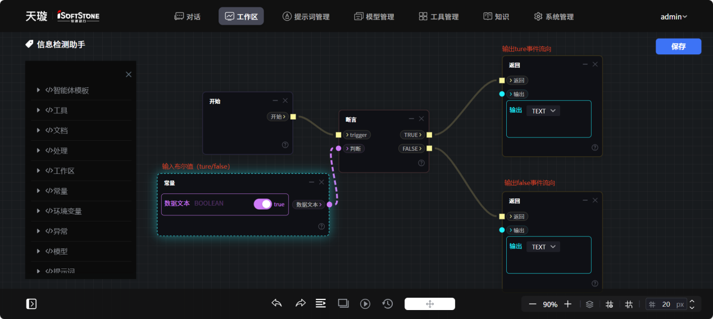
 | For循环 | 遍历输出所有objectList中的对象，end事件输出最后的index。
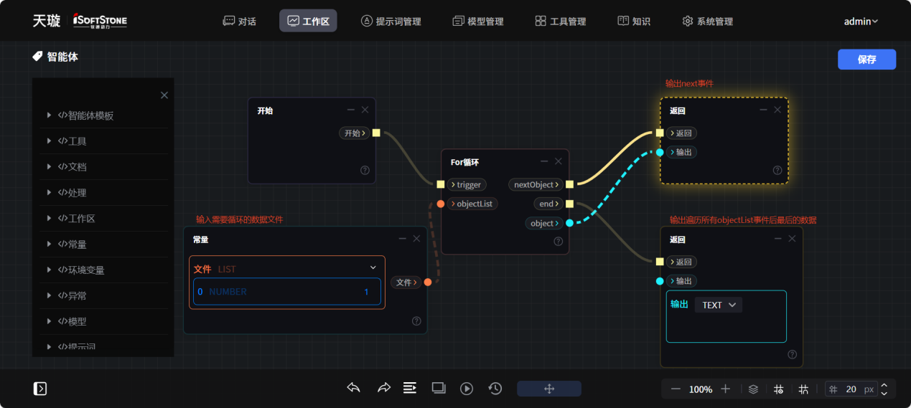
 | 条件 | 条件判断节点，执行IF ELSE判断。
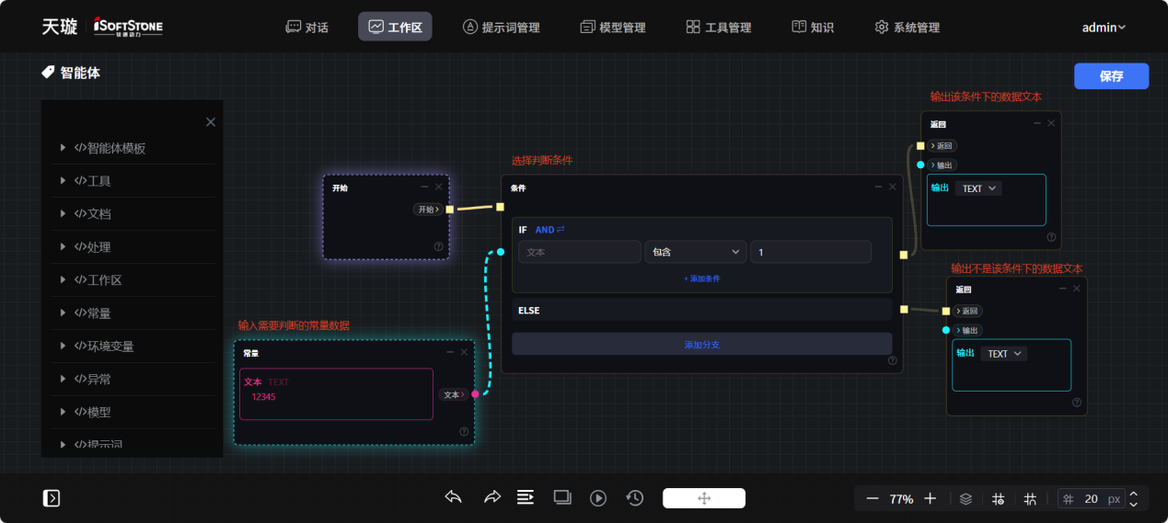
 | 事件选择器 | 事件选择节点，输出事件流向匹配到的输出事件名。
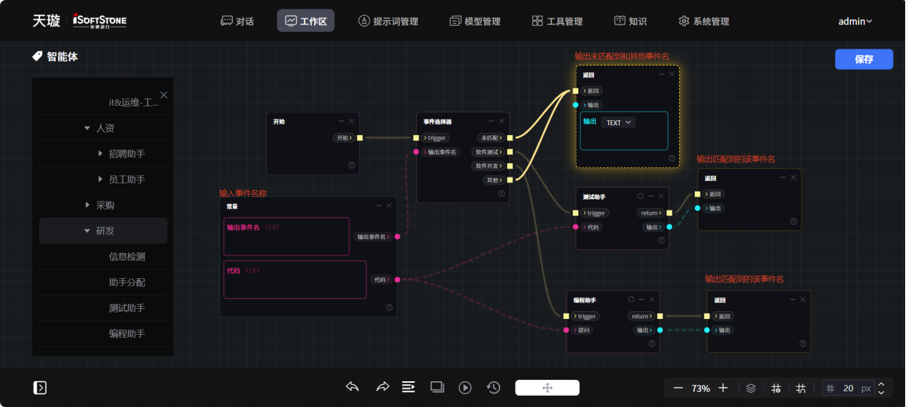
处理-智能体 | 上下文对话 | 直接调用大模型进行对话，并提供对话的上下文, 对于提问进行回复。
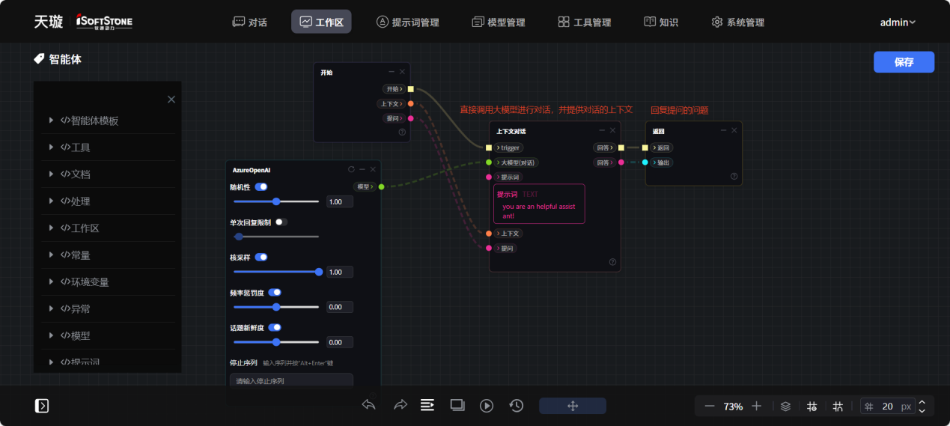
 | 内容检索 | 使用提供的知识条目进行内容检索整理并回复。  该节点目前仅适配ChatGPT，其他模型请自行测试，或使用自定义提示词/智能体模板
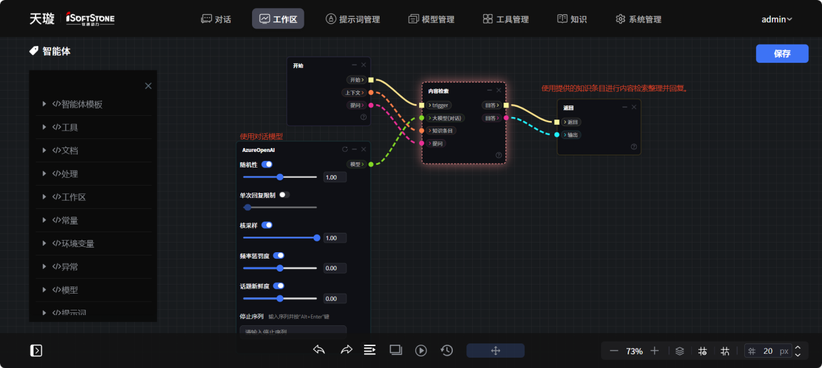
 | 问题分类器 | 该组件用于分析用户输入的问题并将其分类为预定义的类别。它能够提取关键词以帮助理解问题的主题，并提供相应的分类结果。  该节点目前仅适配ChatGPT，其他模型请自行测试，或使用自定义提示词/智能体模板
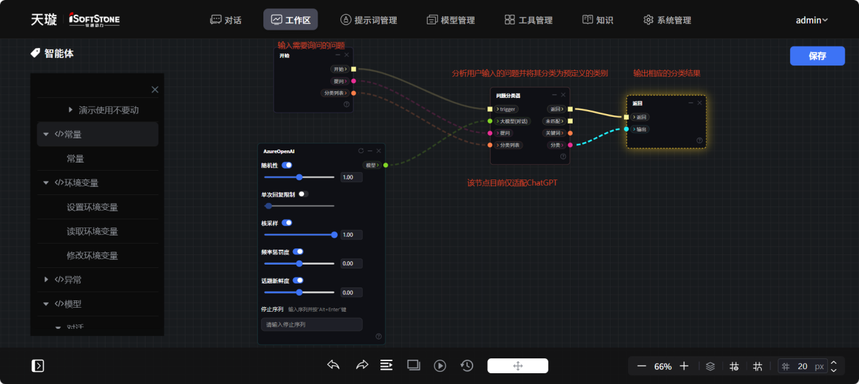
 | 简单问答 | 直接调用大模型进行对话, 对于提问进行回复。
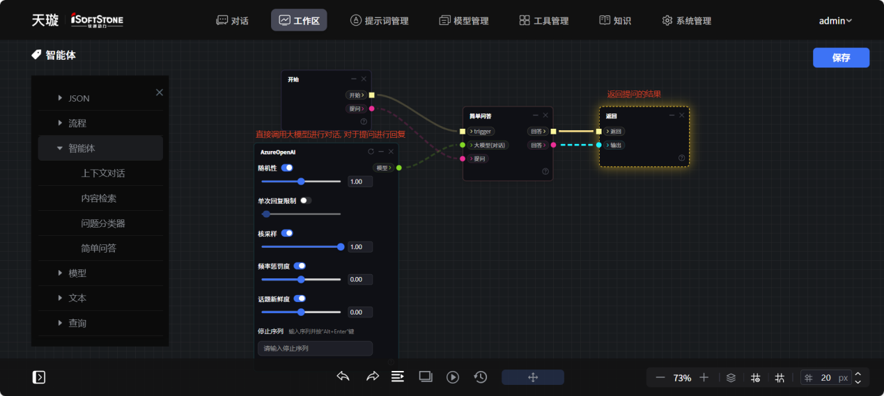
处理-模型 | 向量化 | 通过向量化模型将文本内容向量化。
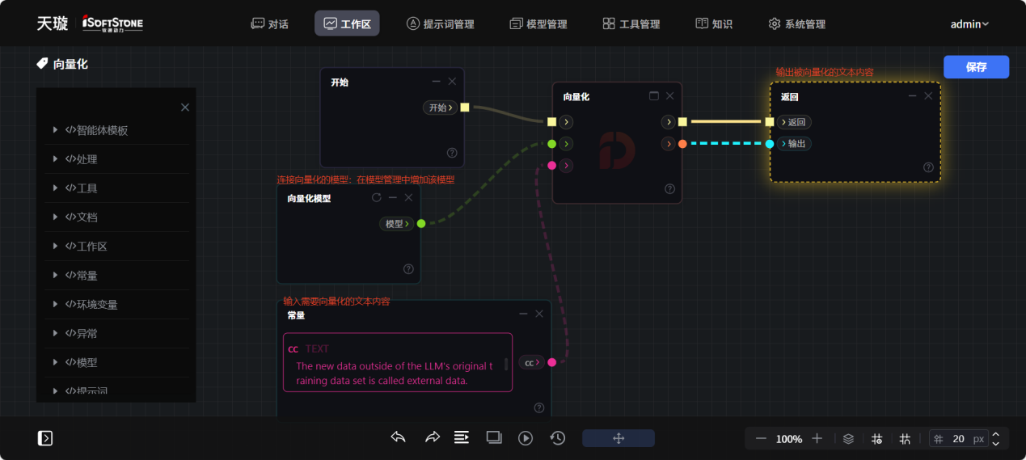
处理-文本 | 文本拼接 | 通过分隔符将文本数组的文本数据拼接成一段文本。
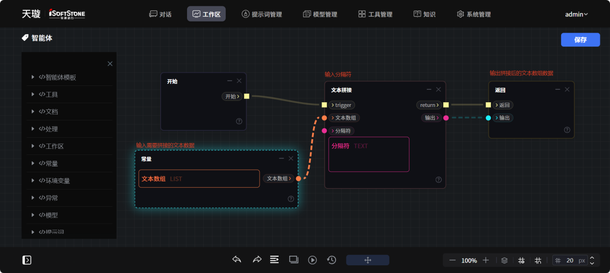
 | 文本替换 | 文本内容替换. 若正则为True, 则查找内容和替换内容标记为正则表达式, 否则标记为一般字符串。
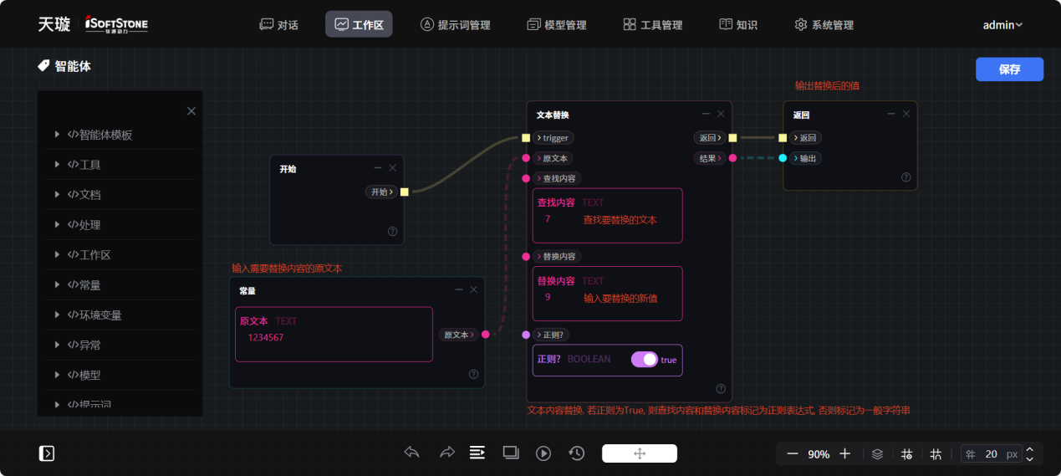
处理-查询 | Tavily互联网查询 | 使用Tavily进行查询 注册地址：https://tavily.com/#api，需要自行前往网站申请apikey。
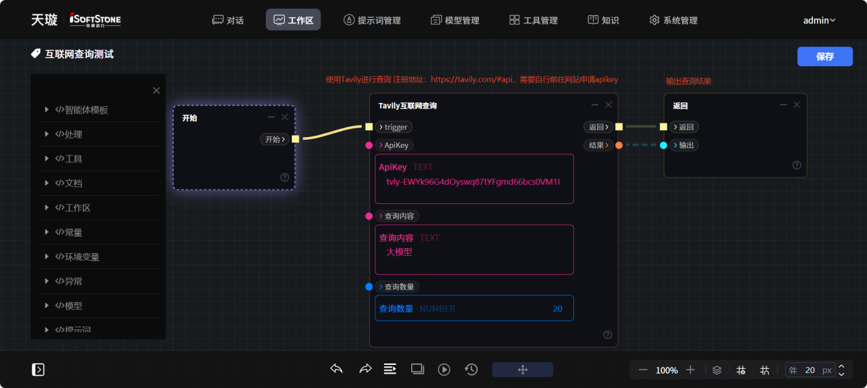
常量 | 常量 | 用于设置流程内常量数据，需自行根据实际使用添加参数，一般作为数据节点需要的固定的输入数据。
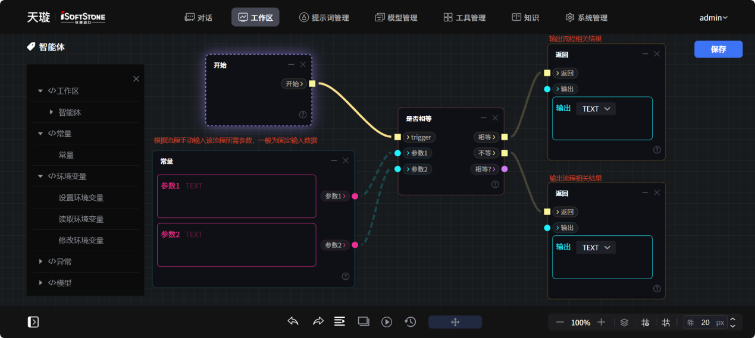
环境变量 | 设置环境变量 | 用于设置当前编排内的环境变量，需自行根据实际使用添加参数。
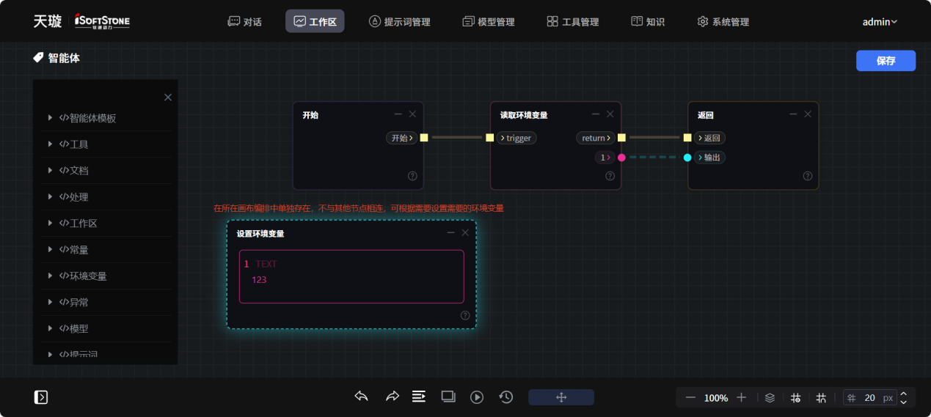
 | 读取环境变量 | 用于读取当前编排内已设置的环境变量。需自行根据使用情况添加参数。
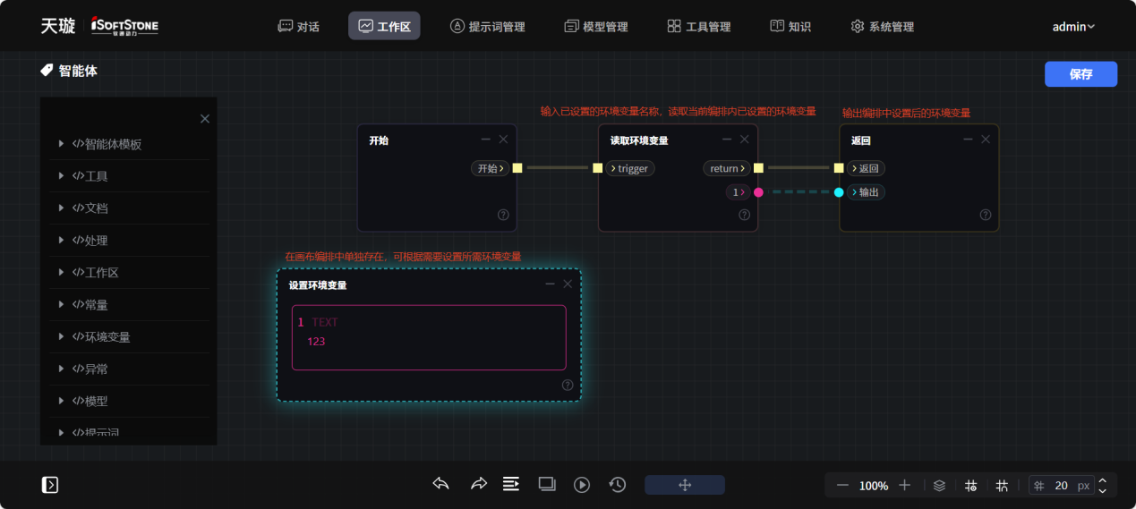
 | 修改环境变量 | 用于修改当前编排内已设置的环境变量。需自行根据使用情况添加参数。
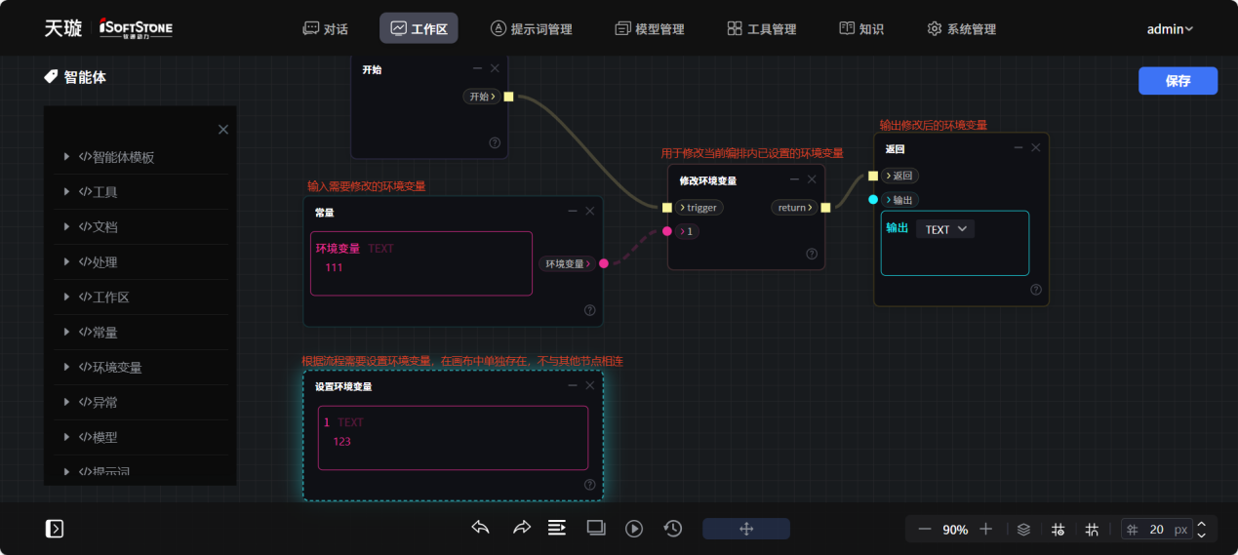
异常 | 抛出异常 | 用于处理节点异常情况并输出异常信息，通常在false事件后。
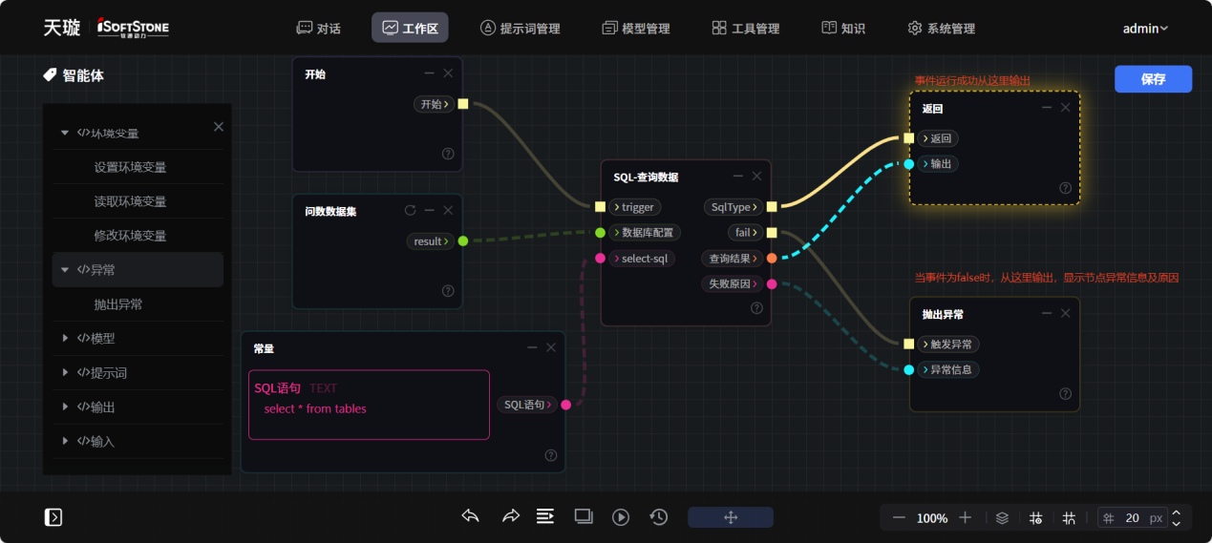
输出 | 返回 | 流程必须节点。用于输出流程最终结果数据，可自行添加参数。
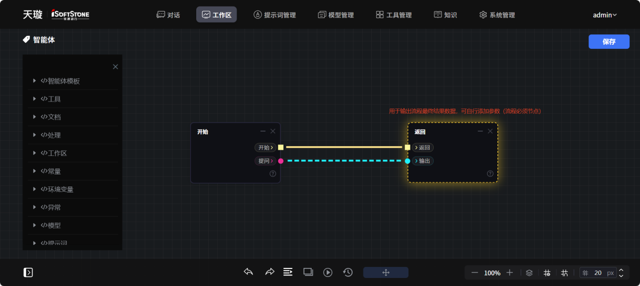
输入 | 开始 | 流程必须节点。用于添加流程起始输入数据，可自行添加参数。
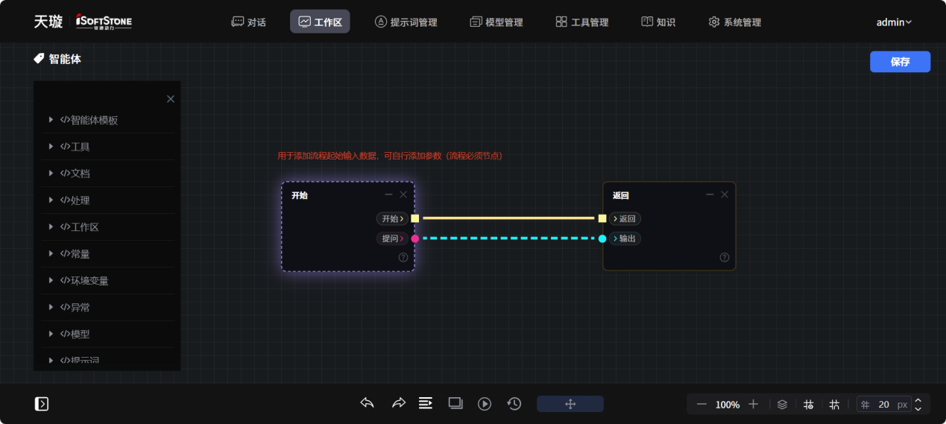
在使用时，可通过展开目录层级查找想要使用的节点，通过拖拽的方式将节点添加的编排页中。
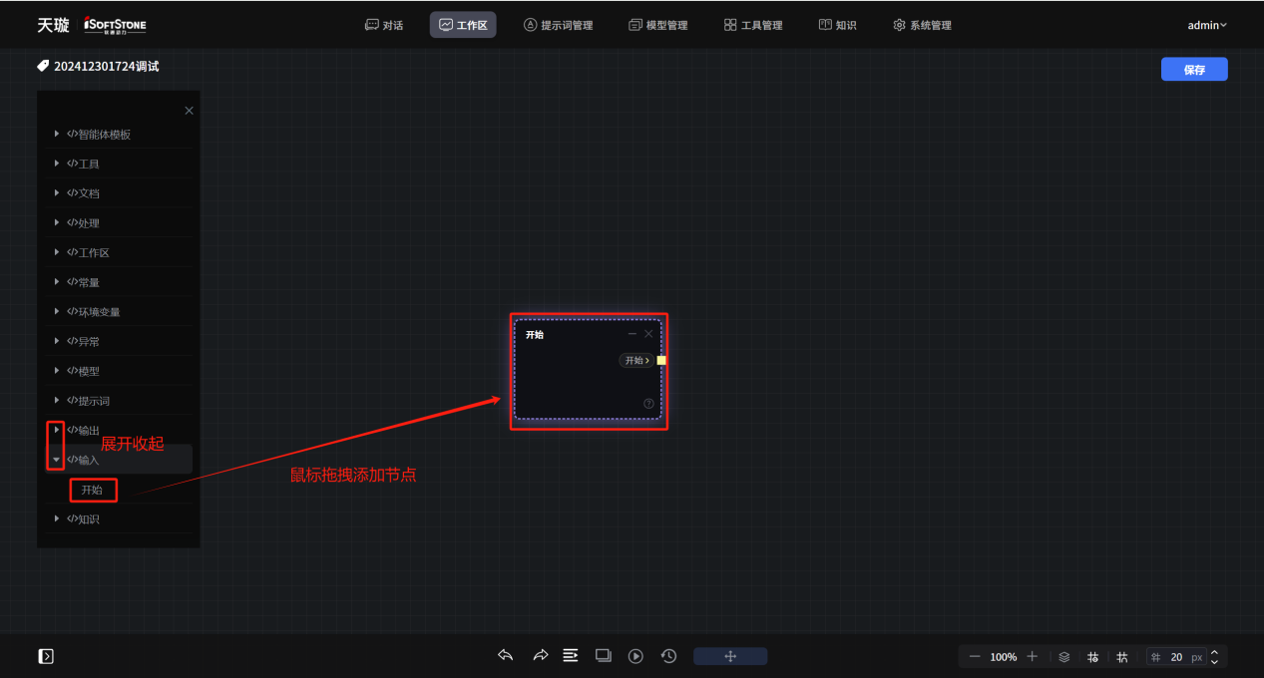

节点操作
针对不同的节点，可进行的操作不同。
所有节点节点操作都包含的操作有鼠标右键触发操作菜单、展示节点描述、收起/展开节点、删除节点。
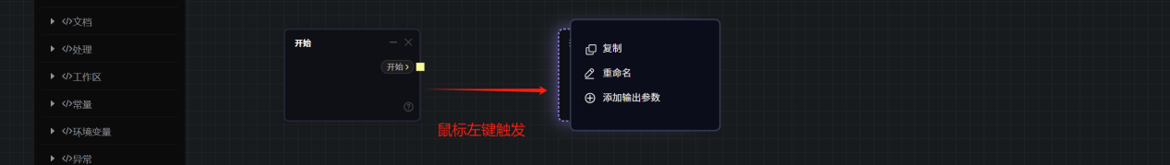
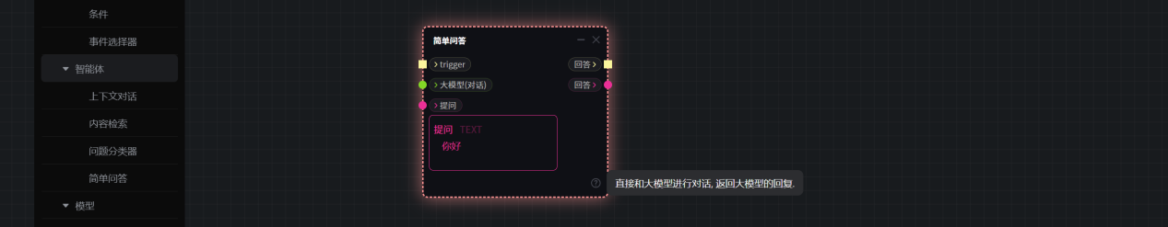
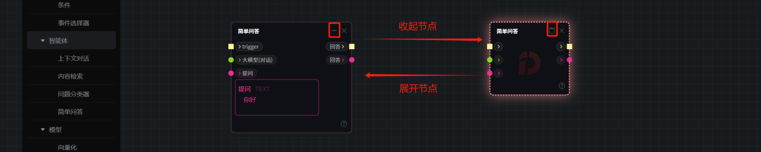
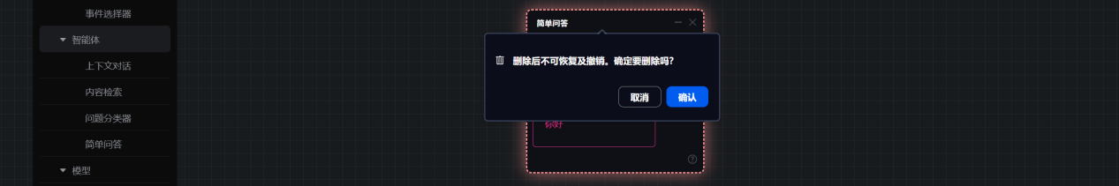
针对存在不同版本的节点，如智能体模板、提示词节点，会增加切换版本的操作，用于针对不同的业务场景使用不同的版本数据，节点新增默认为最新版本，可点击节点左上角版本号位置切换需要使用的版本。
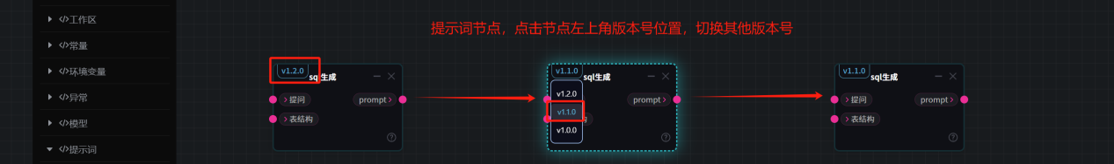
用户自行通过页面添加的配置项节点（包含知识库、数据库工具、记忆器工具、自定义工具、Python执行器、智能体编排），增加刷新节点的操作，用于获取并更新最新的配置数据。当节点的原始数据名称被编辑或智能体编排被下架后，对应的节点将无法刷新，需要重新拖拽新节点。
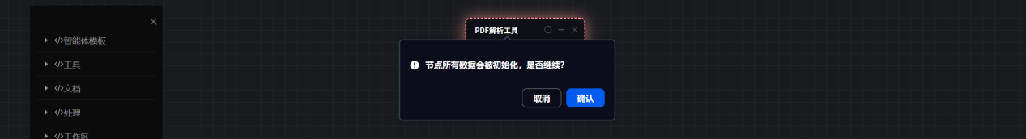
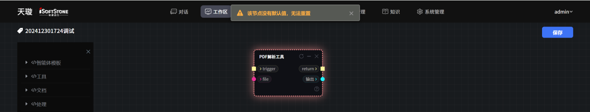

节点的左键菜单
- 复制：将当前选中节点复制生成一个相同的新节点。所有节点均可复制。
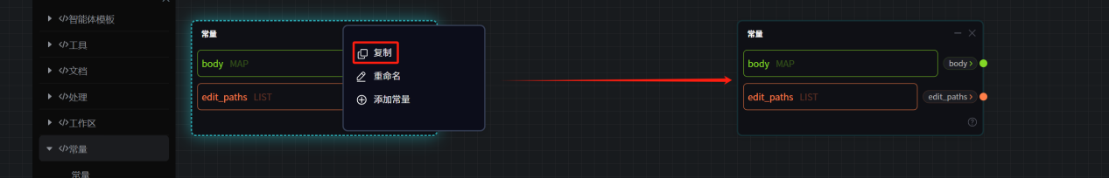
- 重命名：将当前选中节点的名称进行修改，便于区分节点实际作用。所有节点均可重命名。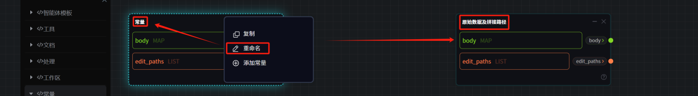
- 添加输出参数：可增加节点的输出参数。仅开始节点、读取环境变量节点、是否相等节点可添加输出参数，添加输出参数时需先选择数据类型并命名输出参数名称。
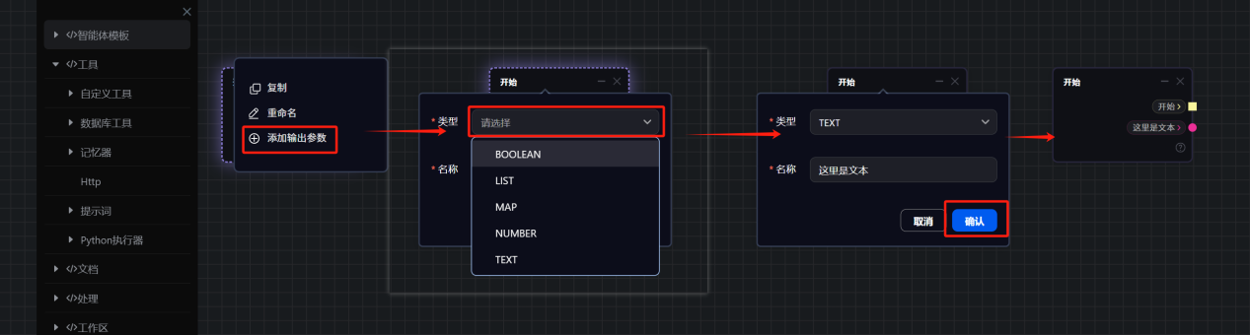
- 添加输入参数：可增加节点的输入参数。仅返回节点、修改环境变量节点可添加输出参数。
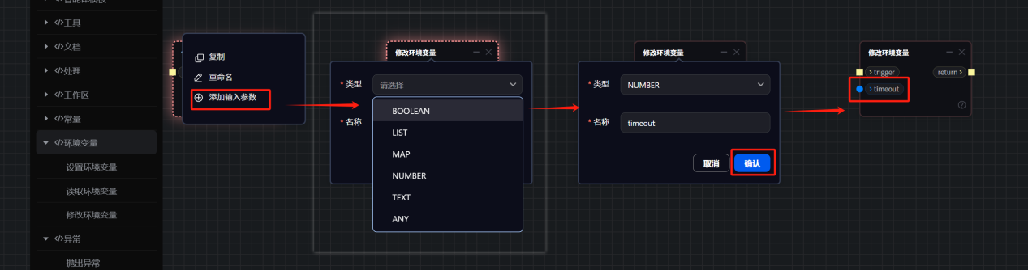
- 添加常亮：可增加常量。仅环境变量节点、常量节点可添加常亮。其中环境变量节点添加常量后无输出参数，常亮节点添加常亮后会自动添加输出参数。
  - 设置环境变量节点添加常量：
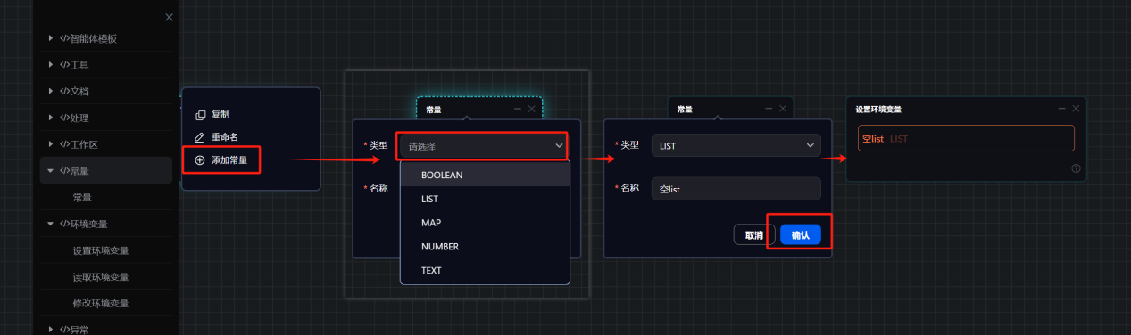
- 常量节点添加常量：
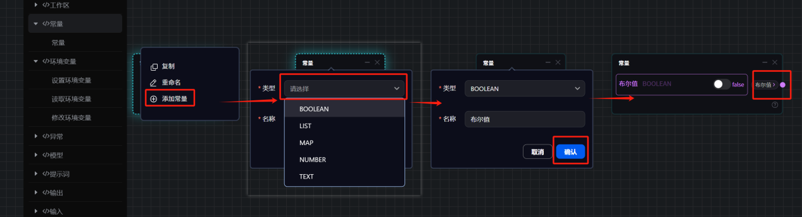
- 添加输出事件：可增加事件分支，适用于多个事件的流转。仅事件选择器节点可添加输出事件。
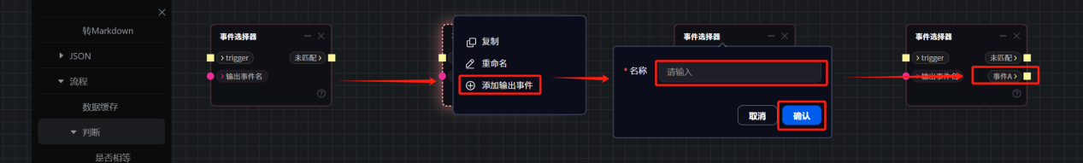

底部操作栏
- 展开/收起操作栏
展开或收起底部操作栏。
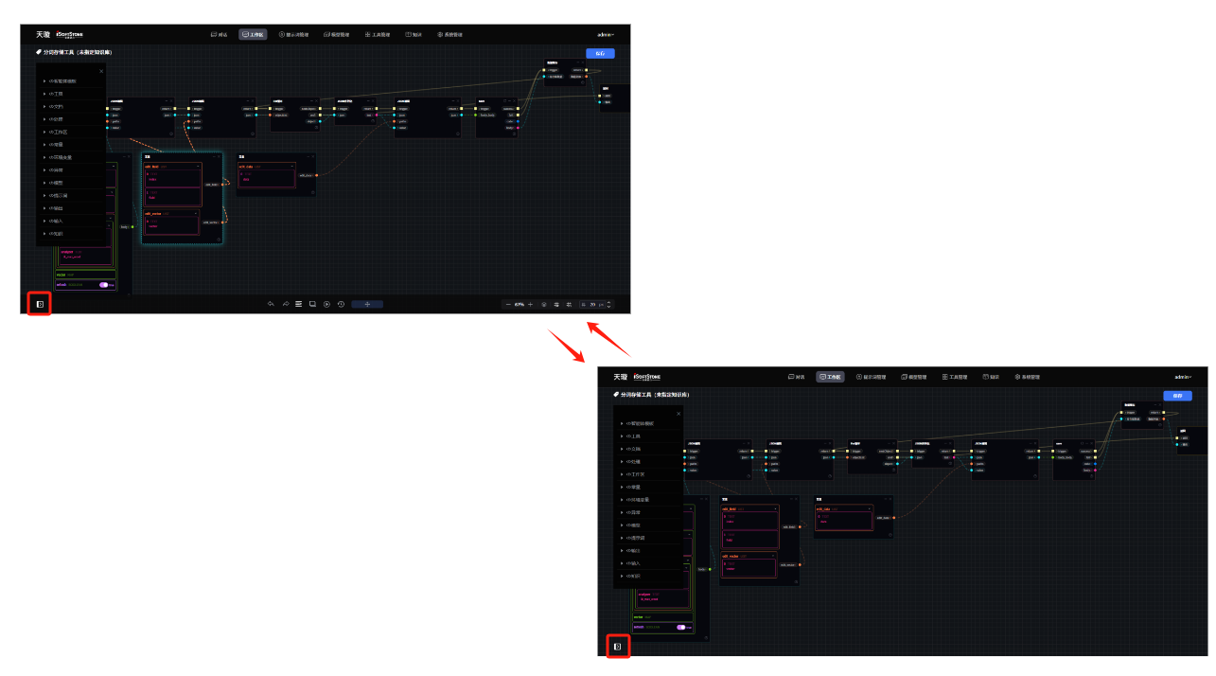
- 上一步
该操作仅在编排页中存在，上一步为撤销操作，在编排未保存之前可撤销上一步的编排操作。
- 下一步
该操作仅在编排页中存在，下一步为恢复操作，在编排未保存之前可恢复之前的撤销操作。
在未进行编排调整或已经保存后，上一步与下一步按钮置灰，无法点击。
- 节点列表
进入编排页内后，节点列表默认显示，操作栏内点击节点列表按钮可隐藏节点列表，再次点击后恢复显示。
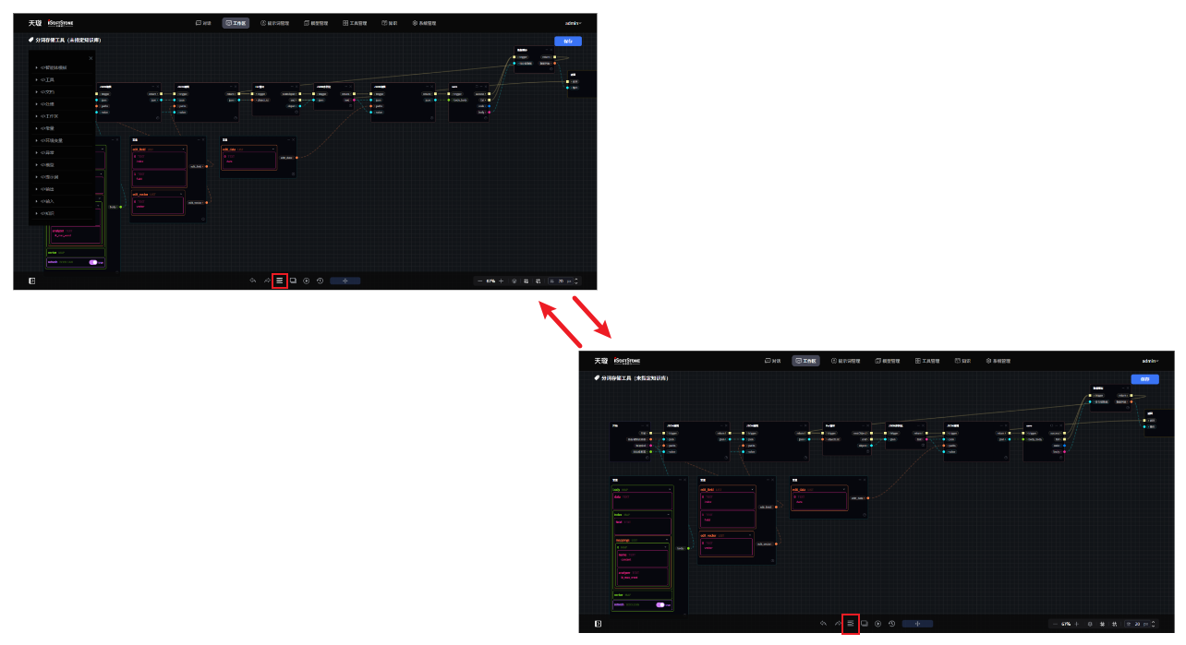
- 图层
进入编排页内后，图层默认隐藏，操作栏内点击图层按钮可显示图层，再次点击后恢复隐藏。
图层内选中节点与编排页内节点选中效果联动。即点击节点后，图层内对应节点高亮，图层内点击节点，编排页内对应节点也会高亮。
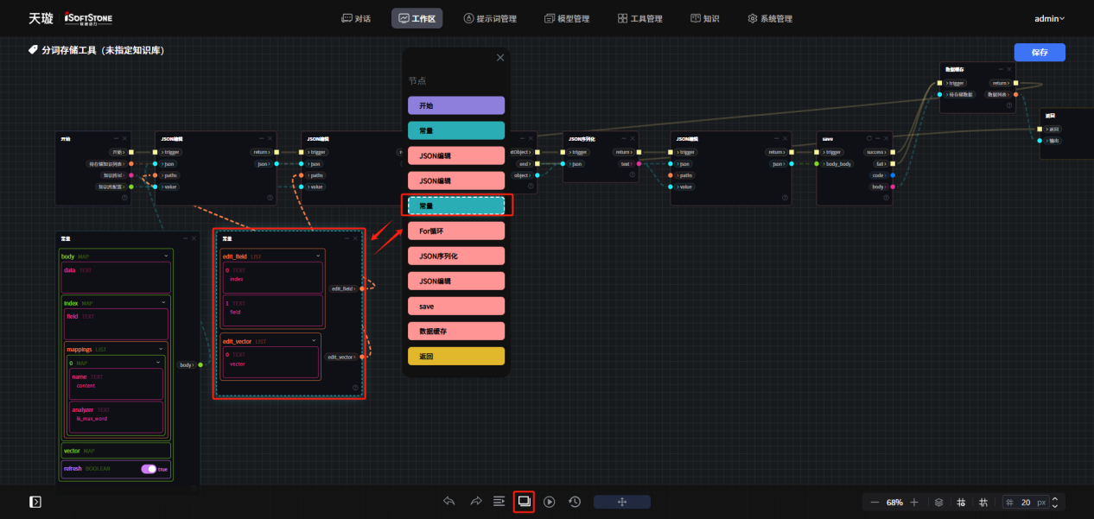
- 运行
该操作仅在编排页中存在，待编排完成后，可点击操作栏内运行按钮进行运行。右侧会弹出运行开始弹窗，再次点击运行按钮会关闭弹窗。 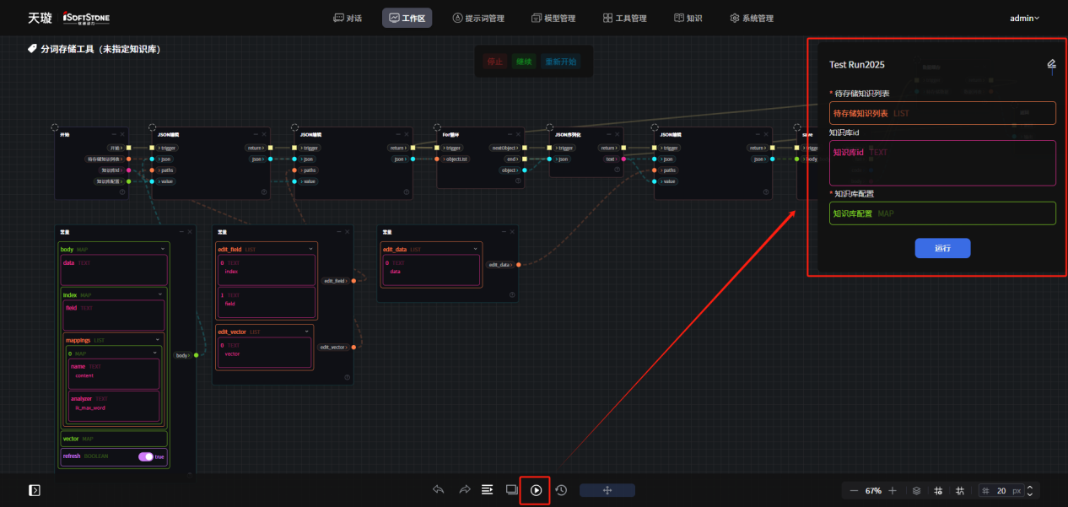
并可以修改此次运行的名称（便于后期查看运行记录）
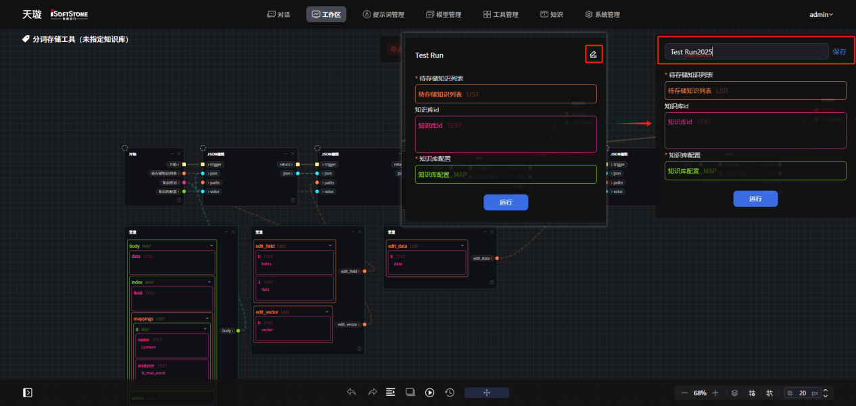
待参数输入完成后，点击弹窗内运行按钮开始任务运行。
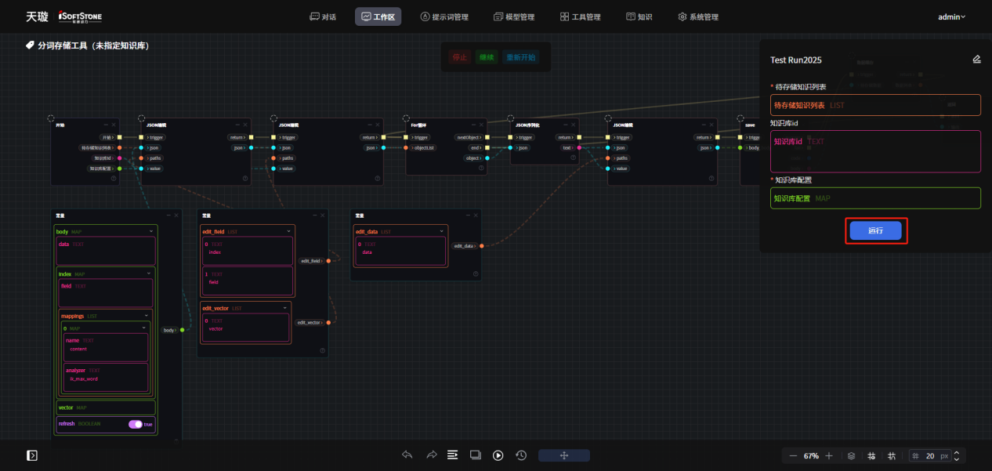
- 历史记录
点击操作栏内的历史记录按钮可弹出历史记录弹窗，再次点击历史记录按钮会隐藏历史弹窗记录页。
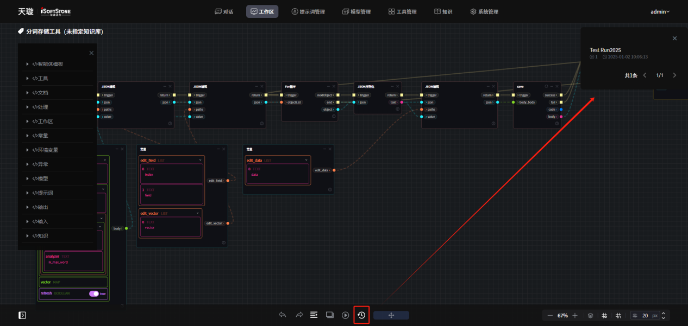
历史记录弹窗中可点击记录查看对应的历史运行详情。
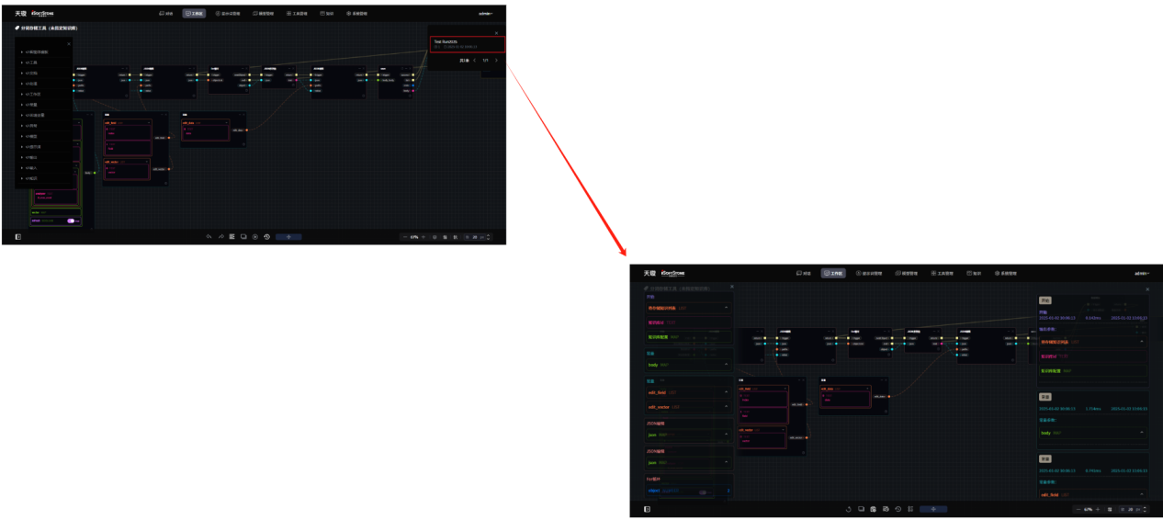
- 返回
返回按钮仅存在于历史记录内，点击返回按钮可返回当前编排/预览页。
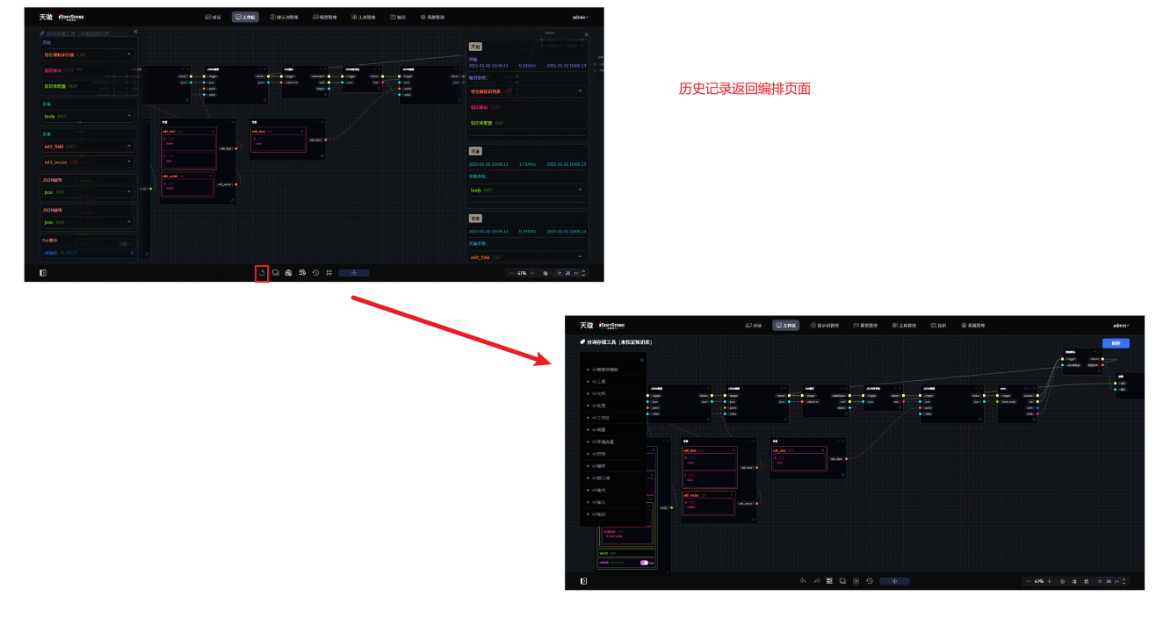
- 运行日志
运行日志按钮仅存在于历史记录内，运行日志默认展示，点击按钮会隐藏运行日志，再次点击会恢复展示。
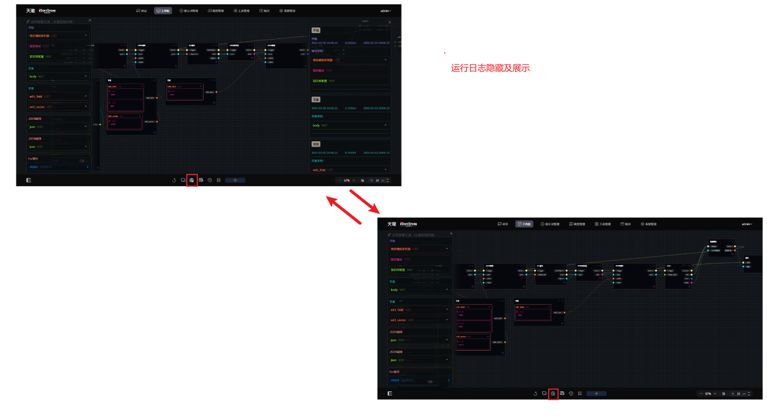
- 详情
运行日志按钮仅存在于历史记录内，详情默认展示，点击按钮会隐藏详情，再次点击会恢复展示。
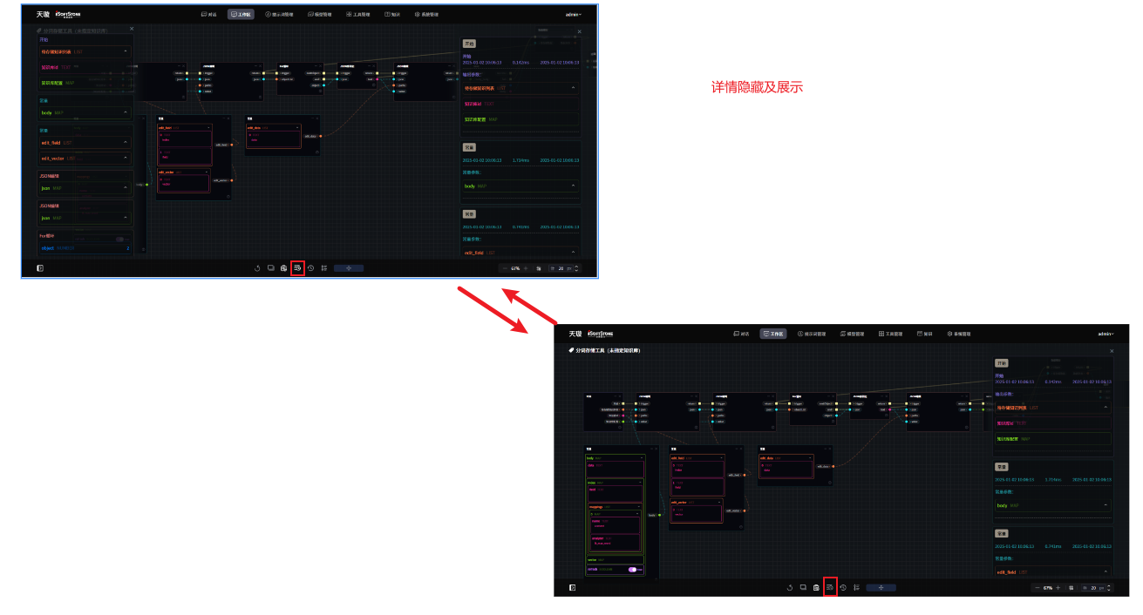
- 时间轴
时间轴按钮仅存在于历史记录内，时间轴弹窗默认隐藏，点击按钮会展开弹窗，再次点击会恢复隐藏。

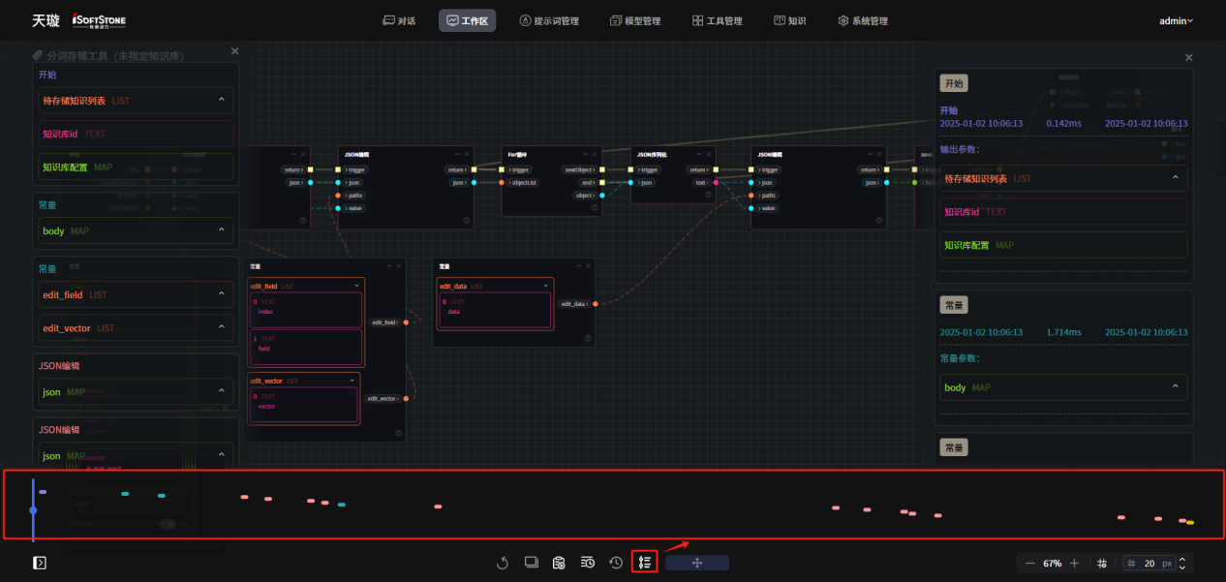
时间轴内时间线与节点、运行日志中联动：拖动时间轴，时间线前最后运行的节点及运行日志中对应节点会高亮；运行日志中选中节点，时间轴内时间线及节点会高亮。
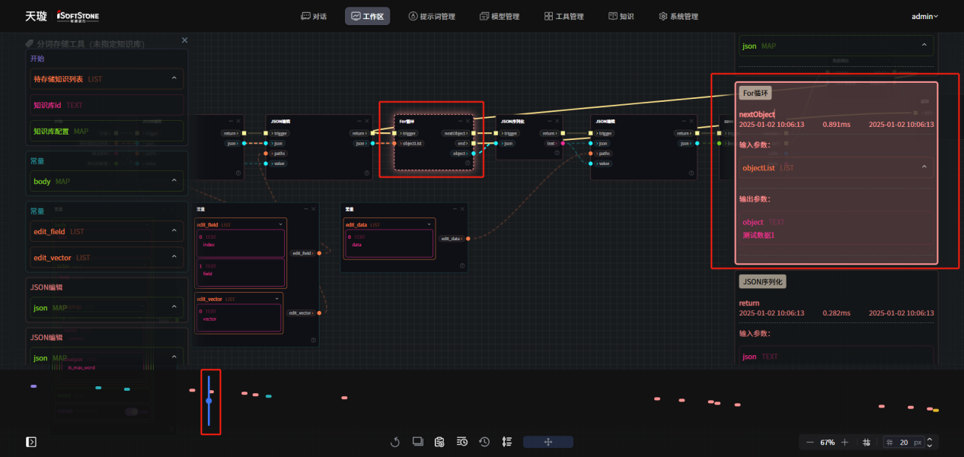
- 启/停缩放
默认不选择，不选择时无法对画布进行缩放。鼠标点击或键入空格后，可通过鼠标滚轮进行画布缩放。
另外开启缩放后，也可通过 + / - 进行画布大小缩放。
- 自动整理
可点击按钮，自动对画布内容进行整理排布。
- 网格开关
隐藏/显示网格，默认显示网格。
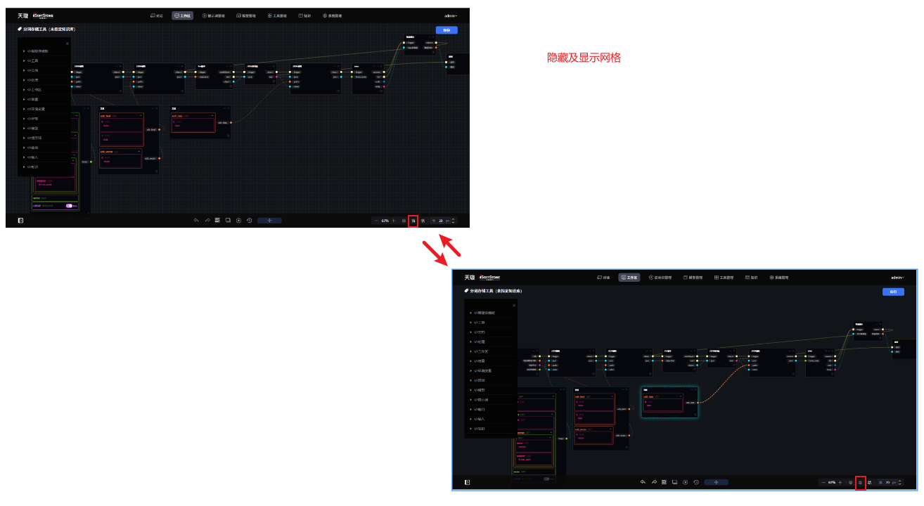
- 吸附
关闭/打开网格吸附，默认打开。打开网格吸附后，节点的左上角会自动吸附网格的左上角。
关闭后，则无吸附效果。
- 网格大小
可通过手动输入或 + / - 进行网格大小的调整。

事件与参数
在使用编排时，需要先明确事件与参数，并且要先了解不同的参数类型及如何使用参数。
事件用于控制流程走向，参数用于执行实际的流程节点。事件仅可与事件生产连线，参数仅可与参数生产连线。
- 输出事件与输入事件
如图内所示，节点右侧的正方形端点为输出事件，节点左侧的正方形端点为输入事件。输入事件可以连接多个输出事件，而输出事件仅可连接一个输入事件。
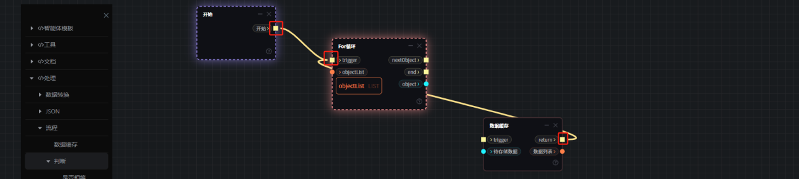
- 输出参数与输入参数
如图内所示，节点右侧的圆形端点为输出参数，节点左侧的圆形端点为输入参数。无论对于输出参数还是输入参数，参数的连线都是唯一的，同一个参数无法产生多条连线。
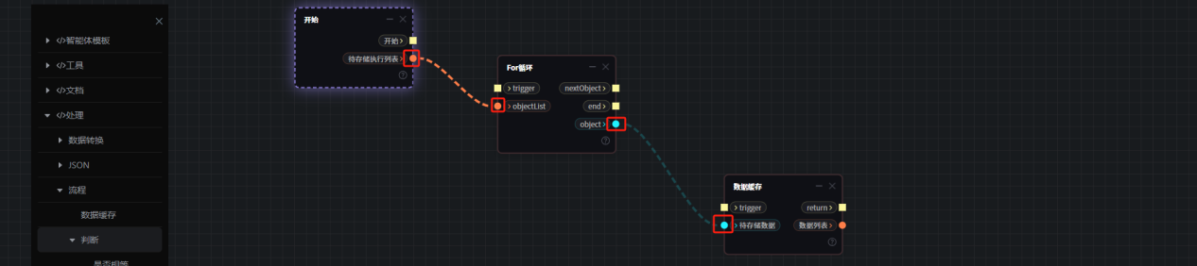
- 参数的类型与连线规则
当前系统内的参数类型共有6种，分别是boolean（布尔值，true false）、list（数组）、map（对象）、number（数字）、text（文本）、any（任意类型）
仅输出参数与输入参数的类型一致时，才可生产连线，相同类型的数据的端点颜色相同。
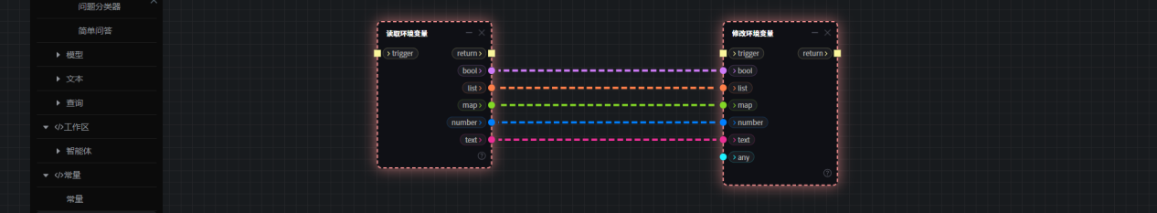
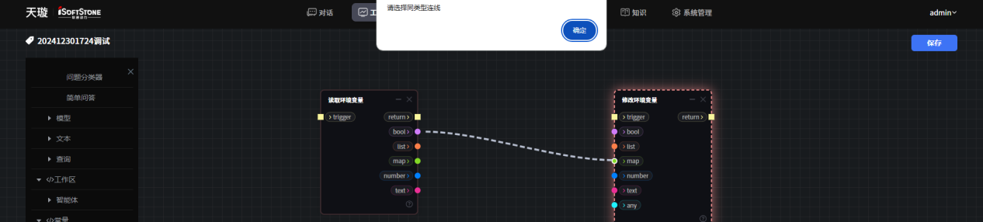
例外的是，any类型参数可直接连接任意类型参数。
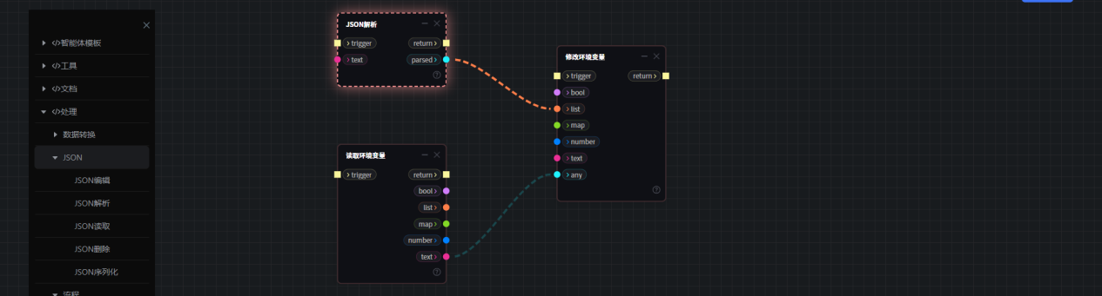
- 可选输入
部分节点存在可选的输入参数，该类参数拥有固定或不固定的参数类型，该类参数也可以正常与其他节点的输出参数连接，或直接在节点内进行编辑修改而不需要连线。
该类参数运行时无连线会直接使用原本输入框内的数据，有连线则会使用连线输入的数据。
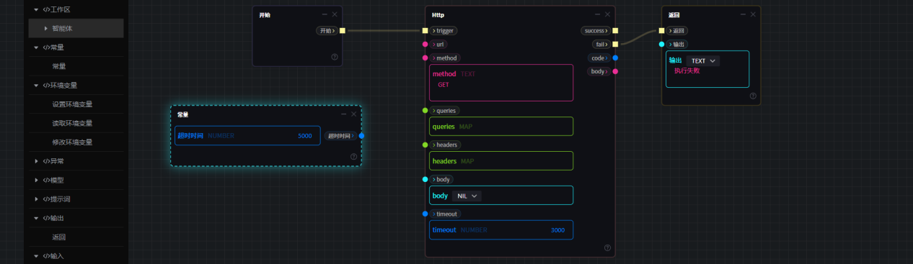
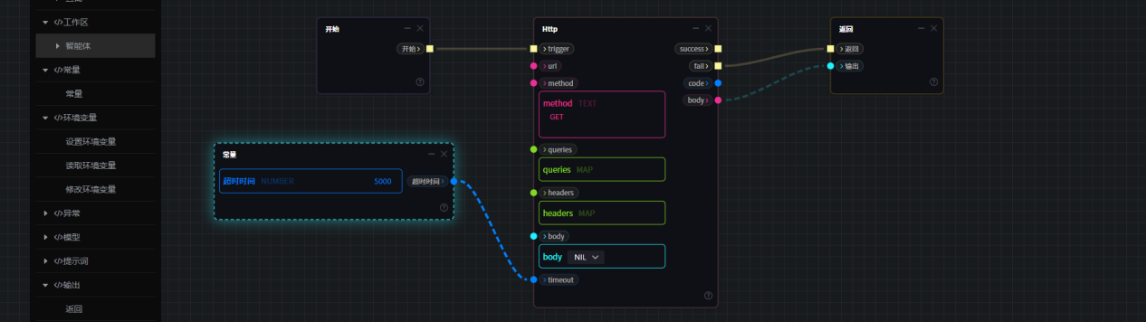

参数编辑
对于参数，可通过触发菜单进行参数编辑及删除（仅自行添加的参数可以删除，基础参数无法删除）。
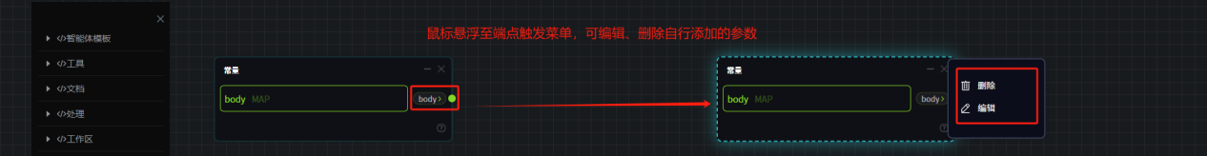
boolean类型参数，可直接在节点内修改值。
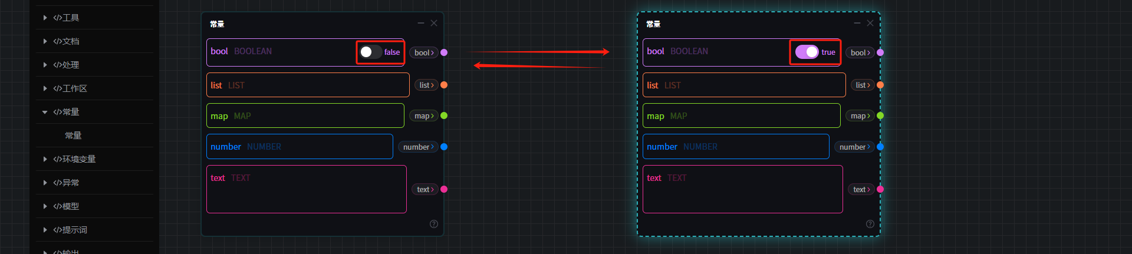
number类型参数，可直接在节点内输入值。
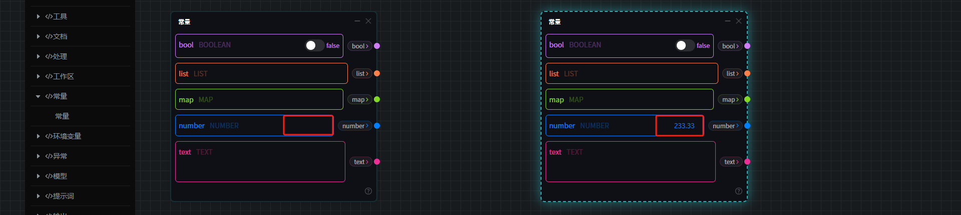 text类型参数，可直接在节点内输入值，或双击输入框打开编辑弹窗。输入完成后点击弹窗内的关闭按钮即保存当前节点参数修改。
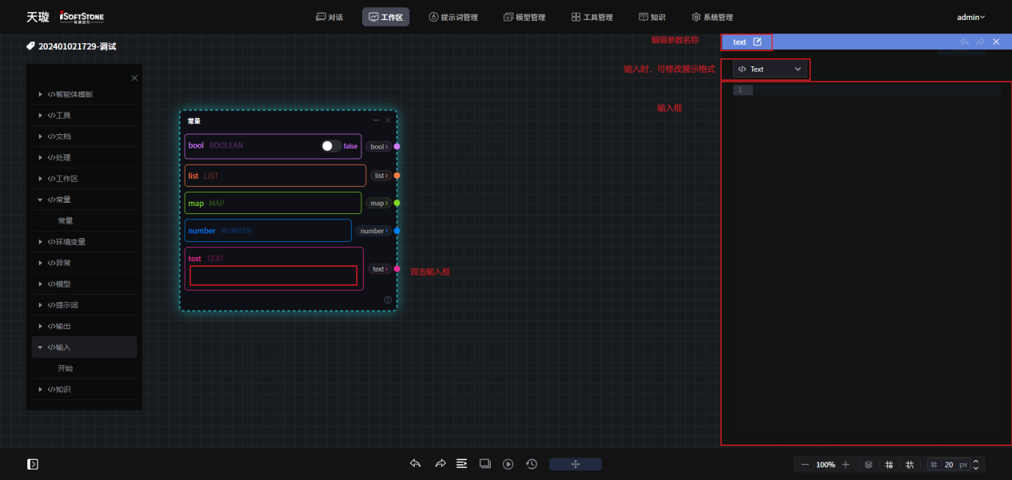
list类型参数，双击输入框打开编辑弹窗。输入完成后点击弹窗内的关闭按钮即保存当前节点参数修改。
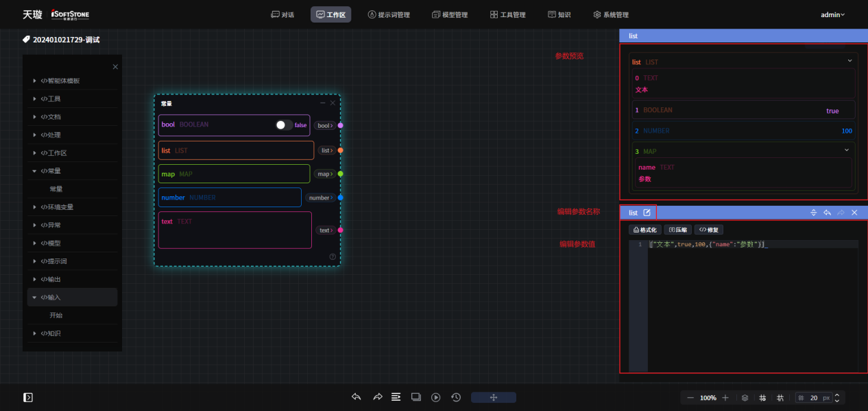
map类型参数，双击输入框打开编辑弹窗。输入完成后点击弹窗内的关闭按钮即保存当前节点参数修改。
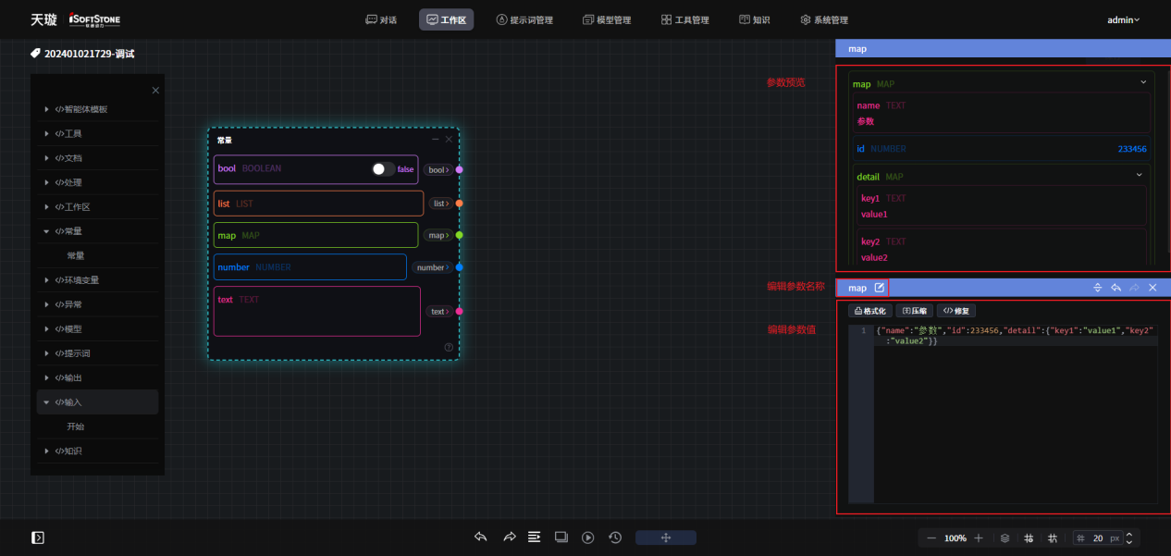

运行与调试
当编排完成或需要进行流程测试时，可以在编排页内开始运行，此时需要输入开始节点内设置的输出参数并点击运行以开始运行。
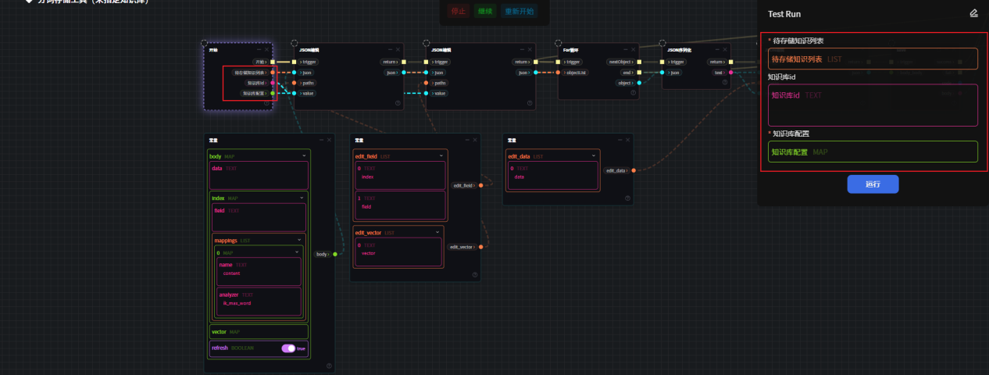
在运行开始前，可以在存在事件的节点进行断点操作（任务会在执行该节点前暂停）。
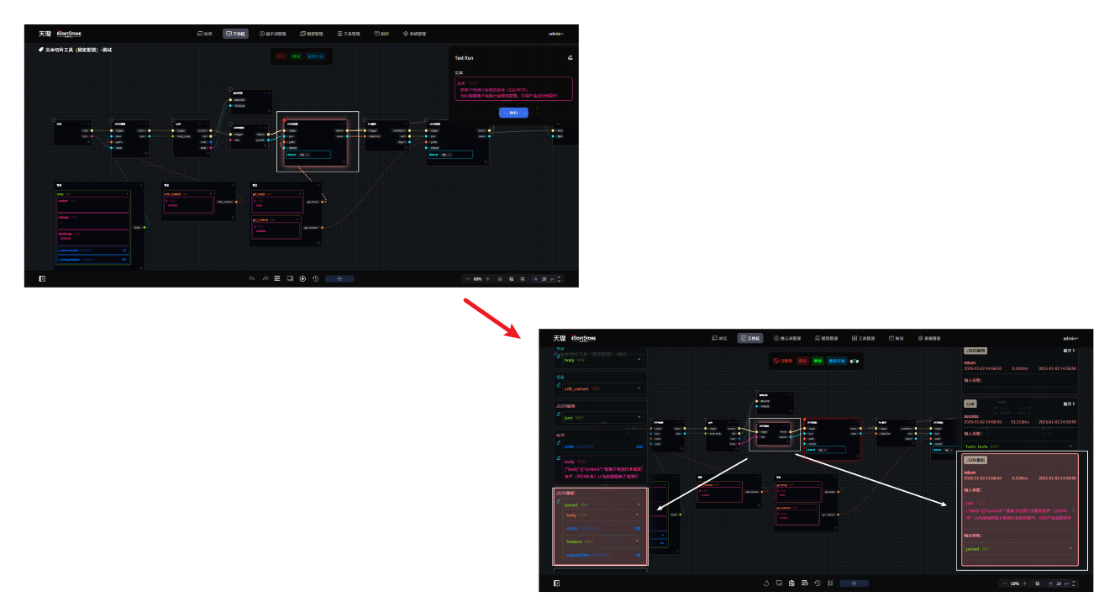
再次点击断点的节点或点击继续，可向后继续执行。
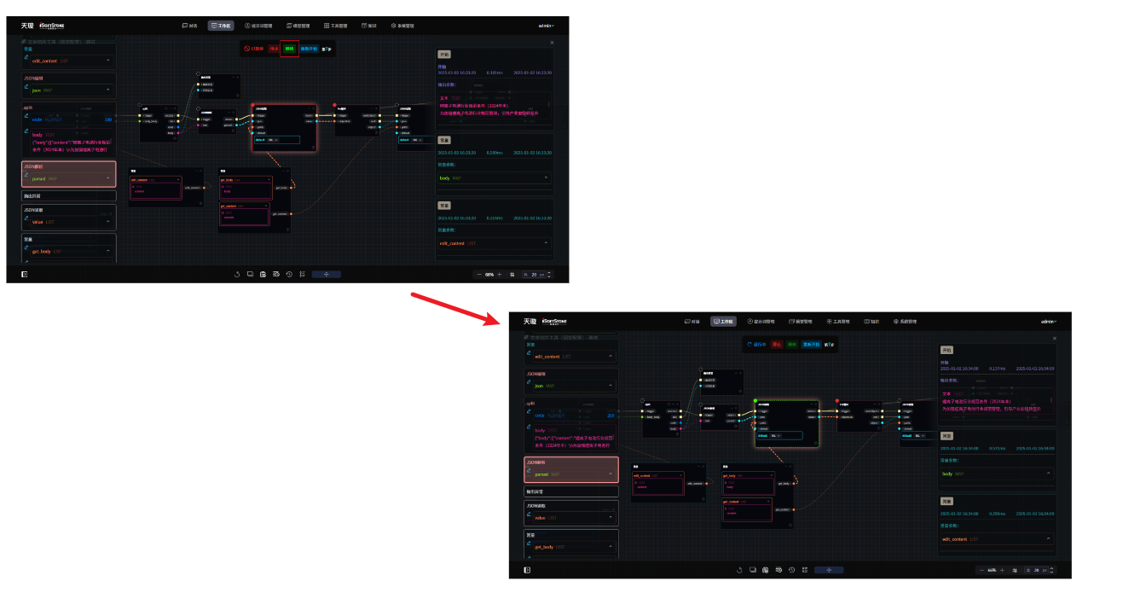
在运行暂停时，可修改除暂停外的节点的输出参数（若为断点节点的上一个节点，则新保存的参数会传递给暂停的节点，待放开断点后，暂停节点会接受新的参数继续执行）。
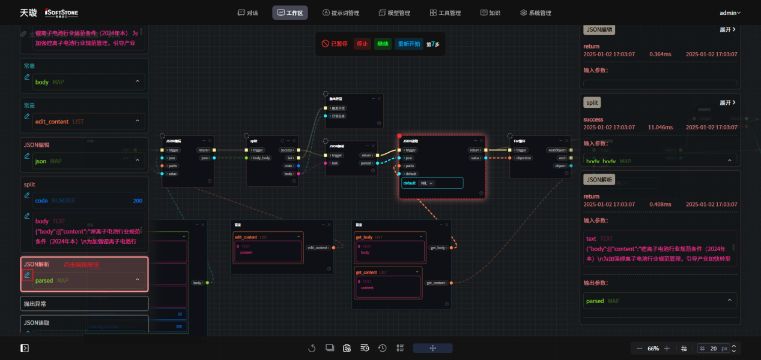
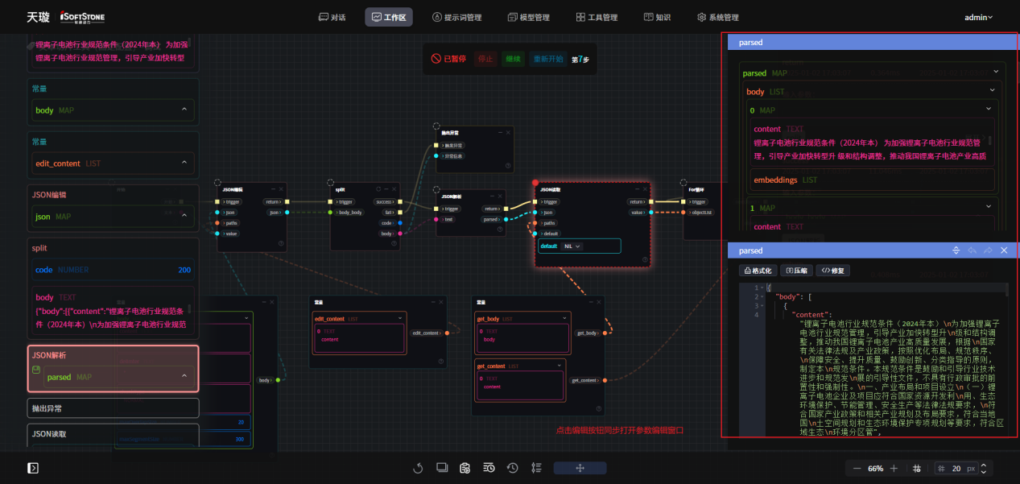
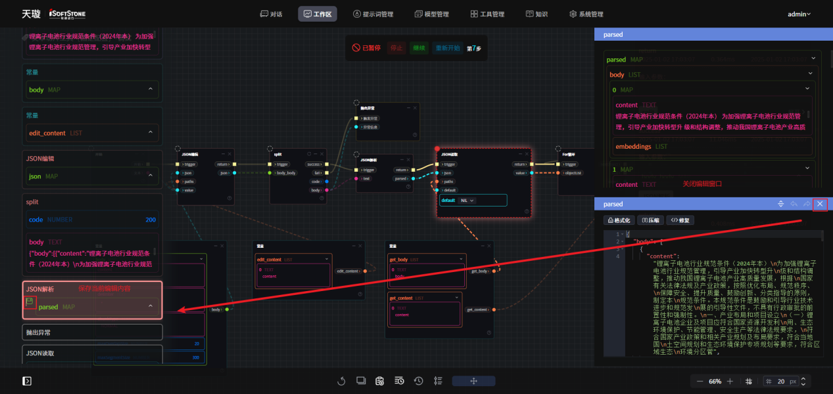
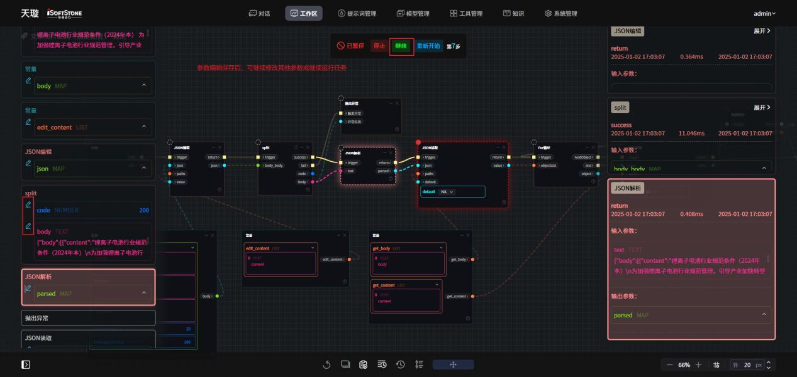
左侧详情部分展示的内容为每一个节点的输出参数。右边的运行日志部分展示的是每个节点的事件分支、输入参数以及输出参数。
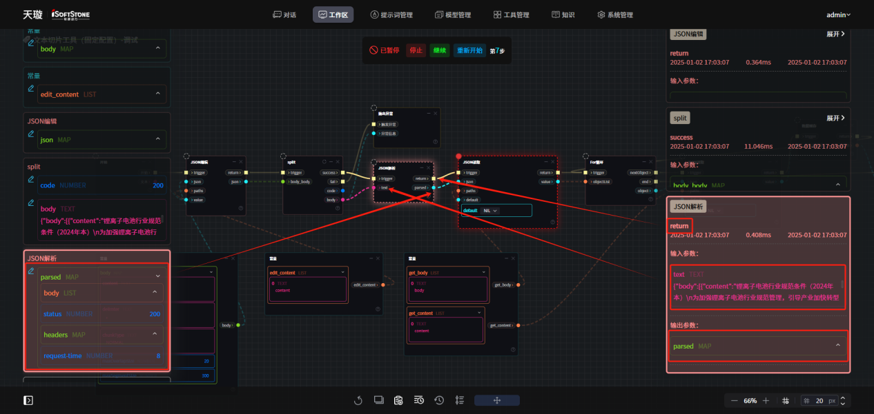
当前任务想直接停止运行时，可点击停止按钮。
想再次以当前开始节点输出参数开始任务时，可直接点击重新开始按钮（若此次运行仍存在未放开的断点，重新运行时仍会以页面上存在的断点为准暂停运行）。

7.1.4发布智能体
智能体编排流程完成并调试无误后，可在智能体编排列表内点击发布按钮，二次确认后，将智能体编排发布。发布后的智能体可在编排页面中被选择并直接使用。

7.1.5下架智能体
对于已发布的智能体编排想重新调整流程或不想再被引用时，可在智能体编排列表内点击下架按钮，二次确认后，将智能体下架（下架后，编排时无法再被选择，旧有编排流程同样无法再次被使用）。

7.1.6复制智能体
依托于已编排调试完成的智能体，可在智能体编排列表内点击复制按钮，二次确认后，修改原本名称及描述后，点击确定按钮，快速将当前编排复制（包含编排内的流程节点）。可减少相似编排重复创建编排的工作量。
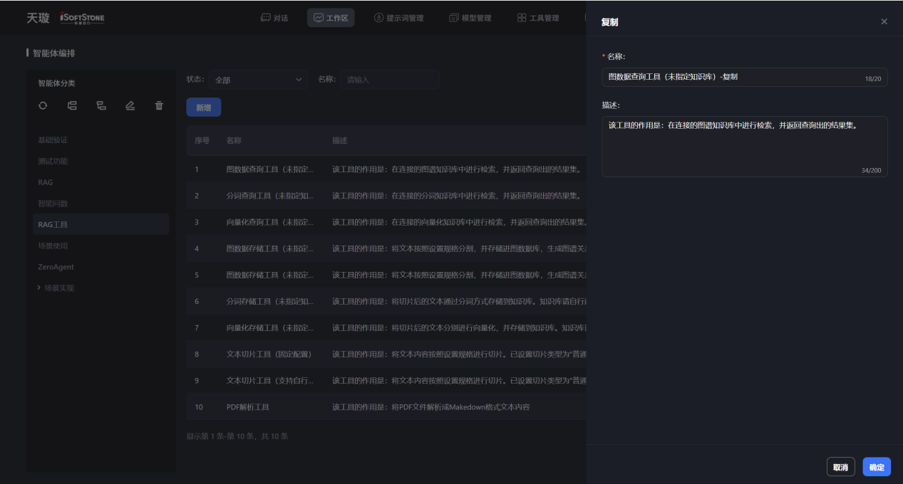

7.1.7删除智能体
智能体编排列表内删除操作需二次确认，确认删除后，该编排数据被清除（删除后，编排时无法再被选择，旧有编排流程同样无法再次被使用）。

作业编排
通过工作区下作业编排菜单访问，用于管理作业编排。
通过左侧作业分类进行作业类型管理（刷新分类、新增同级分类、新增子集分类、重命名分类、删除分类）。右侧列表展示选择类型下作业编排，可通过状态、名称进行检索，列表展示序号、名称、描述、状态、类型及操作列。

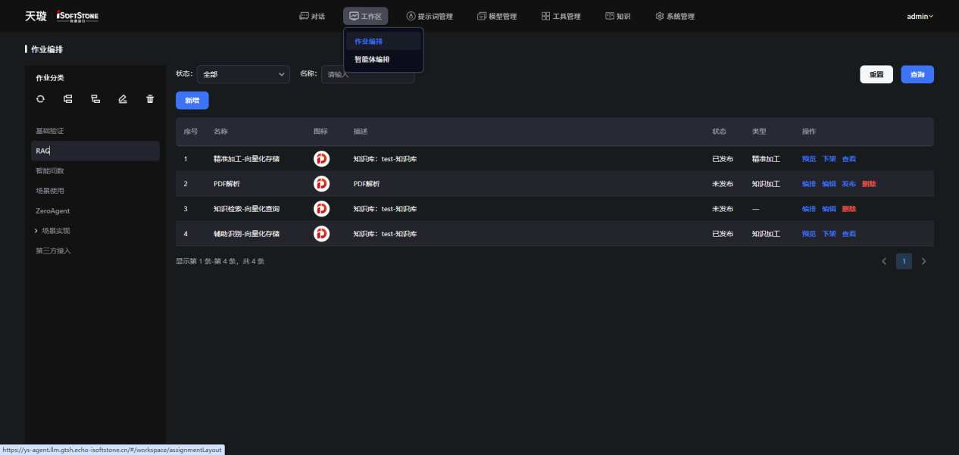

8.1新增作业
新增智能体编排时，需输入名称、上传图标、输入描述，信息录入完成后，点击抽屉页内确定按钮完成数据新增。
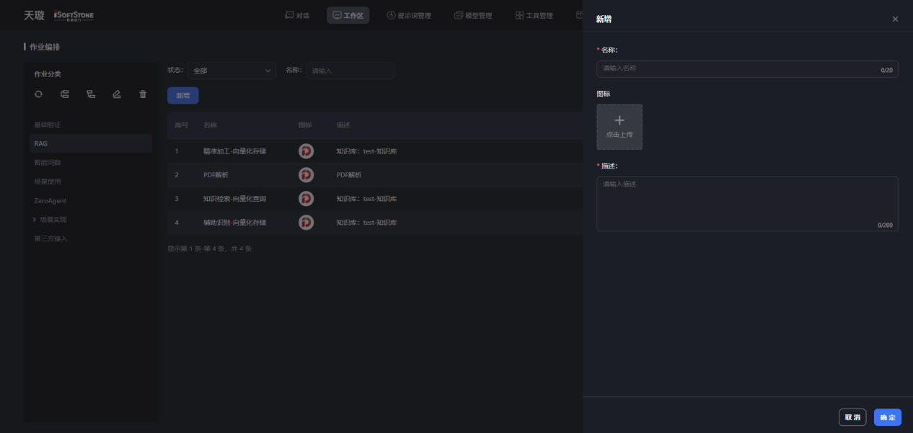

8.2编辑作业
编辑作业编排指的是编辑作业编排的基本信息，编辑时，任意信息可以修改。

8.3编排作业
作业编排页内，可使用的节点分为两类，一类用户自行创建的自定义工具、智能体模板或已发布的智能体编排。另外一类为系统内自带的基础处理节点，以下用表格列表各基础节点的分类路径、节点名称及描述使用信息。

分类路径 | 节点名称 | 节点描述
输入 | 知识精加工 | 流程开始节点。适用于需要发布为知识精准加工应用时。
 | API触发 | 流程开始节点。适用于需要发布为接口应用时，可自行添加参数。
 | 对话开始 | 流程开始节点。适用于需要发布为对话应用时。
 | 文件上传 | 流程开始节点。适用于需要发布为知识辅助加工应用时。
 | 定时器触发 | 流程开始节点。适用于需要发布为定时任务应用时。
工具-提示词 | LangChainHub提示词获取 | 获取LangchainHub提示词并构造消息体, 仅支持f-string类型。  1.repo：LangchainHub网站内提示词的名称  2.commit：期望获取的版本，latest为最新版本  3.参数：对应提示词内的需要传输的参数
处理-数据转换 | 文本解析 | 格式化数据为指定类型。  1.格式：期望转换为的类型（支持:json edn list code number bool）；  2.数据文本：待处理的文本内容
 | 转Makedown | 转换数据为Markdown格式字符串。  1.数据：待处理的数据。
处理-JSON | JSON编辑 | 编辑原本的json格式数据。  1.json：需要处理的json数据  2.paths：需要编辑/添加参数的路径  3.value：需要编辑/添加的值
 | JSON解析 | 将字符串类型的json数据解析成标准格式的json。
 | JSON读取 | 读取json格式数据中某一个参数的值。  1.json：需要处理的json数据  2.paths：需要读取的参数路径  3.default：未读取到时输出的默认值
 | JSON删除 | 删除json格式数据中某一个参数。  1.json：需要处理的json数据  2.paths：需要删除的参数路径
 | JSON序列化 | 将标准格式的json转换为字符串类型的数据。
处理-流程 | 数据缓存 | 缓存每次输入的数据，并最终输出包含每次输入数据的结果集合。
处理-流程-判断 | 是否相等 | 比对多个参数是否相等，可手动继续增加参数。
处理-流程 | 断言 | 通过输入的布尔值，分成true和false两个事件流向。
 | For循环 | 遍历输出所有objectList中的对象，end事件输出最后的index。
 | 条件 | 条件判断节点，执行IF ELSE判断。
 | 事件选择器 | 事件选择节点，输出事件流向匹配到的输出事件名。
处理-智能体 | 上下文对话 | 直接调用大模型进行对话，并提供对话的上下文, 对于提问进行回复。
 | 内容检索 | 使用提供的知识条目进行内容检索整理并回复。  该节点目前仅适配ChatGPT，其他模型请自行测试，或使用自定义提示词/智能体模板
 | 问题分类器 | 该组件用于分析用户输入的问题并将其分类为预定义的类别。它能够提取关键词以帮助理解问题的主题，并提供相应的分类结果。  该节点目前仅适配ChatGPT，其他模型请自行测试，或使用自定义提示词/智能体模板
 | 简单问答 | 直接调用大模型进行对话, 对于提问进行回复。
处理-文本 | 文本拼接 | 通过分隔符将文本数组的文本数据拼接成一段文本。
 | 文本替换 | 文本内容替换. 若正则为True, 则查找内容和替换内容标记为正则表达式, 否则标记为一般字符串。
处理-查询 | Tavily互联网查询 | 使用Tavily进行查询 注册地址：https://tavily.com/#api，需要自行前往网站申请apikey。
常量 | 常量 | 用于设置流程内常量数据，需自行根据实际使用添加参数，一般作为数据节点需要的固定的输入数据。
环境变量 | 设置环境变量 | 用于设置当前编排内的环境变量，需自行根据实际使用添加参数。
 | 读取环境变量 | 用于读取当前编排内已设置的环境变量。需自行根据使用情况添加参数。
 | 修改环境变量 | 用于修改当前编排内已设置的环境变量。需自行根据使用情况添加参数。
异常 | 抛出异常 | 用于处理节点异常情况并输出异常信息，通常在false事件后。
输出 | 返回 | 流程必须节点。用于输出流程最终结果数据，可自行添加参数。

除节点目录稍有不同外，其余的节点使用、节点操作、节点的左键菜单、底部操作栏、事件与参数、参数编辑、运行与调试等，与智能体编排内一致。
作业编排的类型后与所选的输入节点相关。区分不同类型的应用，以便在不同的场景内选择使用。

8.4发布作业
作业编排流程完成并调试无误后，可在作业编排列表内点击发布按钮，二次确认后，将作业编排发布。发布后的作业可作为应用被使用。
对于不同类型的作业发布后，后续会有不同的操作及场景：
类型为对话的应用，发布后可在对话页面内被选择，并开始对话。
类型为知识加工的应用，发布后可在知识加工内选择加工类型为辅助识别时被选择使用。
类型为精准加工的应用，发布后可在知识加工内选择加工类型为精准加工时被选择使用。
类型为API的应用，发布后会随即弹出发布信息，支持直接调用接口使用。
类型为定时器的应用，发布时需要通过Cron 表达式设定任务执行时间周期，确定发布后会按照设定时间执行定时任务。

8.5下架作业
对于已发布的作业编排想重新调整流程或不想再被使用时，可在作业编排列表内点击下架按钮，二次确认后，将作业下架（下架后，选择应用时无法再被选择，旧应用无法再被使用）。

8.6查看作业
对于已发布的作业编排在操作栏内存在查看按钮，点击查看按钮可查看该应用发布后的使用情况，默认当天数据，可切换至过去7天、过去一个月查看（若重新发布，则记录会被重置）。
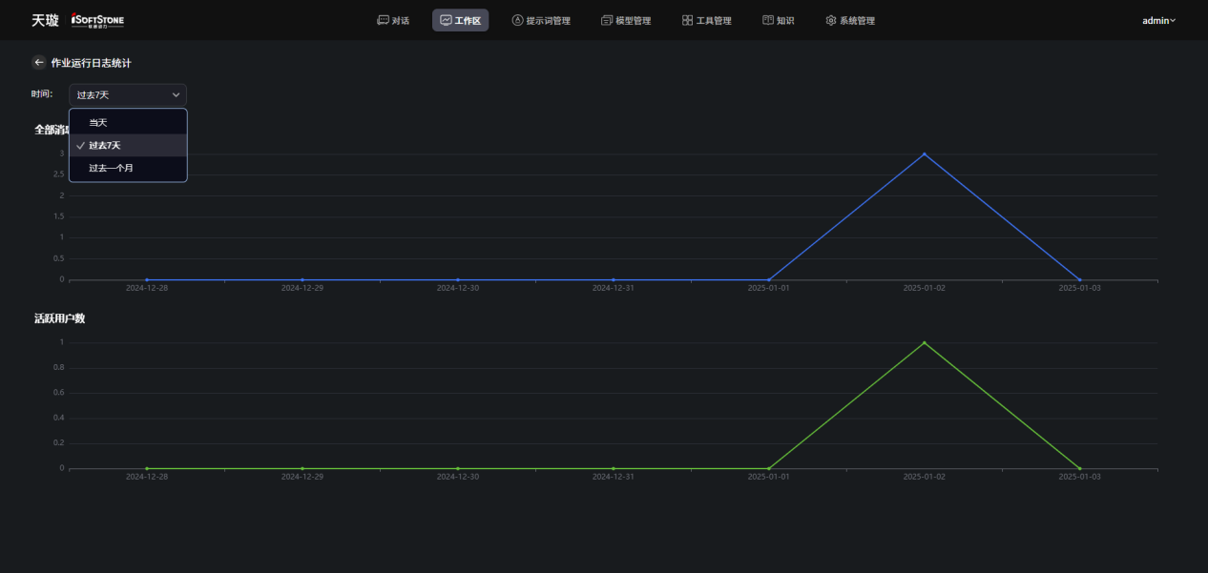

8.7导出作业
当作业类型为api、定时器时，作业编排发布后在操作栏内可见导出按钮，点击导出按钮可将该应用导出为独立的jar包，该jar包可在安装了jdk21的环境内直接使用。
附：Java官网下载JDK21版本详细教程（下载、安装、环境变量配置）_jdk21下载-CSDN博客
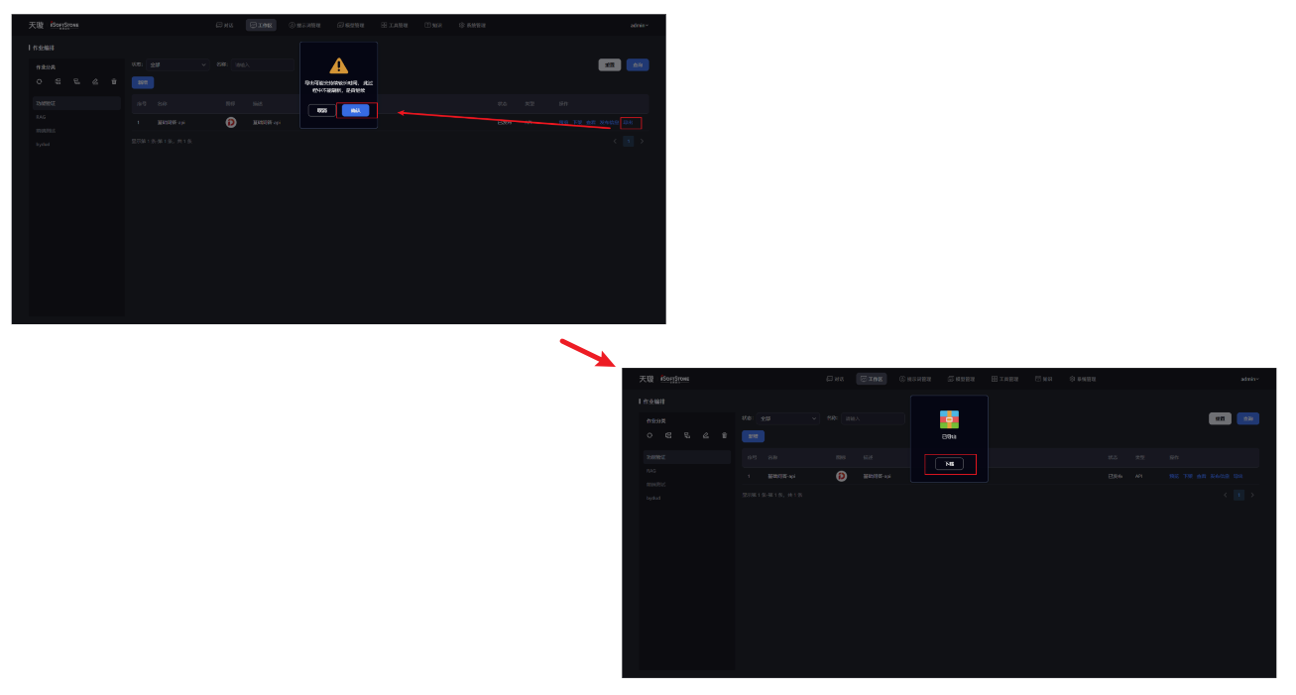
文件下载后，将文件解压到本地目录。启动jar包，通过localhost访问页面即可进入到本地启动的服务页面。
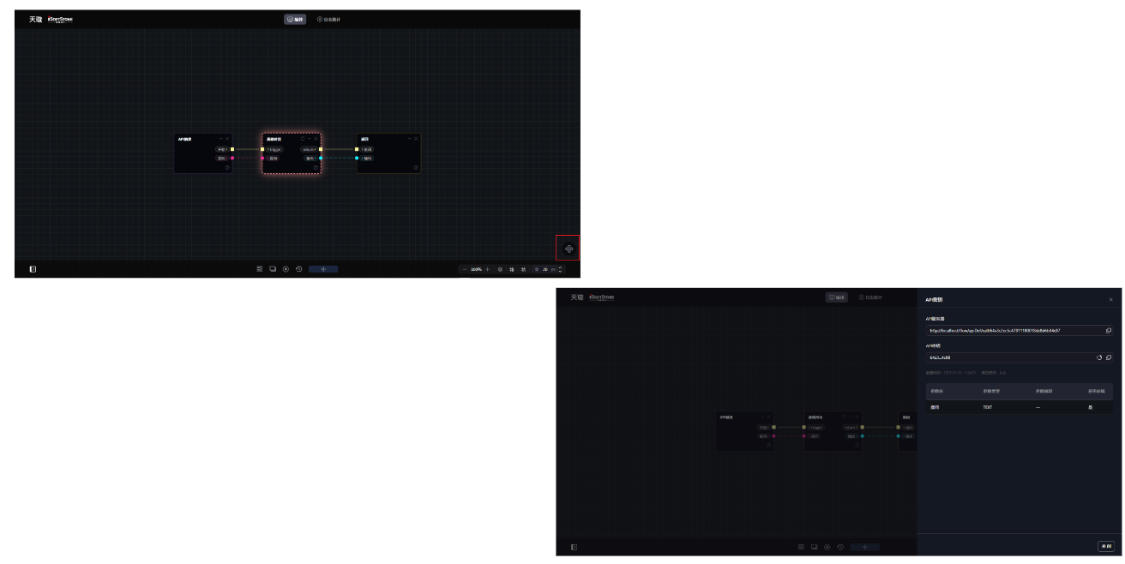
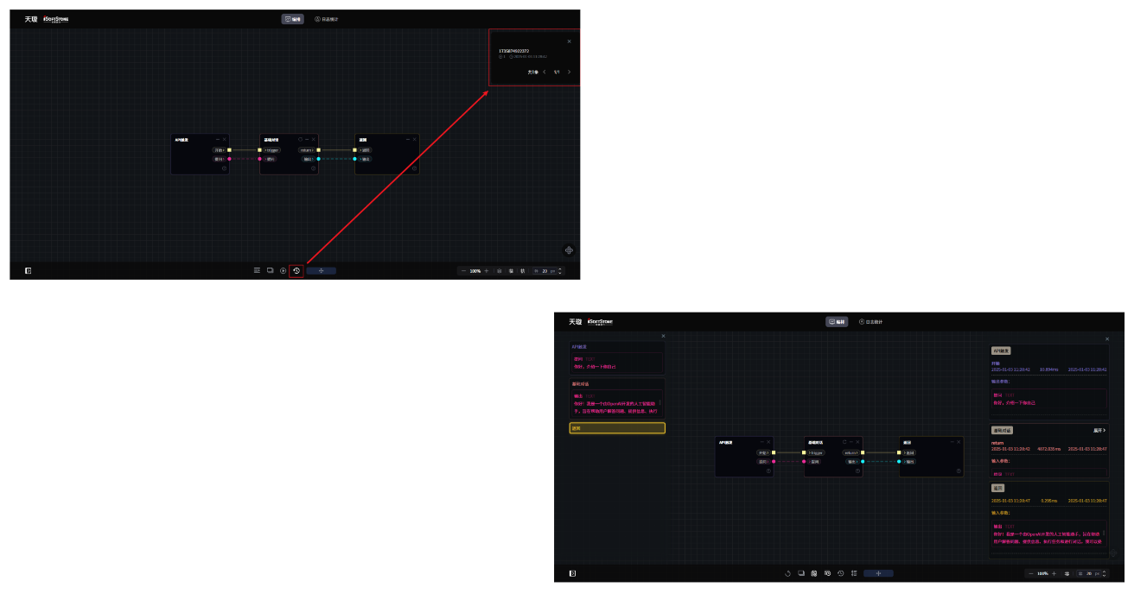
与系统内作业编排不同的是，导出的jar包中运行日志及日志统计内会记录每一次的调用记录。

8.8发布信息
对于类型为api的作业编排。发布时会直接弹出发布信息弹窗，或可后续在列表内点击发布信息查看。
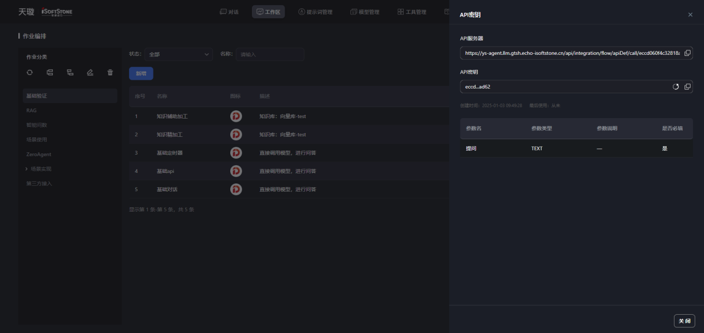
可通过地址与秘钥，使用正确的参数进行调用。已上图为例：

curl --location 'https://ys-agent.llm.gtsh.echo-isoftstone.cn/api/integration/flow/apiDef/call/eccd060f4c32818a80018dc76e9676a8' \
--header 'Authorization: eccd060f4c32818a80018dc78972ad62' \
--header 'Content-Type: application/json' \
--data '{"提问":"你好，介绍一下你自己"}'

8.9删除作业
作业编排列表内删除操作需二次确认，确认删除后，该编排数据被清除（删除后，旧应用无法再被使用）。

对话
通过对话菜单访问对话以页面，可选择智能应用直接开始会话，或点击查看更多，通过名称或类型筛选应用。
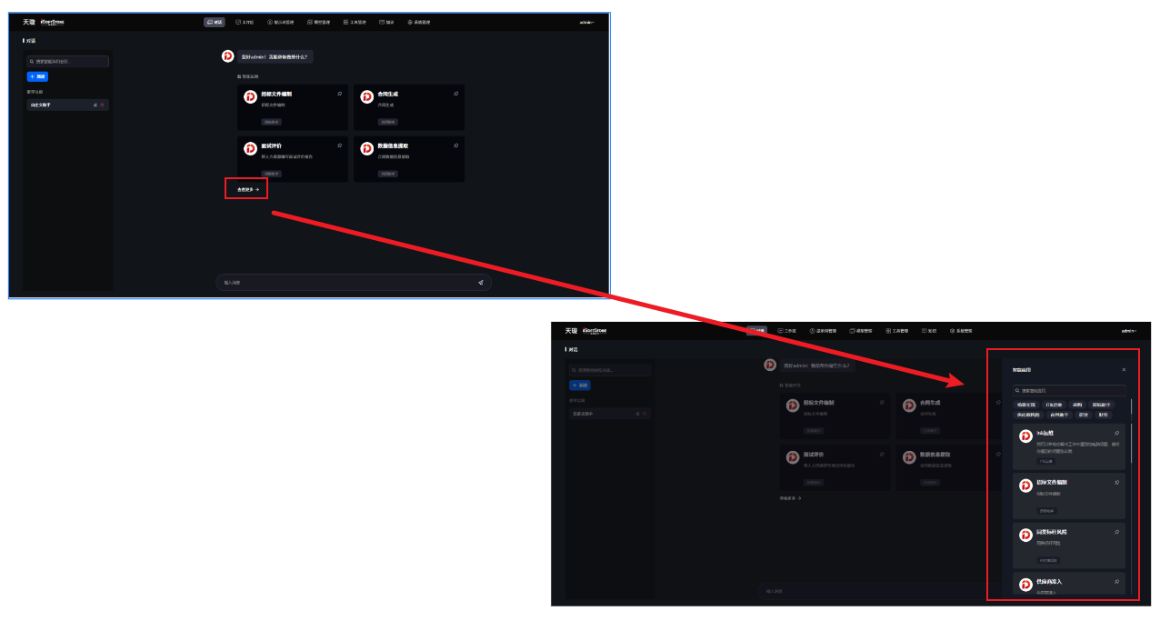
可将应用置顶/取消置顶。
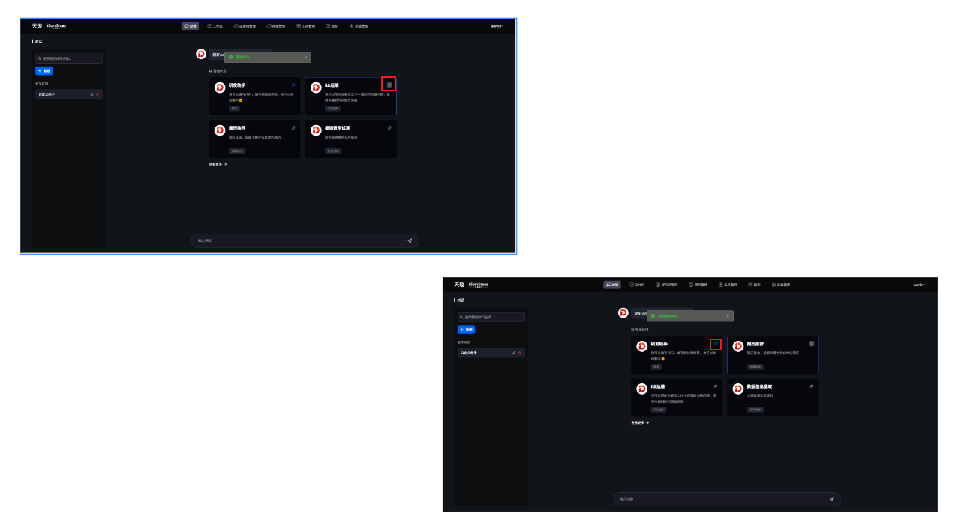
在右侧会话中，可以重新提问、复制答案。在左侧可通过名称筛选历史会话记录，可新建会话、重命名历史会话、删除历史会话。

